СОГЛАСОВАНО |  | УТВЕРЖДАЮ
Начальник 167 ВП МО РФ  ____________Д. В. Сычев  "____"___________2025г. |  | Заместитель генерального директора – Главный конструктор  ____________П.С. Левочкин  "____"___________2025г.

ТУРБОНАСОСНЫЙ АГРЕГАТ
Технические условия
00.XXXX.YYYY.0000.00.0ТУ

СОГЛАСОВАНО

Главный технолог  ________________ К.С. Шибанов  "____" ___________________2025 г. | Главный инженер  __________________ Е.В. Воронежский  "____" ___________________2025 г.
Главный металлург  __________________ Ю.В. Пономарев  "____" ___________________2025 г. | Главный сварщик  __________________ А.Б. Аминов  "____" ___________________2025 г.
Главный метролог  АО «НПО Энергомаш»  __________________ А.С. Марталов  "____" ___________________2025 г. | Начальник отдела нормоконтроля и нормативно-методического сопровождения НИОКР и серийного производства  __________________ А.В. Ваденина  "____" ___________________2025 г.
Начальник научно-испытательного комплекса  ____________________ А.Н. Ушков  "____" ___________________2025 г. | Продолжение на следующем листе  Продолжение титульного листа  Технические условия  00.XXXX.YYYY.0000.00.0ТУ  Начальник отдела расчетного анализа и математического моделирования  _____________________ И.В. Бурцев  "____" ___________________2025 г.
Начальник отдела 722  __________________ Д.А. Сазонов  "____" ___________________2025 г. | Начальник отдела 787  __________________ Г.П. Шевчик  "____" ___________________2025 г.

Содержание

Вводная часть 5
Обозначения и сокращения 6
1 Технические требования 10
1.1 Основные параметры и характеристики 10
1.2 Требования назначения 10
1.3 Требования к надежности 10
1.4 Требования к сырью, материалам и покупным изделиям 11
1.5 Комплектность 11
1.6 Маркировка 12
1.7 Упаковка и консервация 12
2 Требования безопасности 15
3 Метрологическое обеспечение 15
4 Конструктивные требования 16
4.1 Унифицированные требования 16
4.1.1 Требования к материалам 16
4.1.2 Требования к выращиваемым заготовкам, штамповкам и поковкам 17
4.1.3 Требования к термической обработке 18
4.1.4 Размеры и предельные отклонения 18
4.1.5 Требования к поверхностям 19
4.1.6 Резьба и крепежные детали 20
4.2 Требования к сварным и паяным соединениям 21
4.2.1 Общие требования к сварным и паяным соединениям 22
4.2.2 Сварные и паяные соединения турбины 26
4.2.3 Сварные и паяные соединения насоса 00.XXXX.YYYZ.0000.00.0 35
4.2.4 Сварные соединения насоса 00.XXXX.YYYW.0000.00.0 39
4.3 Требования к покрытиям и смазке 39
4.4 Требования к динамической низкочастотной балансировке 42
4.5 Требования по обеспечению чистоты 59
4.6 Требования к промывке сборочных единиц 63
4.7 Требования к проливке трактов сборочных единиц 68
4.8 Требования к проливке аппаратов сопловых и рабочих колес турбин 73
4.9 Требования к комплектованию турбины при изготовлении 80
4.10 Требования к модельным испытаниям турбины 81
4.11 Требования к испытаниям насосов на производительность 90
4.11.1 Испытания насоса 00.XXXX.YYYZ.0000.00.0 90
4.12 Требования к сборке и разборке 107
4.12.1 Общие требования 107
4.12.2 Требования к сборке насосов на производительность 116
4.12.3 Требования к сборке турбины для модельных испытаний. 118
4.12.4 Требования к сборке на испытания в составе двигателя 120
4.12.5 Требования к материальной части после испытаний в составе двигателя 132
4.13 Дефектация при разборке после испытаний в составе двигателя. 133
4.13.1 Дефектация турбины 133
4.13.2 Дефектация насоса 00.XXXX.YYYZ.0000.00.0 140
4.13.3 Дефектация насоса 00.XXXX.YYYW.0000.00.0 146
4.14 Осмотр внутренних полостей турбины в составе двигателя после огневых испытаний 151
4.15 Прочие требования 153
4.16 Периодический контроль качества изготовления ДСЕ…………………161
5 Правила приемки 163
5.1 Общие положения 163
5.2 Квалификационные испытания (КЛИ) 186
5.3 Приемо-сдаточные испытания (ПДИ) 192
5.4 Периодические испытания ПИ 198
5.5 Специальные требования к испытаниям и исследованиям 202
5.5.1 Общие требования к испытаниям 202
5.5.2 Турбина 206
5.5.3 Насос 00.XXXX.YYYZ.0000.00.0 216
5.5.4 Насос 00.XXXX.YYYW.0000.00.0 222
6 Методы контроля и испытаний 225
7 Входной контроль 239
8 Транспортирование и хранение 240
9 Гарантии изготовителя 242
Приложение А Перечень операций, подлежащих фотодокументированию 243
Приложение Б Перечень операций, подлежащих контролю по ЕТД 244
Ссылочные нормативные документы 244
Нормативные документы 246
Библиография 249

Настоящие технические условия распространяются на турбонасосный агрегат 00.XXXX.YYYY.0000.00.0 и входящие в него детали и сборочные единицы, их изготовление и контроль, приёмку, хранение, транспортирование.
Турбонасосный агрегат 00.XXXX.YYYY.0000.00.0 состоит из насоса окислителя с турбиной 00.XXXX.YYYZ.0000.00.0, насоса горючего 00.XXXX.YYYW.0000.00.0 и рессоры 00.ZZZZ.YYYY.0001.00.1.
Турбина состоит из статора 00.XXXX.YYYR.0030.00.0, коллектора 00.ZZZZ.YYYR.0450.00.0 и рабочего колеса турбины 00.RRRR.YYYR.0012.00.1.
Элементы конструкции турбонасосного агрегата не оказывают вредного воздействия на окружающую среду и человека.

Заменить лист 5 с рамкой

- Обозначения и сокращения

В настоящих технических условиях приняты следующие сокращения, параметры и индексы:

ВГО – высокотемпературная газостатическая обработка
ВП МО РФ – военное представительство Минобороны Российской Федерации
ГИ - гидроиспытания
ГИП – горячее изостатическое прессование
ГПИ – гидро - и пневмоиспытания
ДСЕ – детали и сборочные единицы
ЕТД – единая технологическая документация
ЖРД – жидкостный ракетный двигатель
КБ – конструкторское бюро
КД – конструкторская документация
КлИ – квалификационные испытания
МПК – металло-порошковая композиция
НО – насос окислителя
НГ – насос горючего
НД – нормативный документ
НТД – нормативно-техническая документация
ОКР – опытно-конструкторская работа
ОТК – отдел технического контроля
ПЛВ – прямое лазерное выращивание
ПСИ – приемо-сдаточные испытания
ПИ – периодические испытания
ПрИ – предъявительские испытания
РКТ – рабочее колесо турбины
СИ – средства измерений
СЛС – селективное лазерное спекание
СЕ – сборочная единица
ТД – технологическая документация
ТО – термическая обработка
ТП – технологический процесс
ТУ – технические условия
ТНА – турбонасосный агрегат
ТЗ – техническое задание
ТТ – технические требования
ТД – технологическая документация
ТСП – твердое смазочное покрытие
УЗК – ультразвуковой контроль.

1.1 Параметры
Наименование параметра | Обозначение параметра
1 Абсолютное давление, МПа | Р
2 Время слива воды из бака, с | τ
3 Газовая постоянная, Дж/(моль·К) | R
4 Диаметр, мм | D
5 Крутящий момент силы на валу турбины, Н⋅м | М
6 Коэффициент потерь давления, Па | ζ
7 Коэффициент полезного действия | η
8 Корреляционное отношение | ρ
9 Линейный размер, м | l
10 Массовый расход газа через турбину, кг/с | $$\dot{m}$$
11 Мощность, кВт | N
12 Напор, Н·м² | Н
13 Осевая сила, Н | Y
14 Относительная стандартная ошибка оценки, % | ε
15 Объемный расход, м³/с | $$\dot{V}$$
16 Показатель адиабаты | γ
17 Площадь, м² | F
18 Расходный комплекс, м² | β
19 Скорость, м/с | W
20 Степень реактивности | θ
21 Температура газа, К | Т
22 Температура воды, К | t
23 Частота вращения, об/мин | n

1.2 Индексы
Наименование индекса | Обозначение индекса
1 Автомат разгрузки | ар
2 Адиабатическая | ад
3 Барометрическое | б
4 Вал | вал
5 Вход | вх
6 Выход | вых
7 Установка | уст
8 Коллектор | кол
9 Контрольный | кт
10 Корень | кор
11 Крыльчатка | крл
12 Модельный | м
13 Номинальный | ном
14 Насос горючего | г
15 Окружная | окр
16 Приведенное | пр
17 Поверочный | пов
18 Рабочее колесо турбины | рт
19 Статор | ст
20 Среднее | ср
21 Аппарат сопловой | са
22 Турбина, включая статор и коллектор | т
23 Утечка | ут
24 Шайба | ш

3 Технические требования

3.3 Основные параметры и характеристики

ТНА и входящие в него ДСЕ должны соответствовать требованиям настоящих ТУ, ОСТ 92-8844, 00.LLLL.0000.0000.00.0ТУ, положения РК-11-КТ и комплекту документации согласно 00.XXXX.YYYY.0000.00.0.

1.2 Требования назначения

ТНА предназначен для подачи компонентов топлива с заданными параметрами в камеру и газогенератор двигателя.
ТНА должен обеспечивать необходимые параметры во всем диапазоне работы двигателя.

1.3 Требования к надежности

Требования к количественной оценке надежности ТНА не предъявляются.
Надежность ТНА и составных частей обеспечивает вероятность безотказной работы двигателя и подтверждена испытаниями в составе двигателя.

1.4 Требования к сырью, материалам и покупным изделиям

Сырье, материалы и комплектующие изделия межотраслевого применения должны производиться на предприятиях Российской Федерации.
При выборе организации-разработчика (поставщика) предпочтение отдавать организациям, имеющим сертифицированные системы менеджмента качества, соответствующие требованиям ГОСТ РВ 0015-002, ГОСТ Р ИСО 9001.

Таблица 1 – Применяемые материалы

Применяемые материалы | НД
Замша  Пленка полиэтиленовая  Ткань АСТ-100  Спирт этиловый технический гидролизный ректификованный  Воздух, азот  Смазка СК-1-06  Силикагель технический КСМГ  Азот газообразный  Эмаль ЭП-51  Бумажные наклейки  Вода дистиллированная | ГОСТ 3717  ГОСТ 10354  ГОСТ 14619  ГОСТ Р 55878  ОСТ 92-1577  ТУ 6-02-1221  ГОСТ 3956  ГОСТ 9293  ГОСТ 9640  ОСТ 92-8558  ГОСТ Р 58144

1.5 Комплектность

В комплект ТНА входят:
- собственно турбонасосный агрегат 00.XXXX.YYYY.0000.00.0;
- заполненный и подписанный паспорт 00.XXXX.YYYY.0000.00.0ПС на турбонасосный агрегат 00.XXXX.YYYY.0000.00.0.

1.6 Маркировка
1.6.1 Неуказанные в данных ТУ требования к маркировке ДСЕ, входящих в состав ТНА, выполнять в соответствии с 00.LLLL.0000.0000.00.0ТУ.

1.6.2 На собранном ТНА и на входящих в его состав ДСЕ при передаче в цех сборки двигателя должна быть нанесена маркировка в соответствии с требованиями конструкторской и технологической документации.

1.6.3 Маркировка транспортной тары ТНА должна быть стойкой к воздействию внешних факторов в соответствии с требованиями настоящих технических условий и сохранять читаемость в течение всего срока хранения.

1.6.4 При внутризаводском хранении и транспортировании допускается требования к транспортной маркировке устанавливать предприятию-изготовителю.

1.6.5 Маркировку деталей и СЕ производить в местах, указанных в соответствующих им чертежах. При этом:
а) маркировку, указанную в чертежах СЕ насоса окислителя и насоса горючего, разрешается выполнять на любом этапе их изготовления и сборки;
б) цветную маркировку измерительных гнезд, измерительных штуцеров и рисок, указанную в чертежах статора 00.XXXX.YYYR.0030.00.0 и коллектора 00.ZZZZ.YYYR.0450.00.0, разрешается производить на любом этапе изготовления и сборки турбонасосного агрегата 00.XXXX.YYYY.0000.00.0 и газовода 00.ZZZZ.0002.3000.00.0, соответственно.

1.7 Упаковка и консервация
1.7.1 ТНА должен быть упакован в соответствии с требованиями
ГОСТ РВ 0009-001.
Категория упаковки КУ-3, вариант внутренней упаковки ВУ-5, обозначение упаковочного средства УМ-4 по ГОСТ 9.014 для условий транспортирования Ж_{т} по ГОСТ РВ 0009-001.
Упаковка должна обеспечить сохранность ТНА, его составных частей и документации, входящих в его комплект, во время и после воздействия климатических факторов внешней среды для макроклиматических районов с умеренным и холодным климатами УХЛ по ГОСТ 15150 с временем воздействия факторов по ГОСТ 16350 - 1,5 года.
1.7.2 ТНА должен поставляться в транспортной таре ТМ по
ГОСТ РВ 0009-001, рассчитанной для упаковки одного ТНА. В таре должен быть отсек для сопроводительной документации.
ТНА в состоянии поставки должен быть законсервирован в соответствии с требованиями ГОСТ 9.014. Вариант временной противокоррозионной защиты ВЗ-10.
1.7.3 Порядок проведения консервации и расконсервации:
- консервация турбонасосного агрегата, прошедшего испытания в соответствии с требованиями КД:
а) закрыть специально предназначенными герметичными заглушками все отверстия фланцев и штуцеров, сообщающих внутренние полости с атмосферой, для исключения попадания внутрь посторонних предметов, пыли, влаги и т.д.;
б) для предотвращения попадания загрязнений произвести наддув внутренних полостей ТНА азотом с точкой росы не более 238 К (минус
35 °С).
Наддув производить избыточным давлением
(0,05^{+0,03}) МПа ((0,5^{+0,3}) кгс/см²);
в) уложить ТНА в плотный полиэтиленовый пакет;
г) уложить осушитель в полиэтиленовый пакет (принять меры по предотвращению его рассыпания в упаковке и касанию осушителем внутренних поверхностей узла подвеса, обработанных под кислород), выгнать лишний воздух, после чего запаять полиэтиленовый пакет;
д) уложить в плотный полиэтиленовый пакет сопроводительную документацию на ТНА (паспорт), на дно пакета уложить осушитель (принять меры по предотвращению его рассыпания в упаковке), выгнать лишний воздух и запаять пакет;
е) уложить ТНА и сопроводительную документацию в транспортную тару;
ж) поместить осушитель во внутренние полости контейнера;
и) закрыть транспортную тару;
- расконсервация ТНА:
а) открыть транспортную тару;
б) извлечь ТНА из контейнера;
в) вскрыть полиэтиленовый пакет;
г) извлечь осушитель;
д) извлечь ТНА из пакета.
Примечание - Внутренние полости ТНА обработаны под кислород, касание внутренних полостей руками, попадание посторонних предметов, загрязнений недопустимо.
Дополнительные требования: проникновение влаги внутрь контейнера не допускается.
1.7.4 Упаковку и консервацию ДСЕ для транспортирования на предприятии-изготовителе ТНА производить, руководствуясь указаниями раздела 4 00.LLLL.0003.0000.00.0ТУ.
1.7.5 Насосы 00.XXXX.YYYZ.0000.00.0 и 00.XXXX.YYYW.0000.00.0 не более чем через 96 часов после окончания сборки, должны быть законсервированы: все отверстия фланцев и штуцеров закрыть транспортировочными заглушками, исключающими попадание во внутренние полости пыли, грязи, посторонних предметов и опломбировать. После консервации насос разрешается хранить в цеховых условиях не более трех месяцев.
При хранении более трех месяцев насосы должны быть законсервированы с применением варианта В3-10 по ГОСТ 9.014. Перед упаковыванием проверить тару на отсутствие загрязнений и провести местное обезжиривание внутренних поверхностей. Тару опломбировать. Срок хранения 1 год.

2 Требования безопасности

При изготовлении ТНА и его составных частей руководствоваться инструкциями по технике безопасности, действующими на предприятии-изготовителе.

3 Метрологическое обеспечение

3.1 При выполнении ОКР должны выполняться мероприятия и соблюдаться требования по метрологическому обеспечению и обеспечению единства измерений, установленных в Положении РК-11-КТ,
ГОСТ РВ 0008-001, ОСТ 92-1371, ОСТ 134-1028 изм. 2.
3.2 Измерения должны выполняться по стандартизованным либо аттестованным в порядке, установленном [1], методикам измерений, разработанным по ГОСТ Р 8.563.
3.3 Термины и определения понятий в области метрологии должны соответствовать требованиям РМГ 29.
3.4 Величины параметров и характеристик, а также результаты их измерений, должны представляться в единицах величин в соответствии с [2] и ГОСТ 8.417, формы представления погрешности измерений должны соответствовать МИ 1317, погрешности измерений в конструкторской и технологической документации должны представляться в соответствии с
МИ 2177, методы обработки результатов многократных измерений должны соответствовать ГОСТ Р 8.736, однократных – Р 50.2.038.
3.5 Метрологическое обеспечение информационно-измерительных систем должно соответствовать требованиям ГОСТ Р 8.596.
3.6 Разрабатываемая документация должна соответствовать требованиями ОСТ 92-4285 и подлежать согласованию с метрологической службой по ОСТ 92-4327.
3.7 Метрологическое обеспечение испытаний разрабатываемых изделий должно соответствовать ОСТ 92-9635.
3.8 Технические системы и устройства с измерительными функциями должны соответствовать требованиям ГОСТ Р 8.674.
3.9 Испытательное оборудование, используемое при проведении испытаний ДСЕ и агрегатов ЖРД, должно быть аттестовано по
ГОСТ РВ 0008-002 или ГОСТ Р 8.568.
3.10 Средства измерений, применяемые в Сфере государственного регулирования, должны быть поверены, а остальные средства измерений должны быть поверены или калиброваны.

4 Конструктивные требования

4.1 Унифицированные требования
4.1.1 Требования к материалам
4.1.1.1 Неуказанные в настоящих ТУ требования к материалам проводить согласно требованиям 00.LLLL.0000.0000.00.0ТУ.
4.1.1.2 Проверку механических свойств проводить для деталей, выращенных из МПК методом СЛС или ПЛВ, на образцах, выращенных в одном цикле изготовления с партией деталей и ориентированных в направлении выращивания.
4.1.2 Требования к заготовкам, получаемым выращиванием
4.1.2.1 Недопустимые по настоящим техническим условиям или другой конструкторской документации дефекты, выявленные на поверхности выращенной детали, разрешается удалить плавной зачисткой в пределах допуска на размер, кроме дефектов на уплотнительных поверхностях. После зачистки провести капиллярную дефектоскопию.
Зачистка после гидро- и пневмоиспытаний поверхностей, подвергнутых упрочняющей или защитной обработке, допускается при наличии в чертеже или сборочной единице соответствующего указания.
После зачистки должны быть проведены повторные гидро- и пневмоиспытания при отсутствии разрешения на обратное в КД.
4.1.2.2 При наличии в чертежах выращиваемых деталей требования «Проверить резцом» размеры, получаемые в результате выполнения данной операции, должны быть выполнены с предельными отклонениями на механическую обработку, указанными в ТТ чертежа.
При наличии необработанных поверхностей рассматривать их как поверхности с допусками на выращенные детали.
Указанное в чертежах СЕ требование «Проверить резцом» означает необходимость устранения местных выступаний поверхности за пределы, соответствующие заданному размеру, путем проточки резцом выступающих мест с сохранением без обработки остальных участков поверхности.
При наличии необработанных поверхностей рассматривать их как поверхности с допусками на входящие ДСЕ.
4.1.2.3 Местные отклонения размеров необрабатываемых поверхностей штамповок от требований КД, не влияющие на работоспособность ТНА, вызванные особенностями штамповочной оснастки (или ее отсутствием), выявленные при ее запуске в производство или периодических разметках отливок и штамповок, оформлять актом или другим принятым на предприятии документом.
Акт должен быть утвержден главным инженером предприятия-изготовителя и руководством КБ предприятия-разработчика ТНА и согласован с представителем заказчика при предприятии-изготовителе (при его наличии).
До утверждения акт должен быть согласован с главным металлургом и главным технологом предприятия-изготовителя.
4.1.2.4 При изготовлении холодноштампуемых заготовок и деталей руководствоваться требованиями КД, ОСТ 92-1051 и пункта 4.1.4 настоящих ТУ.
4.1.2.5 Изготовление трубопроводов вести по ОСТ 92-1600 с учетом приложения 5 00.LLLL.0000.0000.00.0ТУ.
4.1.3 Требования к термической обработке
4.1.3.1 Термическую обработку деталей и их контроль, проверку твердости проводить в соответствии с требованиями 00.LLLL.0000.0000.00.0ТУ.
4.1.3.2 Термическую обработку и контроль деталей из деформированных сплавов выполнять по 00.LLLL.0002.0000.00.0ТУ в соответствии с указанными в КД видом термической обработки и группой контроля.
При отсутствии в КД указаний по объему контроля, контроль проводить в объеме требований 00.LLLL.0002.0000.00.0ТУ.
4.1.3.3 Требования, предъявляемые к деталям, изготовленным из меди и медных деформируемых сплавов, должны соответствовать ОСТ 92-4563 с объемом контроля по группе 2, если нет других указаний в чертеже.
4.1.3.4 Детали из алюминиевых сплавов (кроме кованых и штамповок) контролировать по группе 2 ОСТ 92-1019, если в КД нет других указаний.
4.1.4 Размеры и предельные отклонения
Неуказанные в чертеже предельные отклонения размеров ДСЕ, механически обрабатываемых со снятием материалов, неуказанные предельные отклонения углов, радиусов скруглений и высот фасок выполнять в соответствии с требованиями 00.LLLL.0000.0000.00.0ТУ.
4.1.5 Требования к поверхностям
4.1.5.1 В случае отсутствия указания в КД, при изготовлении на нерабочих поверхностях ДСЕ допускаются плавные вмятины, забоины, риски, единичные дефекты (поры, раковины и т.п.) глубиной не более 0,3 мм. Для стенок толщиной менее 6 мм указанные дефекты должны быть не более 5 % от толщины стенки.
Допущение не распространяется на:
- металлические упругие прокладки, уплотнения, манжеты;
- сильфоны с кольцами;
- трубопроводы;
- внутренние поверхности направляющих, спрямляющих и сопловых аппаратов;
- поверхности лопаток шнеков, крыльчаток и рабочего колеса турбины, а также на внутренние поверхности дисков крыльчаток;
- лабиринтные поверхности;
- уплотнительные поверхности.
Состояние поверхностей трубопроводов по ОСТ 92-1601.
В случае появления систематических дефектов (в том числе и в указанных выше пределах) должны быть приняты меры к их устранению.
4.1.5.2 Под термином «нерабочая поверхность» следует понимать поверхность детали или сборочной единицы, которая в окончательно собранной сборочной единице не соприкасается с поверхностями других деталей.
4.1.5.3 Все детали из сплавов ХН67МВТЮЛ-ВД, деформируемых сплавов ХН67МВТЮ-ВД, ХН58МБЮД-ИД и синтезированных сплавов ВТ20, Инконель 718, ЭП810 должны быть проверены на отсутствие поверхностных трещин и расслоений.
4.1.5.4 В отверстиях под штифты допускаются отдельные продольные риски, не влияющие на характер сопряжения. Контроль осуществлять по образцу.
4.1.5.5 Обработку микрошариками, виброабразивную обработку и виброгалтовку деталей и сборочных единиц производить по ЕТД.
4.1.5.6 В случае требования в конструкторской документации «Контроль по образцу» допускается не создавать образец на конкретные ДСЕ, а по согласованию с отделом-разработчиком использовать имеющиеся образцы с аналогичными требованиями.
4.1.6 Резьба и крепежные детали
4.1.6.1 Метрическую резьбу выполнять по ГОСТ 24705.
4.1.6.2 Неуказанные в чертеже размеры сбегов, недорезов, проточек, фасок, радиусов выполнять в соответствии с требованиями 00.LLLL.0000.0000.00.0ТУ.
4.1.6.3 При выполнении резьбы до упора в глухих отверстиях длина резьбы с полным профилем равна глубине отверстия за вычетом величины недореза по ГОСТ 10549.
Неуказанные предельные отклонения длины резьбы должны соответствовать +2·Р (где Р – шаг резьбы), за исключением резьб до упора и с проточкой для выхода резьбового инструмента.
Резьбу, длина которой задана в КД не на всю глубину глухого отверстия, разрешается выполнять до упора с учетом вышеизложенных требований.
4.1.6.4 Резьба на ДСЕ должна быть полной и чистой, без заусенцев, срезанных гребешков и вмятин.
Допускается выкрашивание резьбы глубиной не более 20 % от высоты профиля резьбы, а также дробление на витках не более 10 % от длины винтовой линии.
Допускается отгиб вершины начального и конечного витков резьбы, а также острые кромки на них, если они не препятствуют прохождению калибра.
Допускается на вершине витков резьбы наличие «кратера» по всей винтовой линии, не выходящего за пределы поля допуска наружного диаметра наружной резьбы и внутреннего диаметра внутренней резьбы.
Примечание - «Кратер» - впадина на вершине витков резьбы, образующаяся при нарезании вследствие выдавливания металла по краям вершины витка.
Не допускается ввинчивание непроходного калибра более чем на два оборота.
4.1.6.5 Шероховатость поверхностей боковых сторон резьбы без покрытия должна быть не более Rz20 мкм, а для деталей из коррозионностойких сталей - не более Ra2,5 мкм.
Шероховатость поверхности боковых сторон резьбы до покрытия регламентируется ТД.
4.1.6.6 Отклонение от перпендикулярности внутренних резьб под шпильки и болты к своим торцам не должно быть более 0,08 мм на длине резьбы.
4.1.6.7 Резьбы на приваренных штуцерах и резьбовые отверстия, выполненные до сварки, следует контролировать после сварки на свинчиваемость ответными деталями или их имитаторами, или другими способами, указанными в КД, и, при необходимости, калибровать.
4.1.6.8 При изготовлении резьбовых отверстий в сборочных единицах допускается дробление резьбы не более чем на одном витке на двух отверстиях в каждом фланцев.

4.2 Требования к сварным и паяным соединениям

Неуказанные в настоящем ТУ требования к сварным и паяным соединениям выполнять в соответствии с требованиями 00.LLLL.0000.0000.00.0ТУ.

4.2.1 Общие требования к сварным и паяным соединениям
4.2.1.1 Общие технические требования к сварным соединениям – по
ОСТ 92-1114.
4.2.1.2 Сварные соединения контролировать капиллярным и радиографическим методами в 100 % сборочных единиц и деталей.
4.2.1.3 Разрешается не контролировать радиографическим методом сварные швы приварки штуцеров, бобышек и прихватки подкладок, а также сварные швы, указанные в п. 4.2.2, пп. 4.2.3, 4.2.4 настоящих ТУ.
4.2.1.4 Величину проплавов в коллекторных соединениях контролировать при периодической разрезке.
4.2.1.5 Разрешается исправление дефектов сварных швов, выполненных автоматической сваркой, производить ручной сваркой.
4.2.1.6 На механически обработанных поверхностях сварных швов в сборочных единицах допускаются единичные дефекты (поры, раковины) приведенным диаметром не более 0,3 мм. Данное требование не распространяется на уплотнительные поверхности.
4.2.1.7 Допускается применение любого способа сварки в среде защитных газов: ручного, полуавтоматического и автоматического, если в КД способ сварки не указан.
4.2.1.8 Сварные соединения должны быть выполнены с учетом требований по пп. 4.2.2 и 4.2.3 настоящих ТУ, а также следующего:
а) в стыковых швах непровар и зашлаковка корня шва не допускаются;
б) в угловых и тавровых сварных швах при условии нормального внедрения допускаются:
1) при угле наклона стенки менее 60º - сплошной непровар до 20 % от фактической толщины шва;
2) при угле наклона стенки от 60º до 90º - на 25 % шлифов (или на одном шлифе) непровар до 15 % от фактической толщины шва;
3) при угле наклона стенки от 90º до 120º - на 25 % шлифов (или на одном шлифе) непровар до 10 % от фактической толщины шва;
в) глубина внедрения в тавровых и угловых соединениях должна быть не менее 10 % от наименьшей из толщин свариваемых деталей;
г) в стыковых сварных швах без прокладки вогнутость обратной стороны шва не допускается;
д) проплавы каплевидной формы с шейкой не допускаются, допускается зачистка таких проплавов без нарушения основного материала;
е) в стыковых на остающейся прокладке и замковых, тавровых и угловых сварных швах допускаются утяжины глубиной не более 1 мм;
ж) в нестандартных стыковых сварных швах усиление сварного шва должно быть не менее 0,5 мм и не должно быть более следующих величин:
- при толщине основного материала до 10 мм – 2 мм;
- при толщинах основного материала более 10 мм – 3,5 мм.
Форма усиления должна обеспечивать плавный переход от основного материала к наплавленному.
Наплывы наплавленного материала на основной материал не допускаются.
До термообработки и гидроиспытаний разрешается проводить оплавление усилений сварных швов ручной электродуговой сваркой в инертных газах;
и) для толщин более 5 мм зазоры А и Б между деталями и соответствующими подкладками в стыковых соединениях, а также смещения В и Г кромок в стыковых соединениях без прокладок не должны быть более 0,5 мм (см. рисунок 1).
Допускаются местные смещения кромок и зазоры между деталями и подкладками до 0,7 мм, если их суммарная протяженность составляет не более 20 % длины шва;

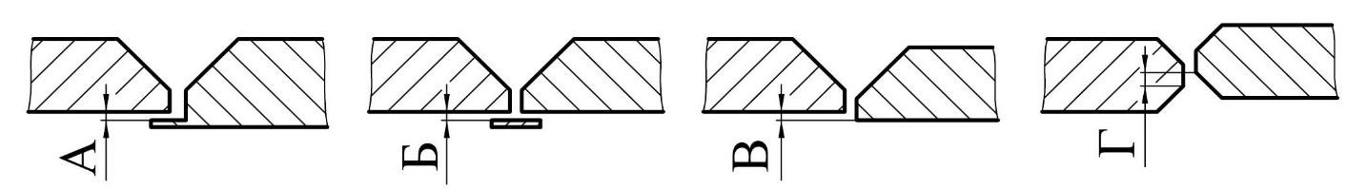
Рисунок 1 – Варианты смещения деталей и прокладок в стыковых соединениях

к) на 20 % шлифов (или на двух шлифах) допускаются включения (газовые поры, шлак, вольфрам), если суммарный размер включений на шлифе не превышает допустимых размеров. Минимальное расстояние между соседними дефектами должно быть не менее 3∙Д, где Д – средний диаметр соседних дефектов. Для дефектов неправильной формы Д определять, как для круглых с равновеликой площадью;
л) в стыковых сварных соединениях на 25 % шлифов допускается носящий случайный характер и не выявляемый рентгенографическим методом межслойный непровар величиной не более 10 % от наименьшей свариваемой толщины.
Контроль по п. 4.2.1.8 осуществлять в соответствии с подразделом 6.9 настоящих ТУ.
4.2.1.9 Приварку хомутов и металлических этикеток 00.LLLL.0000.3202.00.1, 00.LLLL.2000.4183.00.1 с помощью точечной контактной сварки проводить по ЕТД. При этом режим сварки выбирать в зависимости от условного буквенного обозначения материала свариваемых деталей (см. таблицу 2), указанного в КД в непосредственной близости от позиционного обозначения хомута или в таблице маркирования этикетками согласно 00.LLLL.0034.0000.00.0ТУ.

Таблица 2 – Условное буквенное обозначение групп свариваемых материалов
Условное буквенное обозначение групп свариваемых материалов | Марки свариваемых материалов
А | 12Х18Н10Т+Инконель-718
Б | 12Х18Н10Т+03Х12Н10МТР-ВД (ЭП810-ВД)  12Х18Н10Т +07Х16Н6М-Ш
В | 12Х18Н10Т+03Х12Н10МТР (ЭП810)

4.2.1.10 Подготовку под пайку, термообработку, охлаждение сборочных единиц после пайки и термообработки производить по ЕТД.
4.2.1.11 Необходимость нанесения покрытия под пайку, вид и толщина покрытия задаются в ТП.
4.2.1.12 Пайку производить в защитной среде.
4.2.1.13 Паяные соединения должны быть выполнены с учетом специальных требований по пп. 4.2.2 и 4.2.3 настоящих ТУ, а также с учетом следующего:
а) допускается непропай 15 % ширины ребра на 100 % шлифов;
б) отрывы и трещины не допускаются.
Контроль по п. 4.2.1.13 осуществлять в соответствии с подразделом 6.10 настоящих ТУ.
4.2.1.14 Периодическую разрезку производить, руководствуясь следующими требованиями:
а) при разрезке резы располагать приблизительно равномерно по длине шва, для незамкнутых швов крайние резы располагать на расстоянии не менее 10 мм от края шва (при количестве резов более одного);
б) дополнительно необходимо делать резы в местах, где производился ремонт сварного шва;
в) допускается изготовление комплексных образцов, общих для нескольких швов (по согласованию с главным металлургом);
г) порядок клеймения условных номеров швов и порядковых номеров резов устанавливается технологией;
д) количество шлифов должно быть равно количеству резов;
е) на дополнительных сварных швах, разрешаемых техническими требованиями чертежей, резы располагать по длине шва с интервалами не более 40 мм;
ж) число резов сварных швов приварки каждого штуцера – два, диаметрально расположенные.

4.2.2 Сварные и паяные соединения турбины
4.2.2.1 Разрешается не контролировать радиографическим методом следующие сварные соединения:
- в статоре 00.XXXX.YYYR.0030.00.0 - сварные швы № 1, № 2, № 3, № 4, № 9 (см. рисунок 2);
Рисунок 2 - Сварные швы статора 00.XXXX.YYYR.0030.00.0

- в корпусе 00.XXXX.YYYR.0120.00.0 - сварной шов № 2 (см. рисунок 3).

Рисунок 3 - Сварной шов корпуса 00.XXXX.YYYR.0120.00.0

4.2.2.2 Сварные соединения должны быть выполнены с учетом следующих требований:
а) в стыковых сварных швах без подкладки допускается вогнутость обратной стороны шва не более 5 %;
б) в сварных соединениях деталей и сборочных единиц из сплава ХН58МБЮД-ИД допускаются трещины, окисные плены, нитевидные шлаки:
- для толщин до 5 мм включительно – длиной до 0,4 мм на 100 % шлифов в количестве не более пяти штук на одном шлифе и длиной до 0,8 мм на 25 % шлифов (или на одном шлифе) в количестве не более одной штуки на одном шлифе, при этом общее количество дефектов на одном шлифе должно быть не более пяти штук;
- для толщин от 5 мм до 10 мм включительно – длиной до 0,6 мм на 100 % шлифов в количестве не более восьми штук на одном шлифе, длиной до 1,2 мм на 50 % шлифов в количестве не более одной штуки на шлифе (разрешается на одном из этих шлифов увеличение количества дефектов до двух штук), при этом общее количество дефектов на одном шлифе должно быть не более восьми штук, а количество дефектов более 0,6 мм на одном шлифе не более двух штук;
- для толщин более 10 мм – длиной до 0,6 мм на 100 % шлифов в количестве не более 12 штук на одном шлифе, длиной до 1,2 мм на 50 % шлифов в количестве не более одной штуки на шлифе (разрешается на одном из этих шлифов увеличение количества дефектов до двух штук), при этом общее количество дефектов на одном шлифе должно быть не более 12 штук;
- в сварных соединениях 00.XXXX.YYYR.0061.00.1 + 00.XXXX.YYYR.0051.00.1, 00.XXXX.YYYR.0051.00.1 + 00.XXXX.YYYR.0122.00.1:
а) длиной до 0,9 мм – не более 12 штук на 100 % шлифов;
б) длиной до 1,2 мм – не более двух штук на 50 % шлифов;
в) длиной до 1,2 мм – не более четырех штук на 25 % шлифов;
г) длиной до 1,5 мм – не более одной штуки на двух шлифах,
при этом общее количество дефектов на шлифе должно быть не более
12 штук.
Во всех случаях дефекты не должны служить продолжением друг друга при мысленном продолжении их на величину до 2 мм, а дефекты длиной не более 0,6 мм не должны выходить на поверхность сварного соединения.
Характер расположения трещин должен соответствовать рисунку 4;
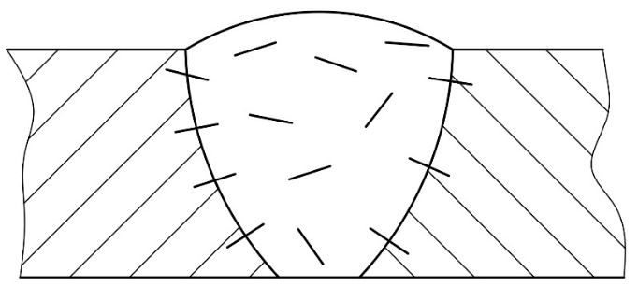
Рисунок 4 - Характер расположения трещин в сварном соединении

в) в стыковых сварных швах усиление сварного шва должно быть не менее 0,5 мм и не должно быть больше следующих величин:
1) 2 мм - при толщине основного материала до 10 мм;
2) 3,5 мм - при толщинах основного материала более 10 мм.
При этом форма усиления должна обеспечивать плавность перехода от основного металла к наплавленному, наплывы наплавленного на основной не допускаются.
Разрешается до термообработки и гидроиспытаний производить оплавление ручной аргонодуговой сваркой и зачистку механическим путем усилений сварных швов, при этом допускается зарезание основного материала на глубину не более 0,3 мм. Шероховатость поверхности в местах зачистки – Rz20 мкм;
г) в стыковых замковых, тавровых и угловых сварных швах допускаются утяжины глубиной не более 1 мм;
д) в многослойных сварных швах допускается межслойный непровар не более 5 %.
Требования перечислений а), б), г), д) п. 4.2.2.2 контролировать в соответствии с подразделом 6.9 настоящих ТУ.
4.2.2.3 При выявлении в статоре 00.XXXX.YYYR.0030.00.0 после гидроиспытаний и пневмоиспытаний дефектов на окончательно обработанных поверхностях сварных швов № 4, № 9 (см. рисунок 5) необходимо произвести плавную зачистку этих дефектов (без острых кромок) до их полного удаления, при этом для каждого из указанных сварных швов допускаются:
- зачистки глубиной не более 0,3 мм любой длины без подварки;
- зачистки глубиной не более 0,5 мм без подварки в количестве не более пяти штук с расстоянием между ними не менее 50 мм и площадью одной зачистки не более 50 мм².
Рисунок 5 - Швы №4 и №9 в статоре 00.XXXX.YYYR.0030.00.0

Шероховатость поверхности в местах зачистки – Rz20 мкм.
Кроме того, для сварных швов № 4 и № 9 допускается устранение дефектов путем их разделки на глубину не более 2 мм и подварки в количестве не более пяти штук, при этом суммарная площадь разделок не должна быть более 200 мм².
4.2.2.4 В статоре 00.XXXX.YYYR.0030.00.0 после гидроиспытаний и пневмоиспытаний допускаются:
- зачистка сварного шва № 6 с наружной стороны на глубину
не более 0,5 мм;
- зачистка проплава сварного шва № 5 до высоты не менее 0,1 мм.
Шероховатость поверхности в местах зачисток – Rz20 мкм.
4.2.2.5 Разрезку сборочных единиц для контроля качества сварных соединений производить в соответствии с таблицами 3 и 4.
4.2.2.6 Пайку сборочных единиц 00.XXXX.YYYR.0050.00.0 и 00.XXXX.YYYR.0120.00.0 производить по ЕТД.
4.2.2.7 Паяные соединения должны быть выполнены с учетом следующих требований:
а) заплавления и засорения каналов тракта охлаждения паяной стенки 00.RRRR.YYYR.0052.00.1 корпуса статора 00.XXXX.YYYR.0050.00.0 не допускаются.
На предмет отсутствия заплавлений и засорений контролировать 100 % паяных сборочных единиц 00.XXXX.YYYR.0050.00.0 и 00.XXXX.YYYR.0120.00.0;
б) в паяном соединении 00.XXXX.YYYR.0122.00.1 + 00.XXXX.YYYR.0124.00.1:
- непропаи на крайних ребрах деталей не допускаются, на остальных ребрах допускаются непропаи до 25 % от ширины ребра на 100 % шлифов;
- допускается одностороннее формирование галтелей на всех ребрах на 100 % шлифов;
- под каждым ребром на 100 % шлифов допускаются отдельные, не образующие сплошных скоплений поры, раковины и рыхлоты размером
до 0,2 мм, сплошные цепочки пор, рыхлот и раковин протяженностью
до 0,3 мм, при этом суммарная протяженность дефектов не должна быть более 0,5 мм;
- допускаются раковины и рыхлоты в галтелях на 100 % шлифов;
- допускаются сочетания дефектов разного вида из числа вышеуказанных, если суммарная протяженность всех дефектов на ребре не более 50 % от ширины одного ребра;
- трещины и отрывы не допускаются;
в) в паяном соединении 00.XXXX.YYYR.0061.00.1 + 00.RRRR.YYYR.0052.00.1:
- допускаются непропаи не более 15 % от ширины одного ребра;
- допускаются паяные швы без галтелей;
- под каждым ребром допускаются отдельные поры, раковины и рыхлоты суммарной протяженностью не более 15 % от ширины одного ребра;
- допускаются цепочки пор, раковин и рыхлот суммарной протяженностью не более 15 % от ширины одного ребра;
- два рядом расположенных дефекта считать отдельными, если расстояние между ними менее трех размеров наибольшего из них;
- в галтелях допускаются отдельные поры, раковины и рыхлоты или цепочки этих дефектов с размерами не более 0,4 мм;
- допускается в районе уплотнительных канавок эрозия с изменением геометрии стенки глубиной не более 10 % от толщины стенки и эрозия без изменения геометрии стенки глубиной не более 20 % от толщины стенки, а также эрозия ребер стенки с изменением геометрии и без изменения геометрии глубиной не более 10 % от ширины ребра;
- допускается сочетание дефектов разного вида из числа вышеуказанных, если суммарная протяженность всех дефектов на ребре не более 15 % от ширины одного ребра.
Требования п. 4.2.2.7 контролировать в соответствии с подразделом 6.10 настоящих ТУ.
4.2.2.8 Разрезку сборочных единиц для контроля качества паяных соединений производить в соответствии с таблицей 3.
При металлографических исследованиях паяного соединения 00.XXXX.YYYR.0061.00.1 + 00.RRRR.YYYR.0052.00.1 корпуса статора 00.XXXX.YYYR.0050.00.0 качество пайки проверять в соответствии со схемой (см. рисунок 6) на участках А, Б, В и Г.

Рисунок 6 - Участки для контроля паяных соединений при разрезке и металлографических исследованиях

Таблица 3 - Разрезка сварных соединений статора 00.XXXX.YYYR.0030.00.0
№ шва | Обозначение деталей и сборочных единиц, входящих в сварное соединение | Число резов | Примечание
1 | 00.XXXX.YYYR.0051.00.1 + 00.XXXX.YYYR.0122.00.1 | 10
2 | 00.ZZZZ.YYYR.0080.00.0 + 00.XXXX.YYYR.0050.00.0 | 15 | Для каждого из двух швов
3 | 00.ZZZZ.YYYR.0031.00.1 + 00.XXXX.YYYR.0120.00.0 | 10 | Для каждого из двух швов
4 | 00.ZZZZ.YYYR.0080.00.0 + 00.RRRR.YYYR.0032.00.1 | 2
5 | 00.XXXX.YYYR.0122.00.1 + 00.RRRR.YYYR.0036.00.1 | 4 | Для каждого из двух штуцеров
6 | 00.XXXX.YYYR.0122.00.1 + 00.EEEE.YYYR.0035.00.1 | 2 | Для каждого из трех штуцеров
7 | 00.XXXX.YYYR.0051.00.1 + 00.LLLL.0000.0016.00.1 | 2
8 | 00.XXXX.YYYR.0141.00.1 + 00.XXXX.YYYR.0120.00.0 | 4
9 | 00.XXXX.YYYR.0061.00.1 + 00.XXXX.YYYR.0051.00.1 | 10 | Для каждого из двух швов
10 | 00.XXXX.YYYR.0122.00.1 + 00.XXXX.YYYR.0123.00.1 | 8 | Для внешнего шва
11 | 00.XXXX.YYYR.0122.00.1 + 00.XXXX.YYYR.0123.00.1 | 6 | Для внутреннего шва
12 | 00.ZZZZ.YYYR.0081.00.1 + 00.ZZZZ.YYYR.0090.00.0 | 2 | Для каждого из двух швов
13 | 00.ZZZZ.YYYR.0091.00.1 + 00.ZZZZ.YYYR.0091.00.1 | 1 | Для каждого из двух швов
14 | 00.ZZZZ.YYYR.0081.00.1 + 00.ZZZZ.YYYR.0081.00.1 | 2

Таблица 4 - Разрезка сварных соединений коллектора 00.ZZZZ.YYYR.0450.00.0
Продолжение таблицы 11
№ шва | Обозначение деталей и сборочных единиц, входящих в сварное соединение | Число резов | Примечание
1 | 00.ZZZZ.YYYR.0452.00.1 + 00.RRRR.YYYR.0470.00.0 | 12
2 | 00.RRRR.YYYR.0451.00.1 + 00.RRRR.YYYR.0470.00.0 | 12
3 | 00.RRRR.YYYR.0471.00.1 + 00.RRRR.YYYR.0472.00.1 | 8 | Для каждого из двух швов

Таблица 5 - Разрезка паяных соединений статора 00.XXXX.YYYR.0030.00.0
№ шва | Обозначение деталей и сборочных единиц, входящих в паяное соединение | Число резов | Примечание
1 | 00.XXXX.YYYR.0061.00.1 + 00.RRRR.YYYR.0052.00.1 | 12 | Для каждого из участков на рисунке 6
2 | 00.XXXX.YYYR.0122.00.1 + 00.XXXX.YYYR.0124.00.1 | 12

4.2.3 Сварные и паяные соединения насоса 00.XXXX.YYYZ.0000.00.0
4.2.3.1 Разрешается не контролировать радиографическим методом сварные швы в сборочных единицах 00.RRRR.YYYZ.0070.00.0 и 00.RRRR.YYYZ.0110.00.0.
4.2.3.2 Разрезку и металлографические исследования сварных соединений сборочной единицы 00.XXXX.YYYZ.0010.00.0 производить в соответствии с таблицей 6.
Разрезку и металлографические исследования паяных соединений сборочных единиц 00.RRRR.YYYZ.0030.00.0, 00.RRRR.YYYZ.0040.00.0 и 00.RRRR.YYYZ.0220.00.0 производить после гидроиспытаний. Количество резов для сборочных единиц 00.RRRR.YYYZ.0030.00.0, 00.RRRR.YYYZ.0040.00.0, 00.RRRR.YYYZ.0220.00.0 - шесть.

Таблица 6 – Объем контроля сварных соединений патрубка 00.XXXX.YYYZ.0010.00.0
№  шва | Обозначение деталей входящих  в сварное соединение | Число  резов | Примечание
1 | 00.XXXX.YYYZ.0011.00.1+  00.ZZZZ.YYYZ.0017.00.1 | 6 | Для каждого  фланца

4.2.3.3 В сварных соединениях из сплава ХН58МБЮД-ИД допускаются трещины, окисные плены, нитевидные шлаки, выявляемые при металлографических исследованиях:
- для толщин до 5 мм включительно - длиной до 0,4 мм на 100 % шлифов в количестве не более пяти штук на одном шлифе и длиной до 0,8 мм на 25 % шлифов в количестве не более одной штуки на одном шлифе, при этом общее количество дефектов на одном шлифе должно быть не более пяти штук;
- для толщин от 5 до 10 мм включительно - длиной до 0,6 мм на 100 % шлифов в количестве не более восьми штук на одном шлифе, длиной до 1,2 мм на 50 % шлифов в количестве не более одной штуки на одном шлифе (разрешается на одном из этих шлифов увеличение количества дефектов до двух штук), при этом общее количество дефектов на одном шлифе должно быть не более восьми штук;
- для толщин более 10 мм - длиной до 0,6 мм на 100 % шлифов в количестве не более 12 штук на одном шлифе, а также длиной до 1,2 мм на 50 % шлифов в количестве не более одной штуки на одном шлифе (разрешается на одном из этих шлифов увеличение количества дефектов до двух штук), при этом общее количество дефектов на одном шлифе должно быть не более двенадцати штук.
Во всех случаях дефекты не должны служить продолжением друг друга при мысленном продолжении их на величину до 2 мм, а дефекты длиной более 0,6 мм не должны выходить на поверхность сварного соединения.
Характер расположения трещин в соответствии с рисунком 7.
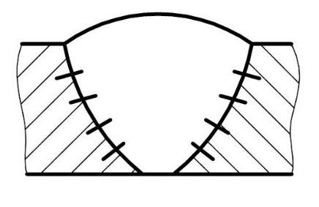
Рисунок 7 – Характер расположения трещин в сварном соединении

4.2.3.4 Паяные сборочные единицы 00.XXXX.YYYZ.0010.00.0, 00.RRRR.YYYZ.0030.00.0, 00.RRRR.YYYZ.0040.00.0 и 00.RRRR.YYYZ.0220.00.0 должны быть выполнены с учетом следующих требований:
а) непропаи на крайних ребрах не допускаются, на остальных ребрах допускаются непропаи до 25 % от ширины паяного шва на 100 % шлифов;
б) допускается одностороннее формирование галтелей на всех ребрах на 100 % шлифов;
в) под каждым ребром на 100 % шлифов допускаются отдельные, не образующие сплошных скоплений поры, раковины и рыхлоты размером
до 0,2 мм, сплошные цепочки пор, рыхлот и раковин протяженностью
до 0,3 мм, при этом суммарная протяженность дефектов не должна быть
более 0,5 мм;
г) допускаются раковины и рыхлоты в галтелях на 100 % шлифов;
д) допускается сочетание дефектов разного вида из числа выше указанных, если суммарная протяженность всех видов дефектов
не более 50 % от ширины одного ребра;
е) трещины и отрывы не допускаются;
ж) допускается частичное или полное заплавление канавок (по ширине канавки) в сборочных единицах 00.XXXX.YYYZ.0010.00.0, 00.RRRR.YYYZ.0040.00.0, но не более одного полного заплавления на участке канавки между дренажными отверстиями; общая протяженность полных заплавлений в сборочной единице 00.XXXX.YYYZ.0010.00.0 должна быть не более 70 мм. Цепочку полных заплавлений между дренажными отверстиями считать одним полным заплавлением по всей длине цепочки;
и) в СЕ 00.RRRR.YYYZ.0220.00.0 на торцевом участке паяного соединения деталей 00.RRRR.YYYZ.0221.00.1 и 00.RRRR.YYYZ.0222.00.1 допускается непропай до 50 % от ширины паяного шва на 100 % шлифах.
4.2.3.5 В сборочной единице 00.RRRR.YYYZ.0030.00.0:
а) допускается непропай не более 20 %, при этом по радиусам 0,4 мм деталей 00.RRRR.YYYZ.0031.00.1 и 00.RRRR.YYYZ.0032.00.1 величину непропая в расчет не принимать;
б) в паяных швах на 100 % шлифов допускаются отдельные, не образующие сплошных скоплений поры, раковины и рыхлоты до 0,3 мм,
при этом суммарная протяженность дефектов не должна быть более 0,4 мм на участках А, 0,5 мм на участках Б, 0,6 мм на участках В.
Аналогичные дефекты на радиусах 0,4 мм сопряжения деталей в расчет не принимать (см. рисунок 8);
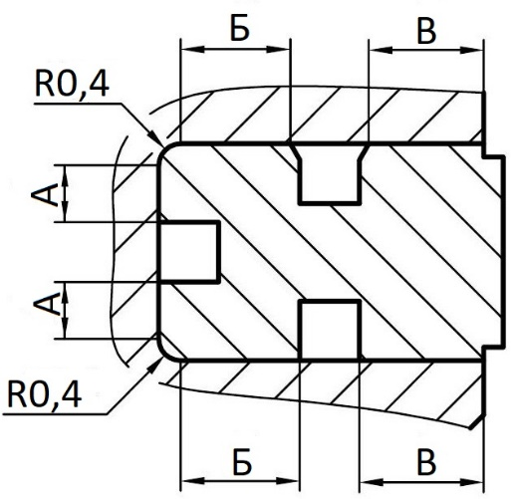
Рисунок 8 – Схема паяного соединения

в) допускается наличие диффузионного сращивания в местах плотного прилегания накатки.
4.2.3.6 Контроль по п. 4.2.3.3, п. 4.2.3.4, п. 4.2.3.5 осуществлять в соответствии с подразделами 6.9 и 6.10 настоящих ТУ, соответственно.

4.2.4 Сварные соединения насоса 00.XXXX.YYYW.0000.00.0
4.2.4.1 Разрезку и металлографические исследования сварных соединений производить в соответствии с таблицей 7.

Таблица 7 – Объем контроля сварных соединений ДСЕ
№  шва | Обозначение деталей входящих  в сварное соединение | Число  резов | Примечание
1 | 00.XXXX.YYYW.0061.00.1 + 00.XXXX.YYYW.0062.00.1 | 2
2 | 00.XXXX.YYYW.0012.00.1 + 00.XXXX.YYYW.0040.00.0 | 8

4.3 Требования к покрытиям и смазке

4.3.1 Покрытие рабочего колеса турбины 00.RRRR.YYYR.0012.00.1, корпуса статора 00.XXXX.YYYR.0050.00.0 и коллектора 00.ZZZZ.YYYR.0450.00.0 производить по ЕТД.
4.3.2 Перепокрытие рабочего колеса турбины 00.RRRR.YYYR.0012.00.1 после термообработки ранее нанесенного покрытия не допускается.
4.3.3 Толщину покрытия, при изготовлении рабочего колеса турбины 00.RRRR.YYYR.0012.00.1, контролировать в каждой детали на четырех лопатках и в четырех межлопаточных каналах (приблизительно равнорасположенных по окружности) в точках 1 ‒ 7 в соответствии с рисунком 9.
Рисунок 9 - Схема контроля толщины покрытия на рабочем колесе турбины 00.RRRR.YYYR.0012.00.1 при изготовлении

4.3.4 При изготовлении статора 00.XXXX.YYYR.0030.00.0 и коллектора 00.ZZZZ.YYYR.0450.00.0, а также при проведении всех дальнейших работ с этими сборочными единицами (в том числе в составе блока статора с генератором 00.XXXX.0002.2000.00.0 и газовода 00.ZZZZ.0002.3000.00.0, соответственно) обеспечить сохранность ранее нанесенного металлокерамического покрытия ПК-21М.
Состояние покрытия не должно отличаться от состояния покрытия в корпусе статора 00.XXXX.YYYR.0050.00.0 и коллекторе 00.ZZZZ.YYYR.0450.00.0.
4.3.5 На корпусе статора 00.XXXX.YYYR.0050.00.0 и коллекторе 00.ZZZZ.YYYR.0450.00.0, имеющих покрытие, допускаются:
- поверхность покрытия – от глянцевой до матовой;
- цвет покрытия – от темно-серого до темно-зеленого;
- разводы, утолщения и сборы с сеткой разрывов, рельефность без скалывания и осыпания, отдельные нарушения покрытия в виде оспин, точечных прогаров, а также осыпание поверхностного слоя (с потерей глянца) с острых кромок, сварных швов и наплывов покрытия.
4.3.6 На корпусе статора 00.XXXX.YYYR.0050.00.0, имеющем покрытие, в том числе в составе статора 00.XXXX.YYYR.0030.00.0, допускаются:
- осыпание поверхностного слоя (с потерей глянца) с входных и выходных кромок лопаток соплового аппарата;
- сколы покрытия на наружном бандаже соплового аппарата в районе механической обработки торца у выходных кромок всех лопаток с площадью единичного скола до 0,4 см²;
- сколы покрытия на радиусе перехода сферы к входному патрубку общей площадью до 2 см² при площади единичного скола до 0,5 см²;
- наплывы с утолщением и сеткой разрывов покрытия, а также сколы покрытия у сварного шва приварки соплового аппарата к сфере общей площадью до 3 см² при площади единичного скола до 1,5 см²;
- наплывы с утолщением и сеткой разрывов покрытия, а также сколы покрытия в радиусе перехода сферы к втулке, общей площадью до 3 см² при площади единичного скола до 1,5 см².
4.3.7 Толщина хромового покрытия, указанная в чертежах, дана с учетом допускаемых биений покрываемых поверхностей при крайних отклонениях допусков на изготовление до и после хромирования.
4.3.8 При наличии хрома на несопрягаемых фасках и радиусах, относящихся к покрываемым поверхностям, в случаях, предусмотренными чертежами, поверхность фасок и радиусов должна быть ровной, без уступов и провалов. Допускается геометрию несопрягаемых фасок и радиусов, кроме фасок и радиусов, предназначенных для установки уплотнений и подшипников, проверять до покрытия.
4.3.9 Медно-серебряное покрытие на металлических уплотнениях наносить и контролировать по ЕТД.

4.4 Требования к динамической низкочастотной балансировке

4.4.1 Технологический процесс балансировки, требования к оборудованию, метрологическому обеспечению балансировки и точности изготовления оснастки должны соответствовать ОСТ 92-4255.
4.4.2 Детали и сборочные единицы, входящие в пакет ротора, должны поступать на балансировку с картами обмера посадочных поверхностей.
4.4.3 Динамическую балансировку и проверку дисбалансов проводить при частоте вращения не более 3000 об/мин согласно требованиям
таблицы 8.
Схемы балансировки приведены на рисунках 10-14, 16-20.
4.4.4 Роторы балансировать на технологических подшипниках тех же размеров, что и штатные в соответствии с ОСТ 92-4255.
4.4.5 Балансировку роторов насосов 00.XXXX.YYYZ.0000.00.0 и 00.XXXX.YYYW.0000.00.0 производить с окончательно изготовленными сборочными единицами и деталями, входящими в пакет, включая требуемые покрытия, за исключением деталей, обрабатываемых по требованию сборочного чертежа.
4.4.6 При сборках на балансировку затяжку деталей и пакетов производить строго по действующей документации, кроме затяжек, оговоренных особо.
Стопорение не производить.
4.4.7 Места снятия металла при балансировке зачистить, обеспечив плавные переходы, шероховатость должна быть не более Ra2,5 мкм.
4.4.8 При сборке роторов на балансировку и при сборке насоса взаимное расположение сборочных единиц и деталей роторов должно сохраняться неизменным. Фиксировать кернами положение относительно вала всех деталей, включая гайку 00.RRRR.YYYZ.0159.00.1. Остальные гайки, подшипники и шайбы разрешается кернами не фиксировать. Керны ставить на одной линии на несопрягающихся поверхностях. Последующие сборки производить по кернам.
4.4.9 Сборочные единицы и детали должны поступать на балансировку обезжиренными и в таре, исключающей их повреждение и загрязнение. Допускается местное обезжиривание посадочных мест деталей и сборочных единиц.
4.4.10 При переборке насосов динамическую балансировку роторов необходимо повторить.
4.4.11 Селективной сборкой обеспечить посадку подшипников на ротор с нулевым зазором или натягом.
4.4.12 Фактические значения и углы расположения относительно нулевой метки на валу начальных и остаточных дисбалансов занести в технологический паспорт насоса. В качестве нулевой метки принимать линию кернов, фиксирующих положение деталей на валу.
4.4.13 Средние величины остаточных дисбалансов при переборках не должны быть более чем в два раза величины допустимых остаточных дисбалансов, указанных в таблице 10.
4.4.14 Крыльчатка 00.ZZZZ.YYYZ.0152.00.1 и шнек 00.RRRR.YYYZ.0154.00.1 насоса окислителя, крыльчатки 00.XXXX.YYYW.0001.00.1, 00.XXXX.YYYW.0002.00.1 и шнек 00.RRRR.YYYW.0103.00.1 насоса горючего, рабочее колесо турбины 00.RRRR.YYYR.0012.00.1 перед сборкой ротора насоса должны пройти динамическую балансировку в соответствии с техническими требованиями соответствующих чертежей на детали.
4.4.15 Ротор насоса 00.XXXX.YYYZ.0000.00.0 балансировать поэтапно с учетом следующего:
а) провести балансировку ротора в соответствии с рисунком 10;
б) произвести сборку ротора согласно рисунку 11 при растянутом вале. Растяжку вала производить усилием (539 ± 29) кН ((55 ± 3) тс), используя три отв. М18х1,5 и резьбу М39х1,5-LH.
Величина удлинения вала от торца Щ до поверхности У (см. рисунок 15) при нагрузке от (19,6_{-9,8}) до (539 ± 29) кН (от (2₋₁) до (55 ± 3) тс) должна быть
(0,15 ± 0,02) мм. При растянутом вале произвести затяжку гайки 00.RRRR.YYYZ.0159.00.1 моментом силы (981 ± 98) Н·м ((100 ± 10) кгс·м).
Не ослабляя затяжки гайки, снять нагрузку с ротора.
Повторить растяжку вала и затяжку гайки.
ВНИМАНИЕ! Ротор и детали до растяжки должны быть обработаны под кислород. Попадание загрязнений и посторонних предметов в щели между крыльчаткой, шнеком и валом, в технологические отверстия шнека не допускается;
в) после растяжки пакет ротора не разбирать, детали пакета фиксировать кернами согласно п. 4.4.8, обработку под кислород после балансировки производить в собранном пакете;
г) произвести балансировку ротора в соответствии с
рисунками 11-13, при этом болты не стопорить отгибом шайбы;
д) гайку 00.RRRR.YYYZ.0169.00.1 затягивать моментом силы
(490 ± 49) Н·м ((50 ± 5) кгс·м);
е) контроль остаточных дисбалансов после снятия металла на ДСЕ проводить после их остывания до нормальной температуры;
ж) произвести переборку ротора путем снятия и последующей установки рабочего колеса турбины 00.RRRR.YYYR.0012.00.1 с измерением остаточных дисбалансов. Переборку производить на роторе согласно рисунку 12 (без деталей 00.RRRR.YYYZ.0169.00.1, 00.RRRR.YYYZ.0172.00.1, 00.RRRR.YYYZ.0173.00.1).
Измерить торцовое биение детали 00.RRRR.YYYR.0012.00.1, а также угол смещения относительно кернов точки максимума данного биения. Занести значения биения и угла в технологический паспорт.
В случае превышения остаточных дисбалансов, указанных в таблице 10 с учетом п. 4.4.13 настоящих ТУ, произвести переборку пакета ротора и добалансировку в соответствии с рисунком 12. Материал снимать с поверхностей В. После добалансировки переборку повторить с измерением остаточных дисбалансов.
Требование перечисления ж) пункта 4.4.15 повторить до выполнения требований по остаточным дисбалансам.
Сборку пакета и проверку дисбалансов по рисунку 13 после переборки не производить;
и) проконтролировать расположение кернов на пакете ротора для подтверждения неослабления усилия затяжки пакета при балансировке.
4.4.16 Ротор насоса 00.XXXX.YYYZ.0000.00.0 для испытаний на производительность балансировать поэтапно в соответствии с рисунками 10, 11 и 14, при этом:
- момент силы затяжки гайки 00.RRRR.YYYZ.0159.00.1 должен быть (981 ± 98) Н·м ((100 ± 10) кгс·м);
- после балансировки крыльчатку, шнек и гайку 00.RRRR.YYYZ.0159.00.1 с ротора не снимать.
4.4.17 Балансировку ротора насоса 00.XXXX.YYYZ.0000.00.0 производить с технологическим лабиринтом 00.RRRR.YYYZ.0168.00.1, в котором вместо размера 34 мм выполнен размер 32 мм.
РИСУНОК 10

РИСУНОК 11

РИСУНОК 12

РИСУНОК 13

РИСУНОК 14

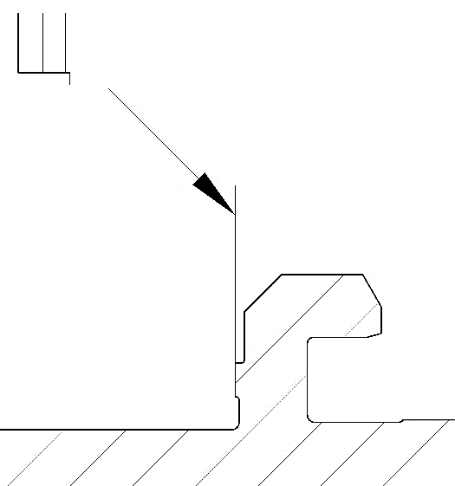

Рисунок 15 - Вал 00.RRRR.YYYZ.0051.00.1, торец Щ и поверхность У

4.4.18 Ротор насоса 00.XXXX.YYYW.0000.00.0 балансировать поэтапно в соответствии с рисунками 16, 17, 18 и с учетом следующего:
а) балансировку производить с технологической втулкой 00.RRRR.YYYW.0116.00.1, в которой вместо размера 68 мм выполнен размер
65 мм;
б) произвести переборку пакета ротора с измерением остаточных дисбалансов.
В случае превышения остаточных дисбалансов произвести переборку пакета ротора и добалансировку в соответствии с
рисунком 18, материал снимать с поверхностей В. После добалансировки переборку ротора повторить с измерением остаточных дисбалансов.
Требования перечисления б) пункта 4.4.18 повторять до выполнения требований по остаточным дисбалансам, указанных в таблице 10 с учетом п. 4.4.13 настоящих ТУ.
4.4.19 Ротор насоса 00.XXXX.YYYW.0000.00.0 для испытания на производительность балансировать в соответствии с рисунками 19 и 20.

РИСУНОК 16

РИСУНОК 17

РИСУНОК 18

РИСУНОК 19

РИСУНОК 20

Таблица 8 – Основные требования к балансировке
Наименование, обозначение | Схема балансировки (номер рисунка) | Масса, кг (для справок) | Начальный дисбаланс, не более |  | Допустимый остаточный дисбаланс, не более
Наименование, обозначение | Схема балансировки (номер рисунка) | Масса, кг (для справок) | главный вектор, г·мм | главный момент силы, г·мм² | главный вектор, г·мм | главный момент силы, г·мм²
Ротор насоса 00.XXXX.YYYZ.0000.00.0 | 13 | 23,5 | 250 | 60000 | 15 | 3600
то же | 14 | 38,0 | 400 | 100000 | 20 | 5100
>> | 15 | 48,5 | 540 | 130000 | 27 | 6600
>> | 16 | 51,0 | 560 | 135000 | 30 | 9000
>> | 17 | 45,0 | 500 | 120000 | 42 | 12000
Ротор насоса 00.XXXX.YYYW.0000.00.0 | 19 | 8,2 | 100 | 14000 | 10 | 1400
то же | 20 | 11,7 | 150 | 20000 | 15 | 2000
>> | 21 | 24,5 | 300 | 40000 | 30 | 4000
>> | 22 | 16,0 | 200 | 30000 | 20 | 3000
>> | 23 | 29,0 | 350 | 48000 | 35 | 4800
Примечание - Величины дисбалансов даны без учета влияния переборок и за вычетом порога чувствительности балансировочного станка.

4.5 Требования по обеспечению чистоты

4.5.1 При работах с ТНА, а также с деталями и сборочными единицами, входящими в его состав, должны быть предусмотрены мероприятия, обеспечивающие защиту внутренних полостей в соответствии с требованиями ОСТ 92-0300.
4.5.2 Детали и сборочные единицы, поступающие на сборку ТНА, должны быть обезжирены, обработаны под компонент и проконтролированы по ТП предприятия-изготовителя.
Обработку ДСЕ под компонент производить согласно 00.LLLL.0003.0000.00.0ТУ, 00.LLLL.0004.0000.00.0ТУ.
Метод контроля качества обезжиривания определяется технологической документацией.
4.5.3 Не допускается:
а) при сборке сборочных единиц загрязнение деталей, попадание на детали твердых частиц, пыли, смазки или других веществ, не предусмотренных конструкторской документацией;
б) наличие во внутренних полостях ТНА и входящих в него деталей и сборочных единиц стружки, оплавлений, сварочных брызг и других посторонних предметов, механических повреждений (кроме случаев, оговоренных настоящими ТУ) с выступанием металла, проплавов каплевидной формы с шейкой в сварных швах.
ВНИМАНИЕ! Применение смазки во внутренних полостях насоса 00.XXXX.YYYZ.0000.00.0 в местах, не предусмотренных конструкторской документацией, недопустимо. Наличие в них смазки и загрязнений взрывоопасно при работе с перекачиваемым компонентом.
4.5.4 При изготовлении деталей и сборочных единиц, а также при проведении с ними всех дальнейших работ, обеспечить чистоту внутренних полостей в соответствии с требованиями таблиц 9 и 10.

4.5.5 Контроль состояния внутренних полостей статора 00.XXXX.YYYR.0030.00.0 и корпуса 00.XXXX.YYYW.0010.00.0, указанных в таблицах 9 и 10, производить в соответствии с подразделом 6.17 настоящих ТУ.
4.5.6 При сборке, переборке, приемке ОТК, а также в случае перерыва в работе более одного часа неокончательно собранные сборочные единицы должны быть защищены от попадания частиц и загрязнений, с этой целью:
- открытые полости, отверстия, магистрали закрыть технологически-ми заглушками и опломбировать;
- сборочные единицы и ТНА накрыть технологическим чехлом, чехол опломбировать.
4.5.7 Хранение и транспортирование ТНА допускается только с заглушками, не допускающими попадания загрязняющих элементов во внутренние полости ТНА, а также деформацию уплотнительных, посадочных и резьбовых соединений.
4.5.8 В случае переборок не считать браковочным признаком наличие частиц полимеризовавшегося герметика, ТСП, металлической пыли, являющихся следствием нормальной разборки. Вышеуказанные частицы должны удаляться с соблюдением установленных мер по обеспечению чистоты внутренних полостей.
4.5.9 Контроль труднодоступных полостей с помощью визуально-оптических средств производить в соответствии с 00.LLLL.0043.0000.00.0ТУ.

Таблица 9 – Контроль внутренних полостей статора 00.XXXX.YYYR.0030.00.0

Условное обозначение полости | Сборочная единица | Наличие труднодоступной полости | Наличие средств для осмотра, контроля | Методы и средства защиты | Средства и способы очистки | Примечание
1 | Статор 00.XXXX.YYYR.0030.00.0 | Коллектор, образованный сборочными единицами 00.XXXX.YYYR.0061.00.1 и 00.ZZZZ.YYYR.0080.00.0 | Видеоэндоскоп, контроль в доступных местах | Заглушки | Кантование с обстукиванием деревянным молотком
2 | Статор 00.XXXX.YYYR.0030.00.0 | Внутренняя полость статора, образованная сборочной единицей 00.XXXX.YYYR.0061.00.1 и деталью. 00.XXXX.YYYR.0051.00.1 | Видеоэндоскоп, визуальный контроль | Заглушки, ленточные хомуты, изоляционная лента
3 | Статор 00.XXXX.YYYR.0030.00.0 | Полость, образованная сборочными единицами 00.XXXX.YYYR.0050.00.0 и 00.XXXX.YYYR.0120.00.0 | Промывка с контролем на фильтре в соответствии с подразделом 5.6 настоящих ТУ | Заглушки и шнур резиновые | Кантование с обстукиванием и продувкой воздухом. Многократная промывка с контролем на фильтре. Расход в соответствии с ТУ
4 | Статор 00.XXXX.YYYR.0030.00.0 | Полость, образованная сборочной единицей 00.XXXX.YYYR.0120.00.0 и деталью 00.ZZZZ.YYYR.0031.00.1 | Видеоэндоскоп | Заглушки обрезиненные и металлические | Продувка воздухом
5 | Статор 00.XXXX.YYYR.0030.00.0 | Полость, образованная деталями 00.XXXX.YYYR.0123.00.1 и 00.XXXX.YYYR.0122.00.1 | Промывка с контролем на фильтре в соответствии с подразделом 5.6 настоящих ТУ | Заглушки, лента, хомут | Продувка сжатым воздухом с контролем на тканевом фильтре
6 | Статор 00.XXXX.YYYR.0030.00.0 | Полость, образованная деталями 00.XXXX.YYYR.0122.00.1 и 00.XXXX.YYYR.0141.00.1 | Видеоэндоскоп, визуальный контроль | Резиновый шнур, заглушки | Кантование с обстукиванием и продувкой воздухом
7 | Корпус 00.XXXX.YYYR.0122.00.1 | Полость, образованная коллектором и направляющим аппаратом | Видеоэндоскоп, визуальный контроль | Заглушки,  ленточные хомуты, изоляционная  лента | Продувка сжатым воздухом с обстукиванием конструкции деревянным молотком
Таблица 17 – Контроль внутренних полостей статора 00.XXXX.YYYR.0030.00.0
Таблица 10 – Контроль внутренних поверхностей корпуса 00.XXXX.YYYW.0010.00.0 | Средства и способы защиты | Продувка сжатым врздухом с обстукиванием конструкции деревянным молоткром
 | Методы и средства  защиты | Заглушки,  ленточные хомуты, изо-  ляционная  лента
 | Наличие средств для осмотра  и контроля | Видеоэндоскоп, видеоэндоскопи-рование | Визуальный осмотр до приварки штуцера 00.XXXX.YYYW.0013.00.1
 | Наличие труднодоступной  полости | Полость, образованная коллектором и направляющим аппаратом | Полость, образованная штуцером 00.XXXX.YYYW.0013.00.1 и отверстиями в корпусе
 | Наименование и  обозначение сборочной единицы | Корпус  00.XXXX.YYYW.0010.00.0 | Корпус  00.XXXX.YYYW.0012.00.1

4.6 Требования к промывке сборочных единиц

4.6.1 Каждая сборочная единица, указанная в таблице 13, должна быть подвергнута промывке водой в соответствии с нижеследующими требованиями.
Вода, применяемая при промывке, должна быть предварительно профильтрована через фильтр, не пропускающий частицы более 0,1 мм.
4.6.2 Промывку сборочных единиц, указанных в таблице 13, осуществлять до выполнения проливок по подразделу 4.7 настоящих ТУ. При этом:
- статор 00.XXXX.YYYR.0030.00.0 промывать в окончательно механически обработанном виде до термообезжиривания по п. 4.15.1 настоящих ТУ после модельных испытаний в составе турбины по подразделу 4.10 настоящих ТУ и испытаний на производительность насоса 00.XXXX.YYYZ.0000.00.0 по п. 4.11.1 настоящих ТУ;
- в корпусе статора 00.XXXX.YYYR.0050.00.0 промывать внутренние полости охлаждения стенки 00.RRRR.YYYR.0052.00.1 (тракт А и тракт Б на рисунке 26) после пайки сборочной единицы и гидро- и пневмоиспытаний паяного соединения.
4.6.3 Расход воды при промывке сборочных единиц, указанных в таблице 14, должен быть не менее 50 % от указанного в таблице 13 для номинального режима.
Промывку корпуса статора 00.XXXX.YYYR.0050.00.0 разрешается производить в любом направлении.

Промывку статора 00.XXXX.YYYR.0030.00.0 производить в следующей последовательности:
а) ось статора расположена горизонтально (см. рисунок 23). Подвод воды осуществлять через заглушку 1, избыточное давление воды на входе в статор должно быть не менее 1,37 МПа (13,97 кгс/см²). Слив воды производить через заглушки 2, 3 и переходник 00.RRRR.YYYR.0032.00.1;
б) ось статора расположена вертикально (см. рисунок 24). Подвод воды осуществлять через заглушку 4, избыточное давление воды на входе в статор должно быть не менее 1,37 МПа (13,97 кгс/см²). Слив воды производить через два штуцера 00.EEEE.YYYR.0035.00.1 (ДОДШ-1, 21ДОАН) и штуцер 00.LLLL.0000.0016.00.1 (ДПВТ), а также через заглушку 3 (маркировка штуцеров в соответствии с рисунками 21, 22) (на рисунках 21 и далее цифры в двойном кружке – обозначения номеров маркирования этикетками).

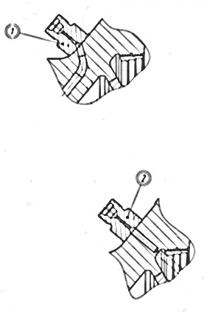
Рисунок 21 - Маркировка штуцеров ДОДШ-1, 21ДОАН
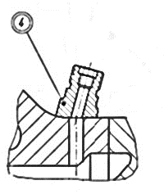
Рисунок 22 - Маркировка штуцера ДПВТ

Кроме того, промыть полость А (см. рисунок 24), осуществляя подвод воды общим расходом не менее 0,015 м³/с (15 л/с) через два штуцера 00.RRRR.YYYR.0036.00.1 и слив через отверстия Д. Промывку с подводом воды через штуцера 00.RRRR.YYYR.0036.00.1 производить не менее
20 минут без контроля на чистоту. Разрешается промывку при подводе воды через штуцера 00.RRRR.YYYR.0036.00.1 проводить после промывки с подводом через заглушку 4;
в) повторить промывку в соответствии с перечислением а) п. 4.6.3;
г) произвести многократную промывку тракта В (см. рисунок 25) статора, ось которого расположена вертикально, обратным током (статор установлен сопловым аппаратом вверх) расходом не менее 0,006 м³/с (6 л/с) и затем прямым током (статор установлен сопловым аппаратом вниз) расходом не менее 0,006 м³/с (6 л/с);
4.6.4 Промывку сборочных единиц производить до полной очистки, при этом в статоре 00.XXXX.YYYR.0030.00.0 до полной очистки в каждом положении, указанном в перечислениях а), б), в) п. 4.6.3 и при каждом направлении промывки, указанном в перечислении г) п. 4.6.3.
4.6.5 Сборочные единицы и их тракты (кроме тракта В статора) считать чистыми, когда при промывке не менее 10 минут на фильтрах сливных магистралей будет отсутствовать вынос частиц.
Тракт В статора 00.XXXX.YYYR.0030.00.0 считать чистым, когда в течение трех циклов промывки согласно требованиям перечисления г) п.4.6.3 будет отсутствовать вынос частиц (один цикл – это промывка тракта обратным и прямым токами не менее 10 минут в каждом направлении).

Рисунок 23 - Схема промывки статора 00.XXXX.YYYR.0030.00.0.
Горизонтальное положение
Рисунок 24 - Схема промывки статора 00.XXXX.YYYR.0030.00.0. Вертикальное положение

4.7 Требования к проливке трактов сборочных единиц

4.7.1 Каждая сборочная единица, указанная в таблице 13, должна быть подвергнута проливке водой с целью определения равномерности распределения расхода по каналам трактов и перепадов давлений по трактам при заданных расходах.
4.7.2 Перепады давления при проливке по п. 4.7.1 настоящих ТУ должны соответствовать перепадам, указанным в таблице 16 для номинального режима.
Вода, применяемая при проливке, должна быть профильтрована через фильтр, не пропускающий частицы более 0,1 мм.
4.7.3 Проливку сборочных единиц, указанных в таблице 13, производить после их промывки по подразделу 4.6 настоящих ТУ, при этом проливку статора 00.XXXX.YYYR.0030.00.0 производить до его термообезжиривания по п. 4.15.1 настоящих ТУ.
4.7.4 Проливку статора 00.XXXX.YYYR.0030.00.0 производить с учетом схемы проливки (см. рисунок 25) и следующего:
а) при проливке тракта А щель Е должна быть заглушена;
б) рабочую жидкость подводить:
- при проливке тракта А - через переходник 00.RRRR.YYYR.0032.00.1;
- при проливке тракта В - через штуцера в заглушке (см. рисунок 25);
в) равномерность распределения расхода в тракте А контролировать на выходе из отверстия Д (см. рисунок 25), при этом давление в технологическом коллекторе должно быть в пределах от 0,04 до 0,05 МПа
(от 0,40 до 0,50 кгс/см²);
г) при проливке тракта В произвести измерение давления в тракте через штуцер измерения ДОДШ-1.
4.7.5 Проливку корпуса статора 00.XXXX.YYYR.0050.00.0 производить с учетом схемы проливки (см. рисунок 26) и следующего:
а) рабочую жидкость подводить к отверстиям, показанным на
рисунке 26, через технологический коллектор (на рисунке не показан) с одним подводящим штуцером (Д_{у} = 15 мм) (на рисунке не показан);
б) измерение давления производить в технологическом коллекторе;
в) равномерность распределения расхода контролировать на выходе из отверстия Д (см. рисунок 26), при этом давление в технологическом коллекторе должно быть в пределах от 0,04 до 0,05 МПа (от 0,40 до 0,50 кгс/см²);
г) при проливке тракта А щель Е должна быть заглушена. При проливке тракта Б отверстия Д должны быть заглушены.
4.7.6 После проливки каждой сборочной единицы, указанной в
таблице 13, занести в технологический паспорт следующие значения:
а) перепад давления, соответствующий указанному в таблице 13 расходу для номинального режима проливки;
б) степень равномерности распределения расхода по каналам тракта, определяемую в соответствии с подразделом 6.16 настоящих ТУ;
в) для статора 00.XXXX.YYYR.0030.00.0, дополнительно к перечислениям а) и б) п. 4.7.6, значение давления в тракте В, измеренное через штуцер ДОДШ-1.
4.7.7 Сборочные единицы 00.XXXX.YYYR.0050.00.0 и 00.XXXX.YYYR.0030.00.0 разрешается проливать на пониженном режиме, указанном в таблице 13. Пересчет на номинальный режим производить по формуле:
$∆P_{ном}=∆P_{прол}·{\left(\frac{m_{ном}}{m_{прол}}\right)}^{2},$ (1)
где$∆P_{прол}$ – фактический перепад давления при проливке на пониженном режиме, МПа;
ΔР_{ном} – перепад давления при проливке на номинальном режиме, МПа;
$m_{прол}$ – фактический расход воды при проливке на пониженном режиме, м³/с;
m_{ном} – расход воды при проливке на номинальном режиме, м³/с.

Таблица 13 – Сборочные единицы, подвергаемые проливке по п. 4.7.1 настоящих ТУ
Наименование и обозначение |  | Корпус статора 00.XXXX.YYYR.0050.00.0 |  | Статор  00.XXXX.YYYR.0030.00.0
Условное обозначение проливаемого тракта сборочной единицы |  | Тракт А | Тракт Б | Тракт А | Тракт В
Номинальный режим | Перепад давления ∆P_{ном}, МПа | 3,43 ± 0,29 | 9,81 ± 1,96 | 11,77 ± 1,96 | 14,22 ± 1,47
Номинальный режим | Расход воды m_{ном}, м³/с | 0,003 | 0,007 | 0,003 | 0,016
Номинальный режим | Противодавление, МПа | --- | 9,81 | 10,79 | ---
Пониженный режим | Расход воды m_{прол}, м³/с | 0,0025 | 0,0025 | 0,0010 | 0,0060
Пониженный режим | Противодавление, МПа | --- | 1,08 | 1,47 | ---
Примечание |  | см. п. 4.7.5  настоящих ТУ |  | см. п. 4.7.4  настоящих ТУ

Рисунок 25 - Схема проливки статора 00.XXXX.YYYR.0030.00.0

Рисунок 26 - Схема проливки корпуса статора 00.XXXX.YYYR.0050.00.0

4.8 Требования к проливке аппаратов сопловых и рабочих колес турбин

4.8.1 Каждое рабочее колесо турбины 00.RRRR.YYYR.0012.00.1 и каждый аппарат сопловой 00.XXXX.YYYR.0061.00.1 должны быть подвергнуты контролю проходных площадей межлопаточных каналов методом проливки.
Перед проливкой проточная часть рабочего колеса турбины 00.RRRR.YYYR.0012.00.1 и аппарата соплового 00.XXXX.YYYR.0061.00.1 должна быть окончательно изготовлена, а по остальным поверхностям может быть припуск.
4.8.2 По результатам проливок, по формуле (2) (см. п. 4.8.4 настоящих ТУ) должно быть определено среднеарифметическое время слива воды из бака:
- для аппарата соплового $τ_{ср са}$;
- для рабочего колеса турбины $τ_{ср рт}$ .
Для аппарата соплового $τ_{ср са}$ определить один раз, для рабочего колеса турбины $τ_{ср рт}$ определить дважды: первый раз – до нанесения покрытия, второй раз – после покрытия поверхности проточной части.
4.8.3 Проливку аппарата соплового 00.XXXX.YYYR.0061.00.1 и рабочего колеса турбины 00.RRRR.YYYR.0012.00.1 производить водой на проливочном стенде в соответствии со схемой (см. рисунок 27). При этом:
a) вода из расходного бака должна вытекать через лопаточную часть рабочего колеса турбины 00.RRRR.YYYR.0012.00.1 или аппарата соплового 00.XXXX.YYYR.0061.00.1 в направлении от кромок лопаток с большим радиусом к кромкам лопаток с меньшим радиусом. Сливаемый объем воды равен объему, заключенному между верхней и нижней отметками на расходном баке;
б) начало и конец отсчета времени должны совпадать с моментом прохождения уровня воды через верхнюю и нижнюю отметки, соответственно. До начала отсчета времени задвижка должна быть полностью открыта и вода из бака – уровня должна переливаться через торец Т в сливной бак (рисунок 27);
в) рабочее колесо турбины 00.RRRR.YYYR.0012.00.1 и аппарат сопловой 00.XXXX.YYYR.0061.00.1 проливать не более пяти раз без переустановки, при этом, для расчета среднеарифметического времени слива по формуле (2) (см. п. 4.8.4 настоящих ТУ) использовать любые три кондиционные проливки;
г) разность минимального и максимального значений времени проливки из трех кондиционных измерений за одну установку не должна быть более 0,3 с;
д) температура воды должна быть от 286 до 298 К (13 до 25 °С).
4.8.4 Среднеарифметическое время слива воды из бака определяется по формуле:
$τ_{ср}=\frac{\sum_{i=1}^{n}{τ_{i}}}{n}$, с (2)
где $τ_{i}=τ_{i эксп}+0,011·\left(t-20\right)$ – время слива i - й проливки, приведенное к температуре 293 К (20 °С), с;
$τ_{i эксп}$ – время слива i - й проливки при t, К (с);
n – количество проливок с одной установки.

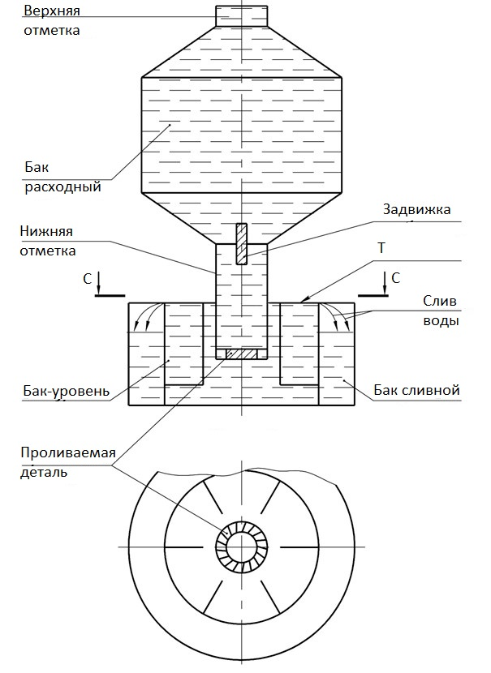
Рисунок 27 – Схема проливочного стенда

4.8.5 Среднеарифметическое время проливки, рассчитанное по формуле (2), должно укладываться в пределы (для стенда СТ3825-000):
а) для соплового аппарата без покрытия проточной части
$$τ_{ср са}={(340,2}_{-3,5}^{+1,0}) с ;$$
б) для рабочего колеса без покрытия проточной части
$$τ_{ср рт}={(211,9}_{-3,2}^{+2,3}) с ;$$
в) для рабочего колеса с покрытием проточной части
$τ_{ср рт}=(215,9±3,5) с$ .
Значения $τ_{ср са}$ и $τ_{ср рт}$ занести в маршрутный паспорт рабочего колеса турбины 00.RRRR.YYYR.0012.00.1 и аппарата соплового 00.XXXX.YYYR.0061.00.1, соответственно.
4.8.6 Абсолютные суммарные погрешности средств измерений с доверительной вероятностью 0,95 не должны быть больше величин, указанных в таблице 14.

Таблица 14 – Погрешность средств измерений
Измеряемый параметр | Абсолютная суммарная погрешность средств измерений
1 Температура воды, К | ± 275 (± 2)
2 Время слива воды, с | ± 0,05

4.8.7 Настройку стенда и проверку его чувствительности проводить с помощью проливки четырех стендовых шайб, выполненных по технологической документации, при этом диаметры проходных сечений шайб должны быть:
D_{ш1} = Ø114H7 мм, D_{ш2} = Ø180H7 мм, D_{ш3} = Ø224H7 мм, D_{ш4} = Ø278H7 мм.

Среднеарифметическое время слива 10 проливок шайб с одной установки τ_{ср ш1} , τ_{ср ш2} , τ_{ср ш3} , τ_{ср ш4} , рассчитанное по формуле (2)
(см. п. 4.8.4 настоящих ТУ), занести в паспорт шайб. Настроечные шайбы проливать:
а) после доработки стенда, при этом выполнять 10 проливок с одной установки, их среднеарифметическое время слива должно отличаться от паспортного не более чем на 0,2 с;
б) ежемесячно после проведения регламентных работ и при невыполнении требований перечисления г) п. 4.8.3 и п. 4.8.5 настоящих ТУ, при этом выполнять пять проливок с одной установки. Их среднеарифметическое время слива не должно отличаться от паспортного более чем на 0,2 с, при этом разрешается проливать только шайбу с диаметром Dш₂.
4.8.8 При контроле проходных площадей рабочего колеса турбины 00.RRRR.YYYR.0012.00.1 и аппарата соплового 00.XXXX.YYYR.0061.00.1 проливкой параметры $τ_{ср са}$ и $τ_{ср рт}$ относить к параметрам косвенных измерений.
4.8.9 Допускается для обеспечения времени проливки, соответствующего требованиям п. 4.8.5 настоящих ТУ, производить:
а) в рабочем колесе турбины 00.RRRR.YYYR.0012.00.1 до нанесения покрытия – доработку поверхности Б₁ на длине (5 ± 2) мм от выходной кромки лопатки (см. рисунок 28 и 29);
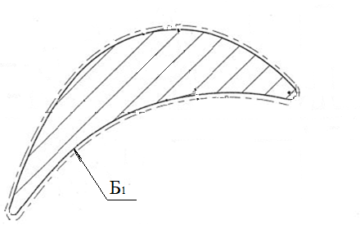
Рисунок 28 - Поверхность Б₁ лопатки у наружного бандажа
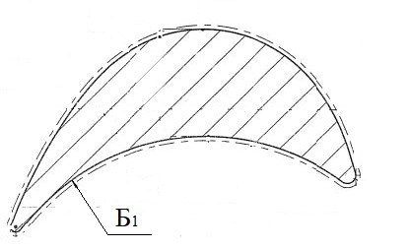
Рисунок 29 – Поверхность Б₁ лопатки

б) в аппарате сопловом 00.XXXX.YYYR.0061.00.1:
- доработку поверхностей межлопаточных каналов плавной зачисткой поверхности П (см. рисунок 30) на длине (10 ± 5) мм от выходной кромки;
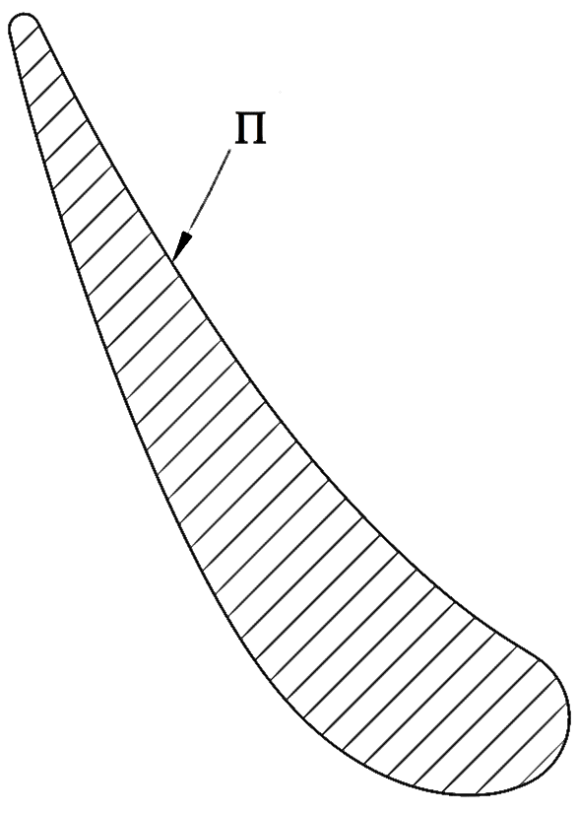

Рисунок 30 - Поверхность П лопатки

- доработку поверхностей К и Щ (см. рисунок 31);
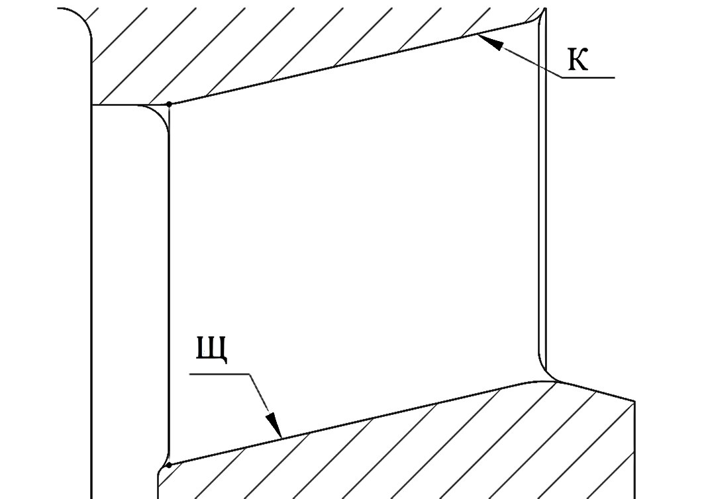
Рисунок 31 - Поверхности К, Щ

- подрезку лопаток со стороны выходной кромки до размера
(33,6_{-0,5}) мм вместо (33,6 ± 0,2) мм (см. рисунок 32) с обеспечением радиуса выходной кромки (0,9 ± 0,1) мм.
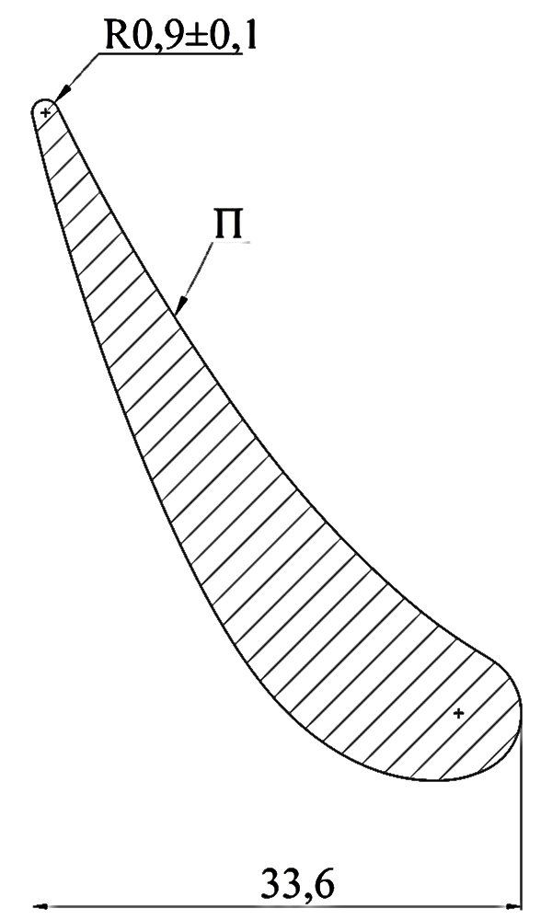
Рисунок 32 - Подрезка лопатки

Все указанные доработки производить в пределах допусков на изготовление, за исключением размера (33,6 ± 0,2) мм в аппарате сопловом, с соблюдением технических требований чертежей, при этом виброабразивную обработку после зачистки не повторять.

4.9 Требования к комплектованию турбины при изготовлении

4.9.1 Каждая турбина должна быть укомплектована рабочим колесом турбины 00.RRRR.YYYR.0012.00.1 и аппаратом сопловым 00.XXXX.YYYR.0061.00.1 статора 00.XXXX.YYYR.0030.00.0, прошедшими проливку в соответствии с требованиями подраздела 5.8 настоящих ТУ.
4.9.2 Комплектование турбины осуществлять до модельных испытаний, проводимых в соответствии с требованиями пункта 4.10 настоящих ТУ, таким образом, чтобы соотношение времен проливок рабочего колеса турбины 00.RRRR.YYYR.0012.00.1 и аппарата соплового 00.XXXX.YYYR.0061.00.1 находилось в пределах:
$\frac{τ_{ср са}+10}{τ_{ср рт}}=от 1,58 до 1,64$ , (3)
где $τ_{ср са}$ – время проливки аппарата соплового 00.XXXX.YYYR.0061.00.1 без покрытия, с;
$τ_{ср рт}$ – время проливки имеющего покрытие рабочего колеса турбины 00.RRRR.YYYR.0012.00.1, с.
Времена проливок определяются в соответствии с подразделом 4.8 настоящих ТУ.
Фактическое значение соотношения времен проливок занести в паспорт 00.XXXX.YYYY.0000.00.0ПС.

4.10 Требования к модельным испытаниям турбины

4.10.1 Каждая турбина, предварительно укомплектованная в соответствии с требованиями подраздела 4.9 настоящих ТУ, должна быть испытана на модельных режимах в соответствии с настоящими требованиями, действующими совместно с ОСТ 92-1618. При этом:
а) сборку турбины на модельные испытания осуществлять, руководствуясь требованиями п. 4.12.3 настоящих ТУ;
б) модельные испытания турбины проводятся на воздухе. Содержание паров масла в воздухе не должно быть более 3 мг/м³;
в) на модельном режиме, соответствующем контрольному, турбина должна удовлетворять следующим требованиям:
1) $=0,77±0,04$ - по зависимости $=f\left({W_{окр}}/{W_{ад}}\right)$;
2) $β=(0,00612±0,00018)$м² – по зависимости $β=f\left({W_{окр}}/{W_{ад}}\right)$;
3) $Y_{кт}=(4500±3000)$ кгс ((44129 ± 29419) Н) – по зависимости $Y_{кт}=f\left({W_{окр}}/{W_{ад}}\right)$;
Примечание - Положительное направление осевой силы совпадает с направлением движения газа вдоль оси вращения рабочего колеса.
Разница приведенных величин осевых сил в точке контрольного режима по зависимостям $Y_{кт}=f\left({W_{окр}}/{W_{ад}}\right)$, и $Y_{кт}=f{\left({Р_{вх са}}/{Р_{вых рт}}\right)}_{кт}$ должна быть не более 7,95 кН (800 кгс).
4) $θ_{кор}=0,12±0,07$ по зависимости $θ_{кор}=f\left({W_{окр}}/{W_{ад}}\right)$;
г) относительная стандартная ошибка оценки ε для характеристик η, η_{т}, β должна быть не более 1,0 %. Корреляционное отношение ρ для характеристик Y_{кт} , θ_{кор} должно быть не менее 0,98;
д) значения параметров модельного газа при испытаниях приведены в таблице 15.

Таблица 15
Параметр | Величина параметра при испытании от баллонной рампы
P_{вх.са,} МПа | 0,3 ± 0,05 (3,0 кгс/см²)
Т_{вх.са}, К | 237 ± 54
R, Н·м/кг·К | 29,28
γ | 1,41

е) параметры модельного режима определяются по параметрам контрольного режима из следующих соотношений:
${\left(\frac{Р_{вх са}}{Р_{вых рт}}\right)}^{м}={\left\{1+\frac{γ^{м}-1}{γ_{кт}-1}\left[{\left(\frac{Р_{вх са}}{Р_{вых рт}}\right)}_{кт}^{\frac{γ_{кт}-1}{γ_{кт}}}-1\right]\right\}}^{\frac{γ^{м}}{γ^{м}-1}}$, (4)
${\left(\frac{W_{окр}}{W_{ад}}\right)}^{м}={\left(\frac{W_{окр}}{W_{ад}}\right)}_{кт}$; (5)
ж) значения параметров контрольного режима работы турбины представлены в таблице 16;
Таблица 16
Параметр | Величина
$$γ$$ | 1,32
$${Р_{вх са}}/{Р_{вых рт}}$$ | 2,05
$${W_{окр}}/{W_{ад}}$$ | 0,52
$Р_{вых рт}$, МПа | 28,25 (285,52 кгс/см2)
Примечание - В связи с тем, что характеристики турбины определяются в зависимости от безразмерных параметров ${Р_{вх са}}/{Р_{вых рт}}$ и ${W_{окр}}/{W_{ад}}$ , а также с целью сохранения статистики модельных испытаний, контрольный режим работы турбины, приведенный в таблице 16, сохраняется неизменным.

и) Снятие характеристик турбины при модельных испытаниях производить в интервале изменения параметров, указанных в таблице 17;

Таблица 17
Характеристики турбины | Интервал изменений  $${W_{окр}}/{W_{ад}}$$ | Интервал изменений  $${\left({Р_{вх са}}/{Р_{вых рт}}\right)}_{кт}$$ | Количество точек на характерис-тике, не менее
$=$ f(${W_{окр}}/{W_{ад}})$  $${}_{т}=f({W_{окр}}/{W_{ад т}})$$  $$β=f({W_{окр}}/{W_{ад}})$$  $$Y_{кт}=f({W_{окр}}/{W_{ад}})$$  $$θ_{кор}=f({W_{окр}}/{W_{ад}})$$ | от 0,3 ± 0,05  до 0,6 ± 0,05 | 2,05 ± 0,05 | 7
$$β=f{\left({Р_{вх са}}/{Р_{вых рт}}\right)}_{кт}$$  $$Y_{кт}=f{\left({Р_{вх са}}/{Р_{вых рт}}\right)}_{кт}$$  $$θ_{кор}=f{\left({Р_{вх са}}/{Р_{вых рт}}\right)}_{кт}$$ | 0,52 ± 0,05 | от 1,45 ± 0,05  до 2,2 ± 0,05 | 7
Примечание - Разрешается отношение давлений в турбине (2,05 ± 0,05) выдерживать по измерениям ${Р_{вх ст}}/{Р_{вых кол}}$.

к) давление в корневом сечении осевого зазора Р_{вых са кс} измерять через штуцер ДПВТ на статоре турбины (маркировка штуцера в соответствии с чертежом 00.XXXX.YYYR.0030.00.0СБ). Давление на входе в статор $Р_{вх ст}$ и на выходе из коллектора выходного $Р_{вых кол}$ измерять в кольцевых камерах, расположенных в стендовых трубопроводах, в соответствии с
ОСТ 92-1618, при этом стендовые трубопроводы должны иметь те же диаметры, что и патрубки турбины. Допускается установку кольцевых камер в стендовых трубопроводах производить в соответствии со схемой, приведенной на схеме (см. рисунок 33);
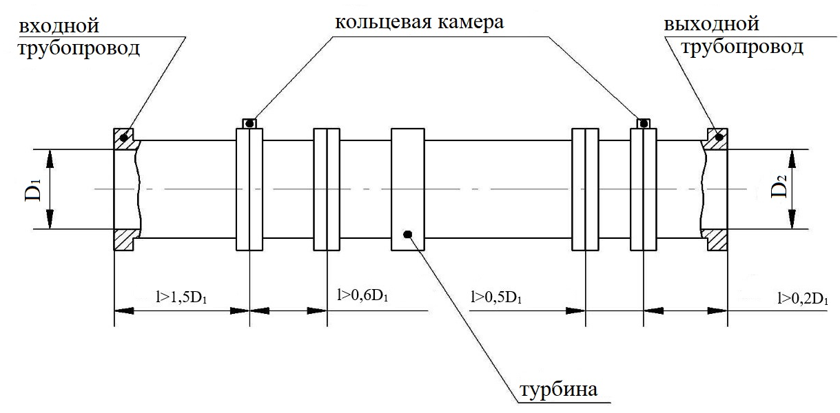

Рисунок 33 - Схема расположения кольцевых камер

л) характеристики турбины:$=f\left({W_{окр}}/{W_{ад}}\right)$, ${}_{т}=f\left({W_{окр}}/{W_{ад т}}\right)$,
$β=f\left({W_{окр}}/{W_{ад}}\right)$, $Y_{кт}=f\left({W_{окр}}/{W_{ад}}\right)$, $θ_{кор}=f\left({W_{окр}}/{W_{ад}}\right)$,
$β=f{\left({Р_{вх са}}/{Р_{вых рт}}\right)}_{кт}$, $Y_{кт}=f{\left({Р_{вх са}}/{Р_{вых рт}}\right)}_{кт}$, $θ_{кор}=f{\left({Р_{вх са}}/{Р_{вых рт}}\right)}_{кт}$
должны быть представлены в аналитическом виде в соответствии с требованиями ОСТ 92-8972.
4.10.2 В паспорт на турбину по результатам модельных испытаний турбины должны быть внесены:
а) отметка о соответствии турбины требованиям пункта 4.10.1;
б) характеристики турбины, номер протокола испытания, значения $, {}_{т}, β, Y_{кт},θ_{кор}$ на контрольном режиме, а также значение корреляционного отношения ρ для всех характеристик турбины и значения относительной стандартной ошибки оценки ε для характеристик $, {}_{т}, β$. Значения ρ и ε округлять до тысячных и до десятых долей соответственно.
Зависимости $Y_{кт}=f\left({W_{окр}}/{W_{ад}}\right)$, $θ_{кор}=f\left({W_{окр}}/{W_{ад}}\right)$, должны быть приведены к контрольному значению отношения давлений
${\left({Р_{вх са}}/{Р_{вых рт}}\right)}_{кт}=2,05$, зависимости $Y_{кт}=f{\left({Р_{вх са}}/{Р_{вых рт}}\right)}_{кт}$,
$θ_{кор}=f{\left({Р_{вх са}}/{Р_{вых рт}}\right)}_{кт}$ к контрольному значению ${W_{окр}}/{W_{ад}}=0,52$.
4.10.3 Суммарные погрешности измерений с доверительной вероятностью 0,95 не должны быть больше величин, указанных в таблице 18 (проценты даны от максимального значения параметра).

Таблица 18 - Суммарные погрешности измерений
Измеряемый параметр | Обозначение | Суммарная погрешность измерений
1 Перепад давления модельного газа | ΔР | ± 2,0 %
2 Частота вращения рабочего колеса турбины | n | ± 0,16 %
3 Крутящий момент силы на валу турбины | М | ± 1,8 %
4 Осевая сила действующая на рабочее колесо турбины | Y | ± 2,5 %

4.10.4 Общий вид уравнений характеристик турбины:
$=a_{1}+a_{2}\left({W_{окр}}/{W_{ад}}\right)+a_{3}{\left({W_{окр}}/{W_{ад}}\right)}^{2}$, (6)
${}_{т}=a_{4}+a_{5}\left({W_{окр}}/{W_{ад т}}\right)+a_{6}{\left({W_{окр}}/{W_{ад т}}\right)}^{2}$; (7)
$β=a_{7}+a_{8}\left({W_{окр}}/{W_{ад}}\right)+a_{9}{\left({W_{окр}}/{W_{ад}}\right)}^{2}$; (8)
$Y_{кт}=a_{10}+a_{11}\left({W_{окр}}/{W_{ад}}\right)+a_{12}{\left({W_{окр}}/{W_{ад}}\right)}^{2}+a_{13}{\left({W_{окр}}/{W_{ад}}\right)}^{3}$; (9)
$θ_{кор}=a_{14}+a_{15}\left({W_{окр}}/{W_{ад}}\right)+a_{16}{\left({W_{окр}}/{W_{ад}}\right)}^{2}+a_{17}{\left({W_{окр}}/{W_{ад}}\right)}^{3}$; (10)
$β=a_{18}+a_{19}{\left({Р_{вх са}}/{Р_{вых рт}}\right)}_{кт}+a_{20}{{\left({Р_{вх са}}/{Р_{вых рт}}\right)}_{кт}}^{2}$; (11)
$Y=a_{21}+a_{22}{\left({Р_{вх са}}/{Р_{вых рт}}\right)}_{кт}+a_{23}{{\left({Р_{вх са}}/{Р_{вых рт}}\right)}_{кт}}^{2}+a_{24}{{\left({Р_{вх са}}/{Р_{вых рт}}\right)}_{кт}}^{3}$; (12)
$θ_{кор}=a_{25}+a_{26}{\left({Р_{вх са}}/{Р_{вых рт}}\right)}_{кт}+a_{27}{{\left({Р_{вх са}}/{Р_{вых рт}}\right)}_{кт}}^{2}+a_{28}{{\left({Р_{вх са}}/{Р_{вых рт}}\right)}_{кт}}^{3}$………...(13)

4.10.5 Величины, необходимые для построения характеристик, определяются по результатам испытаний следующим образом:
$P_{вх са}=P_{вх ст}$; (14)
$W_{окр}=0,0115n$; (15)
$W_{ад}=\sqrt{19,62\frac{γ^{M}}{γ^{M}-1}RT_{вх ст}\left[{1-\left(\frac{P_{вых рт}}{P_{вх са}}\right)}^{\frac{γ^{M}-1}{γ^{M}}}\right]}$; (16)
$W_{ад т}=\sqrt{19,62\frac{γ^{M}}{γ^{M}-1}RT_{вх ст}\left[{1-\left(\frac{P_{вых кол}}{P_{вх ст}}\right)}^{\frac{γ^{M}-1}{γ^{M}}}\right]}$; (17)
$η=\frac{2,0546Mn}{\dot{m}W_{ад}^{2}}$; (18)
$η_{т}=\frac{2,0546Mn}{\dot{m}W_{ад т}^{2}}$; (19)
$β=\frac{\dot{m}\sqrt{{RT}_{вх ст}}}{{10}^{4}P_{вх са} \sqrt{9,81γ^{M}{\left(\frac{2}{γ^{M}+1}\right)}^{\frac{γ^{M}+1}{γ^{M}-1}}}}$; (20)
$P_{вых рт}=\frac{{10}^{-8}ζ_{кол}{\dot{m}}^{2}{RT}_{вых кол}}{P_{вых кол}}+P_{вых кол}$, (21)
$ζ_{кол}=252,7-924,92\left(\frac{W_{окр}}{W_{ад}}\right)+834,87{\left(\frac{W_{окр}}{W_{ад}}\right)}^{2}$. (22)
Примечание - При использовании уравнения $ζ_{кол}=f\left(\frac{W_{окр}}{W_{ад}}\right)$ значение адиабатической скорости разрешается определять по формуле:
$W_{ад}=\sqrt{19,62\frac{γ^{M}}{γ^{M}-1}RT_{вх ст}\left[{1-\left(\frac{P_{вых кол}}{P_{вх са}}\right)}^{\frac{γ^{M}-1}{γ^{M}}}\right]},$ (23)
$θ_{кор}$=$\frac{{\left({P_{вых са кор}}/{P_{вх са}}\right)}^{\frac{γ^{M}-1}{γ^{M}}}-{\left({P_{вых рт}}/{P_{вх са}}\right)}^{\frac{γ^{M}-1}{γ^{M}}}}{1-{\left({P_{вых рт}}/{P_{вх са}}\right)}^{\frac{γ^{M}-1}{γ^{M}}}}$; (24)
$Y^{M}=Y-Р_{б}F_{вал 1}-P_{уст}(F_{вал 2}-F_{вал 1})$, (25)
где $F_{вал 1}=0,00264$ м², $F_{вал 2}=0,00622$ м²; Y – измеренная осевая сила.
Пересчет осевой силы с модельного режима на контрольный производится по формулам:
- для характеристики $Y_{кт}=f\left({W_{окр}}/{W_{ад}}\right)$
${Y_{кт}=Y}^{M}\frac{{\left(P_{вых рт}\right)}_{кт}}{{\left(P_{вых рт}\right)}^{M}}+\frac{∂Y_{кт}}{∂γ_{кт}}{\left(P_{вых рт}\right)}_{кт}\left(γ_{кт}-γ^{M}\right)\frac{W_{окр}}{W_{ад}}$, (26)
где $\frac{∂Y_{кт}}{∂γ_{кт}}=126$ ;
- для характеристики $Y_{кт}=f{\left({P_{вх са}/P}_{вых рт}\right)}_{кт}$
${Y_{кт}=Y}^{M}\frac{{\left(P_{вых рт}\right)}_{кт}}{{\left(P_{вых рт}\right)}^{M}}+\frac{∂Y_{кт}}{∂γ_{кт}}{\left(P_{вых рт}\right)}_{кт}\left(γ_{кт}-γ^{M}\right){\left(\frac{P_{вх са}}{P_{вых рт}}\right)}_{кт}^{3}$, (27)
где $\frac{∂Y_{кт}}{∂γ_{кт}}=8,15$.
4.10.6 Приведение характеристики $Y_{кт}=f\left({W_{окр}}/{W_{ад}}\right)$ к контрольному отношению давлений ${\left({P_{вх са}/P}_{вых рт}\right)}_{кт}=2,05$ производить по формуле
$Y_{кт пр}= Y_{кт{\left({W_{кор}}/{W_{ад}}\right)}_{i}}+Y_{кт{\left({P_{вх са}}/{P_{вых рт}}\right)}_{кт}=2,05}-Y_{кт{\left({P_{вх са}}/{P_{вых рт}}\right)}_{кт i}},$ (28)
где $Y_{кт пр}$ – осевая сила в данной точке характеристики
$Y_{кт}=f\left({W_{окр}}/{W_{ад}}\right)$, приведенное к ${\left({P_{вх са}/P}_{вых рт}\right)}_{кт}=2,05$;
$Y_{кт{\left({W_{кор}}/{W_{ад}}\right)}_{i}}$– осевая сила в данной точке характеристики
$Y_{кт}=f\left({W_{окр}}/{W_{ад}}\right)$;
$Y_{кт{\left({P_{вх са}}/{P_{вых рт}}\right)}_{кт}=2,05}$ – осевая сила по характеристике
$Y_{кт}=f{\left({P_{вх са}/P}_{вых рт}\right)}_{кт}$ при ${\left({P_{вх са}/P}_{вых рт}\right)}_{кт}=2,05$;
$Y_{кт{\left({P_{вх са}}/{P_{вых рт}}\right)}_{кт i}}$ – осевая сила по характеристике $Y_{кт}=f{\left({P_{вх са}/P}_{вых рт}\right)}_{кт}$ при значении ${\left({P_{вх са}/P}_{вых рт}\right)}_{кт i}$ данной точки характеристики
$Y_{кт}=f\left({W_{окр}}/{W_{ад}}\right)$.
Приведение характеристики $Y_{кт}=f{\left({P_{вх са}/P}_{вых рт}\right)}_{кт}$ к контрольному значению $\left({W_{окр}}/{W_{ад}}\right)=0,52$ производить по формуле:
$Y_{кт пр}=Y_{кт{\left({P_{вх са}}/{P_{вых рт}}\right)}_{кт i}}+Y_{кт\left({W_{окр}}/{W_{ад}}\right)=0,52}{-Y}_{кт{\left({W_{окр}}/{W_{ад}}\right)}_{i}}$, (29)
где $Y_{кт пр}$ – осевая сила в данной точке характеристики
$Y_{кт}=f{\left({P_{вх са}/P}_{вых рт}\right)}_{кт}$, приведенное к $\left({W_{окр}}/{W_{ад}}\right)=0,52$;
$Y_{кт{\left({P_{вх са}}/{P_{вых рт}}\right)}_{кт i}}$ – осевая сила в данной точке характеристики
$Y_{кт}=f{\left({P_{вх са}/P}_{вых рт}\right)}_{кт}$;
$Y_{кт\left({W_{окр}}/{W_{ад}}\right)=0,52}$ – осевая сила по характеристике $Y_{кт}=f\left({W_{окр}}/{W_{ад}}\right)$ при $\left({W_{окр}}/{W_{ад}}\right)=0,52$;
$Y_{кт{\left({W_{окр}}/{W_{ад}}\right)}_{ i}}$ – осевая сила по характеристике $Y_{кт}=f\left({W_{окр}}/{W_{ад}}\right)$ при значении $\left({W_{окр}}/{W_{ад}}\right)$ данной точки характеристики
$$Y_{кт}=f{\left({P_{вх са}/P}_{вых рт}\right)}_{кт}$$
Аналогично приводить характеристики $θ_{кор}=f\left({W_{окр}}/{W_{ад}}\right)$, к контрольному отношению давлений ${\left({P_{вх са}/P}_{вых рт}\right)}_{кт}=2,05$ и
$θ_{кор}=f{\left({P_{вх са}/P}_{вых рт }\right)}_{кт}$ к контрольному значению $\left({W_{окр}}/{W_{ад}}\right)=0,52$.
При приведении характеристик $Y_{кт}=f{\left({P_{вх са}/P}_{вых рт}\right)}_{кт}$ и
$θ_{кор}=f{\left({P_{вх са}/P}_{вых рт}\right)}_{кт}$ к контрольному значению $\left({W_{окр}}/{W_{ад}}\right)=0,52$ использовать зависимости $Y_{кт}=f\left({W_{окр}}/{W_{ад}}\right)$, $θ_{кор}=f\left({W_{окр}}/{W_{ад}}\right),$ приведенные к ${\left({P_{вх са}/P}_{вых рт}\right)}_{кт}=2,05$.
4.10.7 При модельных испытаниях турбины к параметрам косвенных измерений относятся параметры: $η, β, Y_{кт}, {\left({P_{вх са}/P}_{вых рт}\right)}_{кт}$, ${W_{окр}}/{W_{ад}},θ_{кор}, {P_{вх ст}/P}_{вых кол}$.
4.10.8 При неудовлетворительных результатах модельных испытаний разрешается проводить повторные испытания турбины в прежней комплектации или с заменой статора 00.XXXX.YYYR.0030.00.0 или рабочего колеса турбины 00.RRRR.YYYR.0012.00.1, при этом замену производить с учетом требований подраздела 4.9 настоящих ТУ.
4.10.9 После модельных испытаний в составе турбины рабочее колесо турбины 00.RRRR.YYYR.0012.00.1 контролировать на отсутствие дефектов в соответствии с подразделом 6.14 настоящих ТУ.

4.11 Требования к испытаниям насосов на производительность

Испытания насосов должны соответствовать требованиям
ОСТ 92-9646 и ОСТ 92-8972.
Погрешность измерений осевых сил на валу насоса не должна быть более ± 1471 Н (± 150 кгс).
Относительная стандартная ошибка оценок должна быть не более
0,5 % для характеристик $Н=f(\dot{V})$, 1,8 % - для $N=f(\dot{V})$ и 1,5 % - для кавитационных характеристик.
Испытания на производительность включают в себя:
- снятие рабочих характеристик;
- снятие кавитационных характеристик;
- измерение осевых усилий на валу насоса;
- измерение расходов и давлений в отдельных полостях насоса.
4.11.1 Испытания насоса 00.XXXX.YYYZ.0000.00.0
Сборку насоса для испытания на производительность осуществлять, руководствуясь требованиями п. 4.12.2 настоящих ТУ. Испытания насоса должны соответствовать требованиям ОСТ 92-8972.
4.11.1.1 Контрольный режим насоса
При частоте вращения n_{кт} = 24498 об/мин и расходе $\dot{V}$_{Σкт} = 0,48 м³/с насос должен обеспечить:
а) по рабочей характеристике при абсолютном давлении на входе в насос Р_{вх.кт} = (1,422 ± 0,098) МПа ((14,50 ± 1,25) кгс/см²), полный напор
H_{кт} = (58,14 + 0,98) МПа ((5929 + 100) м вод. ст.) и коэффициент полезного действия η_{кт} = 0,710 ± 0,031, где
$\dot{V}$_{Σкт} = $\dot{V}$_{вых} + $\dot{V}$_{ут}, (30),
$\dot{V}$_{вых} - расход через выходной патрубок, м³/с;
$\dot{V}$_{ут} - расход утечки по валу в полость В (см. рисунок 34), м³/с;
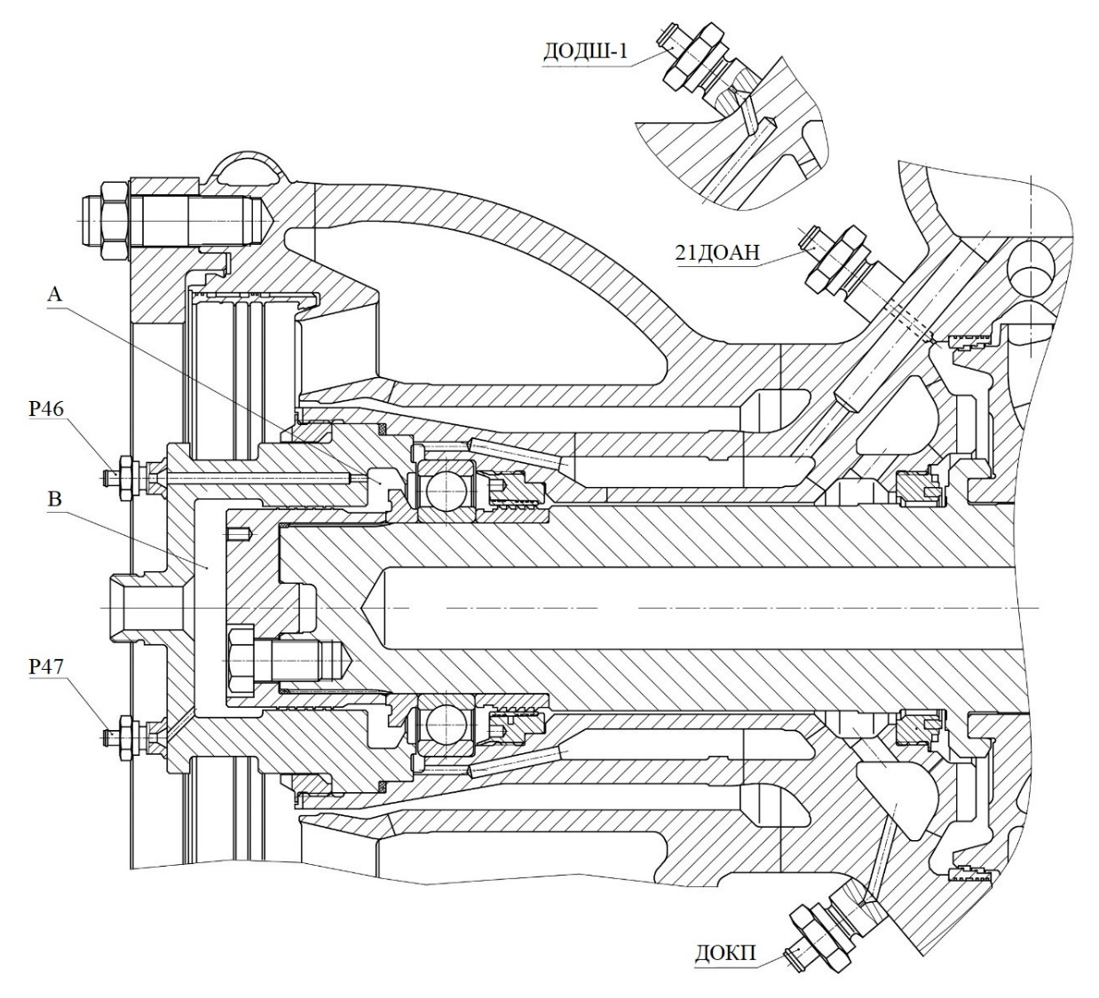
Р₄₆ – избыточное давление в полости А
Р₄₇ – избыточное давление в полости В

Рисунок 34 – Измерения давления в установке СУ1449-00.00

б) по кавитационной характеристике разность развиваемых насосом напоров:
- ΔH_{кт} - не более 0,29 МПа (30 м вод. ст) при изменении кавитационного запаса на входе в насос от Δh_{1пов} = 206 м до Δh_{1кт} = 144 м;
- ΔH* - не более 1,12 МПа (115 м вод. ст) при изменении кавитационного запаса на входе в насос от Δh_{1пов} = 206 м до Δh₁* = 119 м;
в) величину осевой силы на валу Y_{кт} = 182 ± 49 кН) ((18600 ± 5000) кгс)
За положительное направление осевой силы принимать направление по потоку на входе в насос.

4.11.1.2 Условия проведения испытаний насоса
4.11.1.2.1 При всех испытаниях насоса величину абсолютного давления P₄₇ в полости В установки СУ 1449-00.00 (см. рисунок 34) поддерживать, исходя из условия:
$\frac{Р_{47}}{n^{2}}=(5,415·{10}^{-7})$ кгс·мин²/см²·об², (31)
где n – частота вращения вала на режиме испытания.
4.11.1.2.2 При снятии рабочей характеристики производить измерение утечки $\dot{V}$_{ут} в полость В (см. рисунок 35).
При определении осевой силы измерять избыточные давления P₄₆, P₄₇ в полостях А и В установки (см. рисунок 34) избыточные давления в полости автомата разгрузки 21ДОАН и радиально-упорного подшипника ДОДШ-1.
4.11.1.2.3 Время непрерывной работы на режимах снятия рабочих и кавитационных характеристик при испытании насоса должно быть
не более 8 мин для каждой характеристики. Время снятия осевой силы на валу не более 3 мин.
Продолжительность работы насоса на переходных режимах, а также на режиме интенсивного падения параметров при снятии кавитационных характеристик должна быть минимальной и не приводить к дефектам испытуемого насоса.
4.11.1.2.4 Измерение параметров при снятии рабочих характеристик насоса производить в интервале от 0,63·$\dot{V}$_{Σкт} до 1,1·$\dot{V}$_{Σкт} м³/с.
4.11.1.2.5 Дополнительно провести измерения и построить зависимости:
- осевой силы $Y=f(\dot{V})$;
- кавитационные характеристики при расходах 0,63·$\dot{V}$_{Σкт} ∙м³/с и
1,2∙$\dot{V}$_{Σкт} м³/с;
- амплитуд и частот пульсаций на входе и выходе насоса и виброперегрузок корпуса в диапазоне частот от 30 до 8000 Гц.

Пульсации давлений и вибрации измерять не менее чем на трех режимах рабочей и кавитационных характеристик, а их результаты представить в табличной форме, где для каждого режима (n, $\dot{V}$, P_{вх}) привести эффективные значения суммарного сигнала A_{Σ} и амплитуды следующих узкополосных составляющих A_{i}, частоты которых кратны роторной частоте (i – величина кратности):
- A₁, A₃ - для пульсаций давления на входе;
- A₁, A₃, А₆, А₁₂, А₂₄ - для пульсаций на выходе и вибраций насоса.
Примечание – Пульсации давления на входе измеряются в стендовых магистралях.
4.11.1.2.6 Снятие рабочих и кавитационных характеристик насоса производить при частоте вращения n от 11400 до 25536 об/мин. Измерение осевой силы насоса производить при частоте вращения не менее
n = 13300 об/мин.
4.11.1.2.7 При снятии кавитационных характеристик интервал кавитационного запаса на входе в насос должен быть в пределах
от (Δh_{1пов} + 35) до (Δh₁* - 8) м.
4.11.1.2.8 Температура воды на входе в насос должна быть в пределах
от 281 до 318 К (от 8 до 45 °C). Вода, применяемая для испытаний, должна быть профильтрована через фильтр со степенью фильтрации 200 мкм.
4.11.1.2.9 Во время испытаний убедиться в безотказности работы установки и надёжности уплотнений всех стыковых соединений и валов.
В течение всего времени испытания насос должен работать плавно, без рывков, гидравлических ударов и т.п.
При снятии кавитационной характеристики допускается наличие характерного шума при кавитационном запасе на входе, близком к Δh₁*.
4.11.1.2.10 Разрешается измерение давления на входе и выходе насоса производить непосредственно у входного и выходного фланца насоса; разрешается иметь длины прямолинейных участков присоединённых трубопроводов меньше указанных в ОСТ 92-9646 в соответствии с возможностями стенда, но при условии обеспечения равномерности потока в магистрали перед насосом.
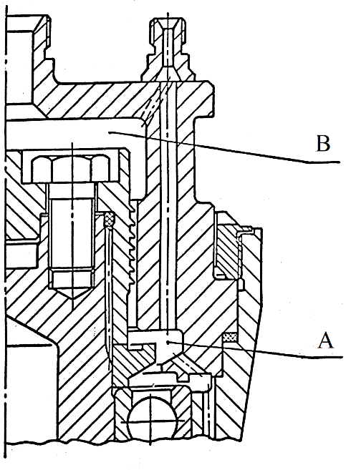
Рисунок 35 – Полости А и В установки СУ 1449-00.00
4.11.1.2.11 При монтаже насоса на стенде отклонение от соосности вала насоса относительно вала стенда должно быть не более 0,2 мм.
4.11.1.2.12 При сборке насоса установить в штатные гнезда датчики пульсаций давления и вибрации: в гнездо 21ПОПН датчик Вm 309-01, в гнездо ВПНО – АР1022-01 (см. рисунок 36).
Величина момента силы затяжки должна соответствовать:
- для датчика Вm 309-01 – (147,10 ± 14,71) Н·м ((15,0 ± 1,5) кгс·м);
- для датчика АР1022-01 – (9,8^{+9,8}) Н·м ((1⁺¹) кгс·м).
4.11.1.2.13 Относительная стандартная ошибка оценок должна быть не более 0,5 % для характеристик H = f(V), 1,8 % – для N = f(V)
и 1,5 % – для кавитационных характеристик.
4.11.1.2.14 Измерение осевых сил на валу насоса должно проводиться с погрешностью измерений ± 1471 Н (± 150 кгс).
4.11.1.2.15 Контроль параметров, осуществляемый при исследовании ДСЕ, производить с погрешностями, указанными в 00.LLLL.0000.0000.00.0ТУ.
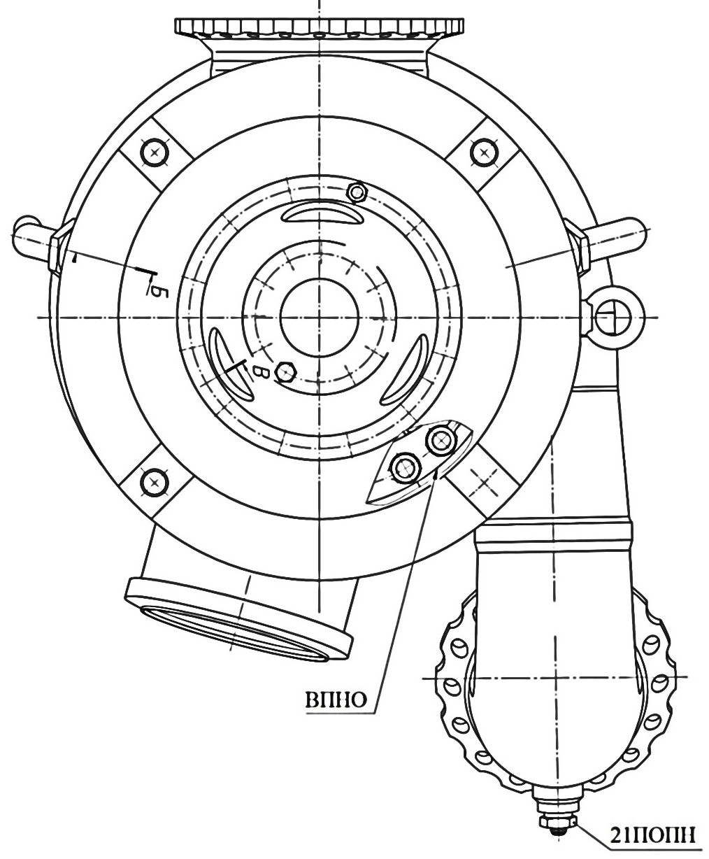
Рисунок 36 – Схема установки датчиков вибрации и пульсации

4.11.1.3 Анализ результатов испытаний насоса
4.11.1.3.1 Осевое усилие на валу определяется по формуле:
$Y_{кт}=\left[Y+62,2·\left(P_{47}-6,63·{10}^{-9}·n_{M}^{2}\right)\right]·{\left(\frac{n_{кт}}{n_{M}}\right)}^{2}$, (32)
где Y – величина осевого усилия, измеренная при частоте вращения n_{m}. Измеренную величину осевого усилия подставлять в формулу с противоположным знаком.
Р₄₇ - избыточное давление в полости В, МПа.
4.11.1.3.2 При испытании на производительность к расчетным параметрам измерений относятся следующие: H_{кт,} η_{кт}, $\frac{P_{47}}{n^{2}}$, Δh_{1пов}, Δh₁*, ΔH_{кт}, ΔH*, Y_{кт},
4.11.1.3.3 Характеристики насоса должны представляться в аналитическом виде в соответствии с требованиями ОСТ 92-8972.
Общий вид уравнений характеристик насоса:
- рабочая характеристика
H = A₃₁ + A₃₂·${\dot{V}}_{Σ}$ + A₃₃·${\dot{V}}_{Σ}^{2}$+ A₄₃·${\dot{V}}_{Σ}^{3}$ , (33)
N = A₃₄ + A₃₅·${\dot{V}}_{Σ}$ + A₃₉·${\dot{V}}_{Σ}^{2}$. (34)
- кавитационная характеристика
Н = А₄₄+А₄₅·Δh₁+А₄₆·Δ$h_{1}^{2}$ при Δh₁≥x, (35)
Н = А₄₇+А₄₈·Δh₁+А₄₉·Δ$h_{1}^{2}$ при Δh₁<x. (36)
4.11.1.3.4 По результатам испытаний значения полного напора, мощности, коэффициента полезного действия, давления на входе определяются в соответствии с ОСТ 92-9646.
4.11.1.4 Работы после проведения испытаний насоса
4.11.1.4.1 Для обеспечения параметров насоса разрешается производить обточку наружного диаметра и зачистку внутренних полостей крыльчатки 00.ZZZZ.YYYZ.0152.00.1 в соответствии с рисунком 37, с соблюдением радиусов сопряжения лопаток с дисками и восстановлением радиуса
(1^{+0,2}) мм на соответствие КД. Места зачистки обработать микрошариками. Время обработки микрошариками пропорционально площади зачистки: для 1 см² площади (2⁺¹) мин.
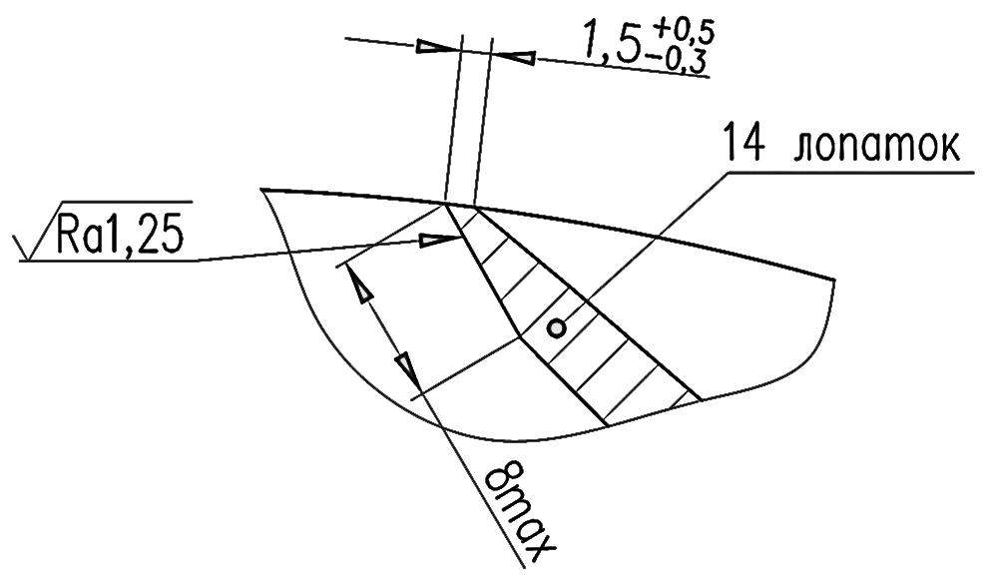
Рисунок 37 – Зачистка внутренних полостей крыльчатки
4.11.1.4.2 После обточки наружного диаметра или зачистки внутренних полостей крыльчатка 00.ZZZZ.YYYZ.0152.00.1 должна быть сбалансирована.
4.11.1.4.3 После испытания на производительность в отверстиях направляющего аппарата статора 00.XXXX.YYYR.0030.00.0 допускается кавитационная эрозия по образцу.
4.11.1.4.4 Насос после испытаний на производительность должен быть разобран и просушен не более чем через 24 часа после окончания испытаний.
4.11.1.4.5 В разобранном после испытаний на производительность насосе должно быть проверено внешним осмотром состояние деталей и сборочных единиц. Особое внимание должно быть обращено на детали лабиринтных уплотнений, уплотняющие бурты крыльчаток и лабиринтные поверхности втулок и других деталей, уплотнительные поверхности патрубка и статора.
При наличии грубых рисок или других повреждений ДСЕ должна быть установлена причина повреждений, а повреждённые ДСЕ должны быть заменены на новые с обеспечением требований по величине диаметральных зазоров между буртами и лабиринтами.
Разрешается притирка уплотнительных поверхностей после испытаний на производительность в пределах допуска на размер.
4.11.1.4.6 После завершения испытаний на производительность лопасти шнека 00.RRRR.YYYZ.0154.00.1, включая радиусы сопряжения лопастей с втулкой, поверхности крыльчатки 00.ZZZZ.YYYZ.0152.00.1, поверхности отверстий направляющего аппарата статора 00.XXXX.YYYR.0030.00.0, патрубок входной 00.XXXX.YYYZ.0010.00.0 в доступных местах должны быть проверены на отсутствие трещин и надрывов в соответствии с п. 6.12.2 настоящих ТУ.
Поверхности, подвергаемые контролю, должны предварительно пройти очистку по ЕТД.
Поверхности, подвергаемые контролю, указываются в ТП и согласовываются с подразделением-разработчиком.
При обнаружении недопустимых дефектов на патрубках 00.XXXX.YYYZ.0011.00.1 разрешается их зачистка в пределах допуска на толщину стенки с плавным переходом на основной контур без последующей виброгалтовки.
4.11.1.4.7 По результатам испытаний заполнить подраздел 3.2 паспорта 00.XXXX.YYYY.0000.00.0ПС.
В паспорт, кроме параметров, указанных в ОСТ 92-9646, должны быть занесены размер наружного диаметра крыльчатки D_{крл}, частота вращения на режиме снятия рабочих и кавитационных характеристик n, величина относительной стандартной ошибки оценок ε, значение коэффициента корреляции ρ.
Также должны быть занесены величина и знак осевой силы Y_{кт}, величина расхода утечки на контрольном режиме $\dot{V}$_{ут.кт}, частота вращения на режиме измерения осевой силы n_{M} и следующие параметры при этой частоте вращения: величины абсолютных давлений Р46, Р47 в полостях установки А и В, величина абсолютного давления в полости автомата разгрузки 21ДОАН.
4.11.2 Испытания насоса 00.XXXX.YYYW.0000.00.0
Сборку насоса для испытания на производительность осуществлять, руководствуясь требованиями п. 5.12.2 настоящих ТУ.
4.11.2.1 Контрольный режим насоса
4.11.2.1.1 При испытании насоса горючего соотношение между расходами через первую и вторую ступени должно оставаться постоянным и равным
$\overline{\dot{V}}$_{г}= $\frac{\dot{V1}}{\dot{V2}}$ =19,01 ± 0,40, (37)
где $\dot{V_{1}}$ – расход на входе в первую ступень насоса, м³/с;
$\dot{V_{2}}$– расход на выходе из второй ступени насоса, м³/с.
4.11.2.1.2 При частоте вращения n_{кт} = 24498 об/мин и расходе
${\dot{V}}_{1кт}$=0,232 м³/с первая ступень должна обеспечить:
а) по рабочей характеристике при абсолютном давлении на входе в первую ступень P_{вх.кт} = (1,128 ± 0,078) МПа ((11,5 ± 0,8) кгс/см²), полный напор Н_{1кт} = (76,54 + 1,5) МПа) (7805 ± 150) м вод. ст);
б) по кавитационной характеристике разность развиваемых насосом напоров:
- ΔH_{кт}– не более 0,29 МПа (30 м вод. ст) при изменении кавитационного запаса на входе в насос от Δh_{1пов} = 169 до Δh_{1кт} = 127 м;
- ΔH* – не более 1,04 МПа (107 м вод. ст). при изменении кавитационного запаса на входе в насос от Δh_{1пов} = 169 до Δh₁* = 73 м.
4.11.2.1.3 При частоте вращения n_{кm} = 24498 об/мин и расходе
${\dot{V}}_{2кт}$ = 0,0122 м³/с по рабочей характеристике вторая ступень насоса должна обеспечить полный напор H_{2кm} = (3933 + 90) м вод.ст. при перепаде давления между ступенями ΔР =(7,35 ± 0,441) МПа ((75,0 ± 4,5) кгс/см²). Перепад давления ΔР является факультативным.
4.11.2.1.4 Суммарный коэффициент полезного действия насоса должен быть равным η_{Σкт} = 0,700 ± 0,022.
4.11.2.1.5 Произвести измерение осевой силы на валу Y и избыточного давления в автомате разгрузки $\overline{P}$_{ар} (см. рисунок 38, измерение 21ДГАН).
4.11.2.1.6 При снятии рабочей характеристики на режиме подобном контрольному, при частоте вращения nк_{т} = (11500 ± 100) об/мин и относительном давлении в автомате разгрузки ${\overline{P}}_{ар}$ = 0,17 ± 0,05, величина осевого усилия должна составлять $Y_{M}=(0_{-350}^{+200})$ кгс (( $0_{-3,43}^{+1,96}$) кН).
За положительное направление осевой силы принимать направление по потоку на входе в насос.
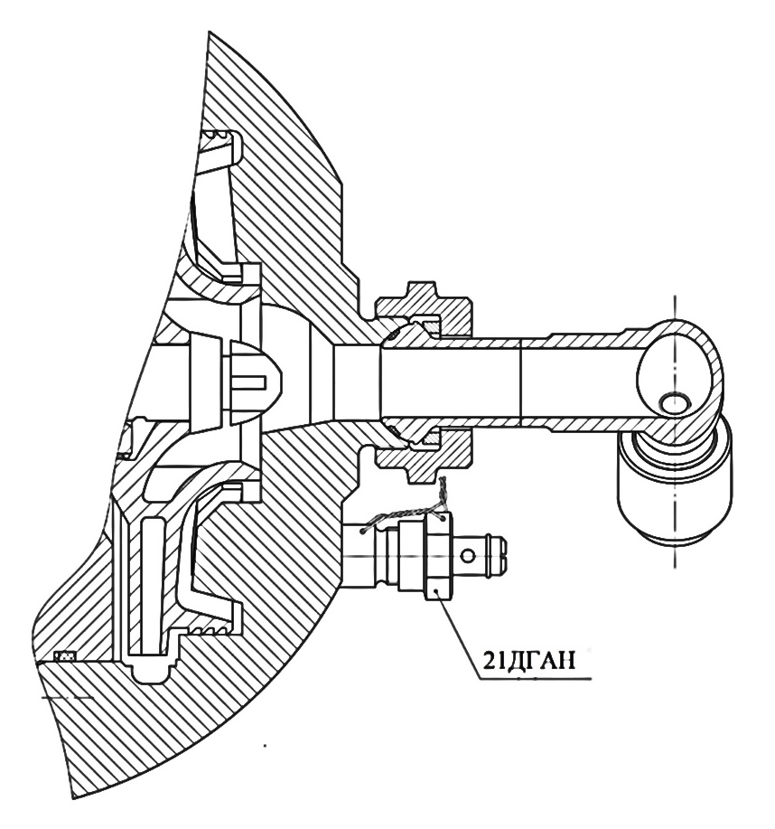
Рисунок 38 - Измерения в установке СУ1450-00.00

4.11.2.2 Условия проведения испытаний насоса
4.11.2.2.1 Время непрерывной работы насоса при испытании на режимах снятия рабочих, кавитационных характеристик и измерения осевых сил при испытании насоса должно быть не более 8 мин для каждой характеристики.
Продолжительность работы насоса на переходных режимах, а также на режиме интенсивного падения параметров при снятии кавитационных характеристик должна быть возможно меньшей и не должна приводить к дефектам испытуемого насоса.
4.11.2.2.2 Измерение параметров при снятии рабочих характеристик насоса производить в интервале от 0,66∙$\dot{V_{1}}$_{кт} до 1,15∙$\dot{V_{1}}$_{кт} м³/с.
4.11.2.2.3 Снятие рабочих и кавитационных характеристик насоса производить при частоте вращения n от 11400 до 22613 об/мин.
4.11.2.2.4 При снятии кавитационных характеристик интервал кавитационного запаса на входе в насос должен быть в пределах
от (Δh_{1пов} + 35) до (Δh_{1пов} - 8) м.
4.11.2.2.5 Температура воды на входе в насос должна быть
от 281 до 318 К (от 8 до 45 ºС). Вода, применяемая для испытаний, должна быть профильтрована через фильтр со степенью фильтрации 200 мкм.
4.11.2.2.6 Дополнительно провести измерения и построить зависимости:
- осевой силы Y=f($\dot{V}$);
- кавитационные характеристики при расходах 0,65∙$\dot{V_{1}}$_{кт} м³/с и
1,2∙$\dot{V_{1}}$_{кт} м³/с;
- амплитуд и частот пульсаций на входе и выходе насоса и виброперегрузок корпуса в диапазоне частот от 30 до 8000 Гц.
Пульсации давлений и вибрации измерять не менее чем на трех режимах рабочей и кавитационных характеристик, а их результаты представить в табличной форме, где для каждого режима (n, $\dot{V}$,P_{вх}) привести эффективные значения суммарного сигнала А_{Σ} и амплитуды следующих узкополосных составляющих A_{i}, частоты которых кратны роторной частоте (i – величина кратности):
А₁, А₃ - для пульсаций давления на входе;
А₁, А₃, А₁₀, А₂₀ - для пульсаций на выходе первой ступени;
А₁, А₃, А₁₀, А₂₀ - для вибраций насоса.
Примечание – Пульсации давления на входе измеряются в стендовых магистралях.
4.11.2.2.7 Во время испытаний убедиться в безотказности работы установки и надёжности уплотнений всех стыковых соединений и валов.
В течение всего времени испытания насос должен работать плавно, без рывков, гидравлических ударов и т.п.
При снятии кавитационной характеристики допускается наличие характерного шума при кавитационном запасе на входе, близком к Δh₁*.
4.11.2.2.8 Разрешается измерение давления на входе и выходе насоса (ступени) производить непосредственно у входного и выходного фланца насоса (соответствует измерению на товарном двигателе).
Измерение давления на входе во вторую ступень производить на штуцере трубопровода перепуска.
Разрешается иметь длины прямолинейных участков присоединенных трубопроводов меньше указанных в ОСТ 92-9646 в соответствии с возможностями стенда, но при условии обеспечения равномерности потока в магистрали перед насосом.
4.11.2.2.9 При монтаже насоса на стенде отклонение от соосности вала насоса относительно вала стенда не должна быть более 0,2 мм.
4.11.2.2.10 При сборке насоса установить в штатные гнезда датчики: в гнездо 21ПГПН-1 датчик Вm 309-01, а в гнезда 21ВПНГ, ВОНГ – датчики вибраций АР1022-01 (см. рисунок 39).
Величина момента силы затяжки должна соответствовать:
- для датчика Вm 309-01 – (147,10 ± 14,71) Н·м ((15,0 ± 1,5) кгс·м);
- для датчика АР1022-01 – (9,8_{+9,8}) Н·м ((1⁺¹) кгс·м).
4.11.2.2.11 Относительная стандартная ошибка оценок должна быть не более 0,5 % для характеристик H = f(V), 1,8 % – для N = f(V)
и 1,5 % – для кавитационных характеристик.
4.11.2.2.12 Измерение осевых сил на валу насоса должно проводиться с погрешностью измерений ± 1,47 кН (± 150 кгс).
4.11.2.2.13 Контроль параметров, осуществляемый при исследовании ДСЕ, производить с погрешностями, указанными в 00.LLLL.0000.0000.00.0ТУ.
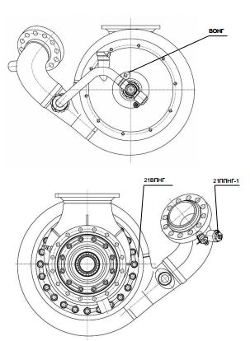
Рисунок 39 –Измерения в установке СУ1450-00.00

4.11.2.3 Анализ результатов испытаний насоса
4.11.2.3.1 При испытании на производительность к расчетным параметрам относятся следующие:
H_{1кт}, H_{2кт,} η_{Σкт}, $\overline{\dot{V}}$_{г,} Δh_{1пов}, Δh₁*, ΔH_{кт}, ΔH*, УТ, $\overline{P}$_{ар}, ΔP.
4.11.2.3.2 По результатам испытаний значения полного напора первой ступени H_{1кт}, мощности N_{Σкт}, коэффициента полезного действия η_{кт}, давления на входе P_{вх.кт} определяются в соответствии с ОСТ 92-9646.
Напор второй ступени Н_{2кт} определяется как разность полных давлений в месте измерения давления на выходе из второй ступени и месте измерения давления на входе во вторую ступень насоса.
Коэффициент полезного действия насоса горючего определяется по формуле:
$η_{Σ}=\frac{\left({\dot{V}}_{1}·H_{1}+{\dot{V}}_{2}·H_{2}\right)}{102·N_{Σ}}·{10}^{3}$, (38)
где N_{Σ} - измеренная мощность насоса, кВт.
4.11.2.3.3 Относительное давление в автомате разгрузки определяется по формуле:
$\overline{P}$_{ар} = $\frac{P_{ар}-P_{вх2}}{P_{вых2}-P_{вх2}}$ , (39)
где P_{вх2} и P_{вых2} – избыточные давления на входе и на выходе второй ступени насоса, МПа.
4.11.2.3.4 Характеристики насоса должны представляться в аналитическом виде в соответствии с требованиями ОСТ 92-8972.
Общий вид уравнений характеристики насоса:
- рабочая характеристика
H₁ = A₃₆ + A₃₇·${\dot{V}}_{1}$ + A₃₈·${\dot{V}}_{1}^{2}$ ; (40)
N_{Σ} = A₃₉ + A₄₀·${\dot{V}}_{1}$ + A₅₀·${\dot{V}}_{1}^{2}$ ; (41)
H₂=A₄₁ + A₄₂·${\dot{V}}_{12}$; (42)
- кавитационная характеристика
Н₁=А₄₄ + А₄₅·Δh₁ + А₄₆·Δ$h_{1}^{2}$ при Δh₁≥x; (43)
Н₁=А₄₇ + А₄₈·Δh₁ + А₄₉·Δ$h_{1}^{2}$ при Δh₁<x. (44)
4.11.2.4 Работы после проведения испытаний насоса
4.11.2.4.1 Для обеспечения параметров насоса разрешается производить обточку наружного диаметра и зачистку внутренних полостей крыльчатки 00.XXXX.YYYW.0001.00.1 в соответствии с рисунком 40, с соблюдением чертежных радиусов сопряжения лопаток с дисками. Места зачистки обработать микрошариками. Время обработки микрошариками пропорционально площади зачистки: для 1 см² площади (2⁺¹) мин.
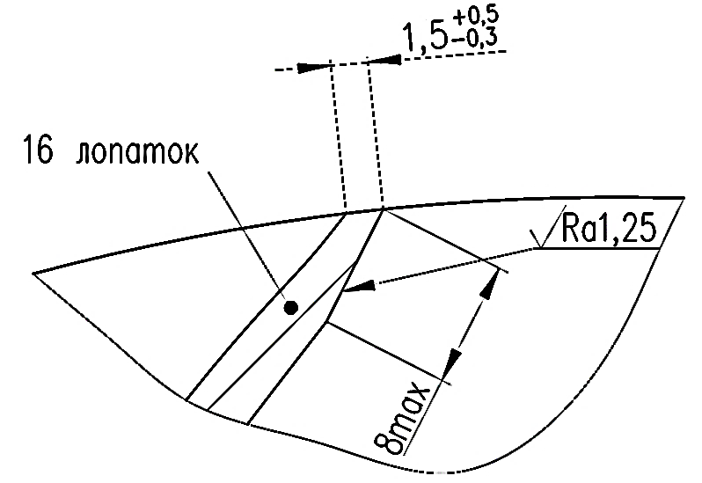
Рисунок 40 – Зачистка внутренних полостей крыльчатки 00.XXXX.YYYW.0001.00.1

4.11.2.4.2 После обточки наружного диаметра или зачистки внутренних полостей крыльчатка 00.XXXX.YYYW.0001.00.1 должна быть сбалансирована.
4.11.2.4.3 Насос после испытаний на производительность должен быть разобран и просушен не более чем через 24 часа после окончания испытаний.
4.11.2.4.4 В разобранном после испытаний на производительность насосе должно быть проверено внешним осмотром состояние деталей и сборочных единиц. Особое внимание должно быть обращено на уплотнительные поверхности, плавающее кольцо, лабиринты и уплотняющие бурты крыльчаток.
При наличии грубых рисок или других повреждений деталей должна быть установлена причина повреждений, а поврежденные детали должны быть заменены на новые с обеспечением требований по величине диаметральных зазоров между буртами и лабиринтами.
4.11.2.4.5 Разрешается притирка уплотнительных сферических поверхностей после проведения испытаний на производительность в пределах допуска на размеры.
4.11.2.4.6 После завершения испытаний на производительность лопасти шнека 00.RRRR.YYYW.0103.00.1, включая радиусы сопряжения лопастей с втулкой, поверхности крыльчаток 00.XXXX.YYYW.0001.00.1, 00.XXXX.YYYW.0002.00.1, корпуса 00.XXXX.YYYW.0010.00.0, патрубка входного 00.XXXX.YYYW.0060.00.0 в доступных местах должны быть проверены на отсутствие трещин, надрывов в соответствии с п. 6.12.2 настоящих ТУ.
Поверхности, подвергаемые контролю, должны предварительно пройти очистку по ЕТД.
Поверхности, подвергаемые этой проверке, указываются в ТП и согласовываются с подразделением-разработчиком.
При обнаружении недопустимых дефектов на патрубках 00.XXXX.YYYW.0061.00.1 допускается их зачистка в пределах допуска на толщину стенки с плавным переходом на основной контур без последующей виброгалтовки.
4.11.2.4.7 По результатам испытаний заполнить подраздел 3.3 паспорта 00.XXXX.YYYY.0000.00.0ПС.
В паспорт, кроме параметров, указанных в ОСТ 92-9646, должны быть занесены размеры наружных диаметров крыльчаток D_{крл1} и, D_{крл2} частота вращения на режиме снятия рабочих и кавитационных характеристик n, величина относительной стандартной ошибки оценок ε, значение коэффициента корреляции ρ.
Также должны быть занесены величина и знак осевого усилия УТ, частота вращения на режиме измерения осевого усилия $n_{M}$ и следующие параметры при этой частоте вращения: величина относительного давления в автомате разгрузки $\overline{P}$_{ар} , отношение расходов $\overline{\dot{V}}г$.
Величину перепада давления между выходом из первой ступени и входом во вторую ступень насоса ΔР занести в технологическую документацию.
4.11.2.4.8 Во время испытаний убедиться в безотказности работы установки и надежности уплотнений всех стыковых соединений и валов.
В течение всего времени испытания насос должен работать плавно, без рывков, гидравлических ударов и т. п.
При снятии кавитационной характеристики допускается наличие характерного шума при кавитационном запасе на входе, близком к Δh₁*.
4.11.2.4.9 Разрешается измерение давления на входе и выходе насоса (ступени)¹⁾ производить непосредственно у входного и выходного фланца насоса (соответствует измерению на товарном двигателе).
Разрешается иметь длины прямолинейных участков присоединенных трубопроводов меньше указанных в ОСТ 92-9646 в соответствии с возможностями стенда, но при условии обеспечения равномерности потока в магистрали перед насосом.

4.12 Требования к сборке и разборке
4.12.1 Общие требования
4.12.1.1 При сборке сборочных единиц места соединения деталей, не подлежащие в дальнейшем разборке, должны быть тщательно обезжирены и просушены.
4.12.1.2 При замене или повторной сборке сборочной единицы (детали), собираемой на штифтах с другой сборочной единицей (деталью) необходимо выполнить требования, указанные в технических требованиях чертежей, о взаимных биениях посадочных поверхностей, при этом разрешается установка специальных штифтов с увеличением наружного диаметра
до 0,5 мм и выдерживанием посадок по требованиям чертежей. При выполнении отверстий под специальные штифты разрешается наличие
уступа, расположенного в пределах допуска на длину отверстия. Покрытие в отверстиях разрешается не восстанавливать.
4.12.1.3 Контролировать наличие натягов по наружному диаметру уплотнений при запрессовке их в патрубки, крышки и детали, а также плотное прилегание манжетных уплотнений к валу.
________________________
¹⁾ Измерение давления на входе во вторую ступень производить на штуцере трубопровода перепуска.
4.12.1.4 На поверхностях деталей, подвергавшихся технологической сборке (сборка на динамическую балансировку, для испытаний на производительность и др.) допускаются не влияющие на характер сопряжения и работоспособность местные нарушения покрытия.
4.12.1.5 В процессе монтажа шарикоподшипников в корпуса, втулки и на валы передача усилия через тела качения запрещается.
4.12.1.6 В случае необходимости разрешается замена шпилек, гаек (кроме деталей, устанавливаемых на вал) и шайб.
4.12.1.7 После каждого испытания должна быть обеспечена сохранность деталей и сборочных единиц от коррозии путем своевременной разборки и просушки.
4.12.1.8 Манжетные уплотнения перед нанесением смазки должны быть протерты тканью АСТ-100 или замшей, смоченной спиртом, и просушены.
4.12.1.9 При контровке отгибными шайбами с двумя лепестками разрешается отгибать оба лепестка на одну из граней гайки или головки болта. Разрешается выступание одного из лепестков за пределы грани на величину не более половины его ширины.
4.12.1.10 Подшипники должны быть расконсервированы и обезжирены по ЕТД.
4.12.1.11 После сборки сборочную единицу 00.XXXX.YYYY.0000.00.0 подвергнуть проверке на отсутствие посторонних предметов во внутренних полостях (проверка на шум) путем вращения на 360° в двух взаимно перпендикулярных плоскостях. Вращение производить относительно осей, перпендикулярных продольным осям валов насосов. Контроль производить на слух.
При вращении допускается шум от перемещающихся деталей сборочной единицы: плунжеров, шариков в подшипниках, колец плавающих, рессоры и от перемещения пакетов роторов. Вращение в двух взаимно перпендикулярных плоскостях производить раздельно.
4.12.1.12 При разборке резьбовых соединений допускается превышение момента силы отворота по сравнению с моментом силы затяжки.
4.12.1.13 Перед сборкой подшипники должны быть проверены на соответствие маркировки ТУ 3706 и сопроводительным документам, а также на соответствие отличительных признаков, указанных в таблице 19.
Внешний осмотр производить при рассеянном свете и освещенности не менее 300 лк. Осмотр подшипников с разрезной внутренней обоймой производить в приспособлении, исключающем рассыпание шариков.
При внешнем осмотре:
а) детали подшипников не должны иметь коррозии, трещин, забоин, надиров, вмятин;
б) в местах перехода монтажных фасок на посадочные поверхности подшипников не должно быть острых кромок;
в) тела качения и желоба колец, не имеющих покрытия, должны иметь ровную блестящую поверхность; наличие прижогов, шлифовочных штрихов, полос и пятен на кольцах и телах качения не допускаются;
г) сепараторы не должны иметь смятых головок заклепок, заклепки должны плотно сидеть в отверстиях сепаратора.
Подшипники контролировать на легкость вращения, медленно проворачивая от руки наружную обойму относительно неподвижной внутренней в горизонтальной плоскости, при этом не должно быть заеданий.

Таблица 19 - Подшипники | Отличительные признаки | Шайбы |  | плоские, из стали 08Х18Н10 (справ.) |  |  |  | Г-образной формы, из бронзы БрАЖМц (справ.)  желтого  цвета |  | Материалы: колец и шариков - сталь 95Х18-Ш (справ.); заклепок - сталь 08Х18Н10 (справ.); втулок - сталь 12Х18Н9 (справ.);  сепаратора - фторопласт 4 (справ.), белого цвета. | Условные обозначения и сокращения: D - диаметр посадочной поверхности наружной обоймы, d - диаметр посадочной  поверхности внутренней обоймы, В - ширина подшипника.
Таблица 19 - Подшипники | Отличительные признаки | Сепаратор |  | разрезан по середине ширины (по центрам гнезд), состоит из двух симметричных полусепараторов (справ.) |  |  | цельный | разрезан на секторы по центрам гнезд, состоит из равного числу заклепок секторов
Таблица 19 - Подшипники | Отличительные признаки | Внутренняя  обойма |  | цельное |  |  | разрезано по середине ширины (по центру желоба), состоит из двух симметричных полуколец
Таблица 19 - Подшипники | Отличительные признаки | Покрытие  деталей |  | отсутствует |  | кольца покрыты серебром, бело-матового цвета | отсутствует |  | кольца покрыты серебром, бело-матового цвета
Таблица 19 - Подшипники | Отличительные признаки | Количество, шт. | заклепок | 10 |  |  | 12
Таблица 19 - Подшипники | Отличительные признаки | Количество, шт. | шариков
Таблица 19 - Подшипники | Отличительные признаки | Габариты (справ.), мм | B | 20 | 23 |  | 22 | 25
Таблица 19 - Подшипники | Отличительные признаки | Габариты (справ.), мм | d | 50 | 65 |  | 60 | 75
Таблица 19 - Подшипники | Отличительные признаки | Габариты (справ.), мм | D | 90 | 120 |  | 110 | 130
Таблица 19 - Подшипники | Обозначение  подшипника |  |  | 36-210Ю7П | 45-213Ю2П | 45-213Ю3П | 45-126212Ю1П | 35-126215Ю1П | 35-276215Ю1П
Таблица 19 - Подшипники | №  п/п |  |  | 1 | 2 | 3 | 4 | 5 | 6 | 7 | 8
4.12.1.14 Производить фотодокументирование согласно приложению Б.
4.12.1.15 При разборках после любых испытаний не считать браковочным признаком наличие на уплотнительных поверхностях ДСЕ потертостей, местных изменений цвета и следов от контакта с уплотнением, являющихся следствием нормального взаимодействия стыкуемых ДСЕ при сборке, испытаниях и разборке.
4.12.1.16 При свинчивании резьбовых пар допускается осыпание покрытия, являющееся следствием нормального взаимодействия при свинчивании. При этом должны быть приняты меры, препятствующие попаданию осыпающихся частиц в полости СЕ.
4.12.1.17 При применении контровок головок болтов и гаек стопорными шайбами с отгибными частями (лепестками) всех конструктивных оформлений должно быть обеспечено плотное прилегание отогнутых частей (лепестков) к граням гайки или головки болта.
Примечание - Указание в КД «контрить», «законтрить» и «стопорить» равнозначны.
4.12.1.18 Стопорение герметиком – по 00.LLLL.0040.0000.00.0ТУ.
4.12.1.19 Осевые зазоры должны быть в пределах, указанных в сборочных чертежах 00.XXXX.YYYZ.0000.00.0СБ и 00.XXXX.YYYW.0000.00.0СБ.
4.12.1.20 Диаметральные зазоры должны быть в пределах, указанных в таблице 20, при сборке контролировать их путем измерений определяющих зазор размеров деталей (для плавающего кольца с учетом его овальности).
4.12.1.21 Подшипники 45-213Ю3П и 35-276215Ю1П устанавливать маркировкой на наружном кольце в сторону деталей 00.RRRR.YYYZ.0154.00.1 и 00.RRRR.YYYR.0012.00.1 (СУ1449-01.00) соответственно.
Подшипник 36-210Ю7П устанавливать маркировкой в сторону крыльчатки 00.XXXX.YYYW.0002.00.1, подшипник 45-126212Ю1П устанавливать маркировкой на наружном кольце и маркировкой с двойной риской перед номером на бортике внутреннего полукольца в сторону от крыльчаток.
4.12.1.22 Подвергнуть динамической низкооборотной балансировке ротора насосов 00.XXXX.YYYZ.0000.00.0 и 00.XXXX.YYYW.0000.00.0. Балансировку производить в соответствии с требованиями подраздела 4.4 настоящих ТУ.
При сборке ротора насоса 00.XXXX.YYYZ.0000.00.0 необходимо совместить выходную кромку одной из лопаток шнека 00.RRRR.YYYZ.0154.00.1 на диаметре 145 мм с входной кромкой одной из лопаток крыльчатки 00.ZZZZ.YYYZ.0152.00.1 с погрешностью ± 5°.
Каждый болт 00.RRRR.YYYZ.0197.00.1 использовать с той же шайбой 00.RRRR.YYYZ.0199.00.1, которая использовалась при балансировке.
4.12.1.23 Герметичность фланцевых и резьбовых соединений, а также резинового кольца между валом 00.ZZZZ.YYYW.0020.00.0 и втулкой 00.RRRR.YYYW.0143.00.1, проверять воздушно-гелиевой смесью давлением (0,98^{+0,05}) МПа ((10,0^{+0,50}) кгс/см²). Соединение считать герметичным, если локальная утечка составляет не более 0,05 л∙мкм рт.ст./с.

Таблица 20 – Контролируемые диаметральные размеры
Обозначение деталей и сборочных единиц, определяющих зазор | Обозначение  зазора | Величина  зазора, мм | Примечание
Насос 00.XXXX.YYYZ.0000.00.0
00.RRRR.YYYR.0012.00.1 -  00.RRRR.YYYZ.0210.00.0 | У₁ | от 1,400 до 1,509 | По каждому из четырех  гребешков рабочего  колеса турбины
00.RRRR.YYYZ.0040.00.0 -  00.RRRR.YYYZ.0168.00.1 | У₂ | от 0,400 до 0,470 | Зазор по  гребешкам
00.XXXX.YYYR.0030.00.0 -  00.ZZZZ.YYYZ.0152.00.1 | У₃ | от 0,800 до 0,892 | По каждому из трех  гребешков крыльчатки
00.XXXX.YYYZ.0010.00.0 -  00.ZZZZ.YYYZ.0152.00.1 | У₄ | от 0,800 до 0,892 | По каждому из трех  гребешков крыльчатки
00.XXXX.YYYZ.0010.00.0 -  00.RRRR.YYYZ.0154.00.1 | У₅ | от 2,000 до 2,187
00.RRRR.YYYZ.0051.00.1 -  00.RRRR.YYYZ.0164.00.1 | У₆ | от 0,600 до 0,649
00.RRRR.YYYZ.0102.00.1 -  00.RRRR.YYYZ.0172.00.1 | У₇ | от 1,100 до 1,165
00.XXXX.YYYR.0030.00.0 -  00.RRRR.YYYR.0012.00.1 | У₁₆ | от 1,200 до 1,600
Насос 00.XXXX.YYYW.0000.00.0
00.XXXX.YYYW.0060.00.0 -  00.RRRR.YYYW.0116.00.1 | У₁ | от 0,40 до 0,51
00.XXXX.YYYW.0060.00.0 -  00.RRRR.YYYW.0103.00.1 | У₂ | от 1,00 до 1,26
00.XXXX.YYYW.0001.00.1 -  00.RRRR.YYYW.0104.00.1 | У₃ | от 0,40 до 0,48 | По каждому из четырех  гребешков крыльчатки
00.XXXX.YYYW.0001.00.1 -  00.ZZZZ.YYYW.0004.00.1 | У₄ | от 0,40 до 0,48 | По каждому из четырех  гребешков крыльчатки
00.ZZZZ.YYYW.0020.00.0 -  00.RRRR.YYYW.0108.00.1 | У₅ | от 0,25 до 0,30
00.XXXX.YYYW.0002.00.1 -  00.XXXX.YYYW.0010.00.0 | У₆ | от 0,300 до 0,365 | По каждому из четырех  гребешков крыльчатки
4.12.1.24 Селективной сборкой обеспечить посадку подшипников на валы с нулевым зазором или натягом. Разрешается данное требование выполнять за счет подшлифовки вала или нанесения хромового покрытия в пределах допуска на размер с сохранением всех требований чертежа. Толщина хромового покрытия должна быть не более 30 мкм.
4.12.1.25 При всех сборках насоса 00.XXXX.YYYW.0000.00.0 должны быть покрыты тонким слоем смазки СК-1:
а) уплотнительные прокладки, кольца и посадочные места под них;
б) поверхности вала и втулок в местах работы манжетных уплотнений;
в) посадочные поверхности и уплотняющие усы манжет;
г) посадочные поверхности под манжетные уплотнения в корпусных деталях и втулках;
д) посадочные поверхности обойм подшипников;
е) резьбовые и трущиеся поверхности деталей крепежа, не имеющие твердого смазочного покрытия.
4.12.1.26 Разрешается в насосе 00.XXXX.YYYW.0000.00.0 покрыть тонким слоем смазки СК-1-06:
а) поверхности сопряжения ДСЕ;
б) поверхности вала в местах постановки на него деталей.
4.12.1.27 При сборке насоса 00.XXXX.YYYW.0000.00.0 обеспечить отсутствие перекручивания резиновых колец.
4.12.1.28 Шероховатость поверхности сопряжения детали 00.RRRR.YYYW.0112.00.1 с плавающим кольцом 00.RRRR.YYYW.0108.00.1 должна быть восстановлена, для чего разрешается производить подшлифовку данной поверхности с обеспечением допуска перпендикулярности, допуска параллельности и прилегания на краску. Суммарная глубина подшлифовки при всех сборках должна быть не более 0,2 мм сверх допуска на соответствующий размер.
4.12.1.29 В технологические паспорта насосов 00.XXXX.YYYZ.0000.00.0 и 00.XXXX.YYYW.0000.00.0 должны быть внесены:
а) масса насоса, индивидуальные номера упругих прокладок, уплотнительных колец торцовых уплотнений, манжет, втулок, крышек, лабиринтов, плавающего кольца, крыльчатки, шнека, вала, подшипников, патрубка входного, установленных в данный насос, номера партий герметика и активатора с указанием дат их изготовления.
При занесении в паспорт заводских номеров подшипников и индивидуальных номеров уплотнительных колец торцовых уплотнений указать номера их партий и дат изготовления;
б) фактические значения радиальных и осевых люфтов подшипников, измеренных перед сборкой;
в) фактические диаметральные размеры наружных и внутренних диаметров подшипников и посадочных мест под них, посадочного места крыльчатки на вал;
г) диаметральные зазоры, контролируемые в соответствии с
таблицей 20;
д) фактическая величина хода вала при осевой нагрузке на него в соответствии с требованиями чертежа на насос.
Технологический паспорт насоса 00.XXXX.YYYZ.0000.00.0 и технологический паспорт насоса 00.XXXX.YYYW.0000.00.0 должны сохраняться в течение срока существования двигателя.
4.12.1.30 При разборке входящих в ТНА СЕ после огневых испытаний также руководствоваться п. 4.12.5, подразделом 4.13 настоящих ТУ.

4.12.2 Требования к сборке насосов на производительность
4.12.2.1 Сборку насоса 00.XXXX.YYYZ.0000.00.0 производить, руководствуясь документом СУ1449-00.00.
При монтаже установки СУ1449-00.00 на стенде отклонение от соосности вала установки относительно вала стенда не должна быть более
0,2 мм.
При сборке насосов на квалификационные испытания установить в штатные гнезда датчики пульсаций давления и вибрации: в гнездо 21ПОПН датчик Вm 309-01, в гнездо ВПНО – АВС 127.
Величина момента силы затяжки должна соответствовать:
- для датчика Вm 309-01 – (147,10 ± 14,71) Н·м ((15,0 ± 1,5) кгс·м);
- для датчика АР1022-01 – (9,8^{+9,8}) Н·м ((1⁺¹) кгс·м).
4.12.2.2 Сборку насоса 00.XXXX.YYYW.0000.00.0 производить, руководствуясь документом СУ1450-00.00.
При монтаже установки СУ1450-00.00 на стенде отклонение от соосности вала установки относительно вала стенда не должна быть более
0,2 мм.
При сборке насосов на квалификационные испытания установить в штатные гнезда датчики пульсаций давления и вибрации: в гнездо
21ПГПН-1 датчик Вm 309-01, а в гнезда 21ВПНГ, ВОНГ – датчики вибраций АВС 127.
Величина момента силы затяжки должна соответствовать:
- для датчика Вm 309-01 – (147,10 ± 14,71) Н·м ((15,0 ± 1,5) кгс·м);
- для датчика АР1022-01 – (9,8^{+9,8}) Н·м ((1⁺¹) кгс·м).
4.12.2.3 При сборке насосов на производительность разрешается:
а) многократно использовать пружины резиновых уплотнений, гайки шестигранные и шайбы под них;
б) устанавливать технологические прокладки, кольца и манжетные уплотнения, которые могут отличаться от товарных маркой резины и конструкцией, при условии нормальной посадки в гнездо, а также устанавливать уменьшенное количество манжетных уплотнений с обеспечением герметичности уплотняемых полостей с заменой неустановленных манжет распорными втулками;
в) использовать подшипники многократно при общей наработке не более 120 мин, при этом количество установок подшипников в насосы не должно быть более 20 раз.
Время наработки учитывать в маршрутно-учетной карте подшипника. При повторных установках подшипника проверять легкость вращения, проводить внешний осмотр каждого подшипника, контролировать его осевой и радиальный люфт.
Контролю подвергать подшипники, прошедшие обезжиривание по ЕТД.
Легкость вращения подшипников проверять при многократном проворачивании от руки наружного кольца относительно неподвижного внутреннего кольца в горизонтальной плоскости. Вращение должно быть равномерным, без биений, задержек, при вращении не должно происходить значительного увеличения усилия проворачивания.
Внешний осмотр подшипников производить при рассеянном свете, без применения каких-либо оптических увеличительных приборов.
При внешнем осмотре подшипников:
- кольца не должны иметь трещин, подгаров и надиров на посадочных поверхностях;
- шарики должны иметь блестящую поверхность, точечные выработки не допускаются;
- сепаратор не должен иметь забоин, вмятин и выработки по центрирующему диаметру, помятых или срезанных заклепок, заклепки должны плотно сидеть в гнездах сепаратора;
- детали подшипников не должны иметь коррозии.
г) устанавливать прокладки, манжетные уплотнения и кольца уплотнительные с уменьшенным гарантийным сроком хранения;
д) устанавливать многократно лабиринты;
е) устанавливать детали без исправления нарушений покрытий при условии обеспечения требуемых чертежами и ТУ посадок;
ж) контровку гаек круглых отгибом бурта в пазы не производить;
и) проверку герметичности уплотнений по валу, по стыкам фланцев и резьбовым соединениям сборочных единиц производить сжатым воздухом давлением во внутренней полости (0,98^{+0,05}) МПа ((10,0^{+0,5}) кгс/см²), падение давления при выдержке не более 5 минут не допускается;
к) устанавливать многократно плавающее кольцо;
л) устанавливать многократно манжеты в насосе 00.XXXX.YYYW.0000.00.0 при условии обеспечения герметичности, при переборках разрешается манжеты не демонтировать.
4.12.3 Требования к сборке турбины для модельных испытаний
4.12.3.1 Сборку турбины для модельных испытаний производить, руководствуясь документом СУ 1331-300.
4.12.3.2 При сборке турбины на модельные испытания диаметральный зазор У₁₆ (рисунок 41) должен быть в пределах от 1,2 до 1,6 мм. При сборке контролировать его путем измерений определяющих зазор размеров Д₁ статора 00.XXXX.YYYR.0030.00.0 и Д₂ рабочего колеса турбины 00.RRRR.YYYR.0012.00.1 (см. рисунок 41).
4.12.3.3 Для присоединения турбины к стендовой магистрали установить на патрубок корпуса статора 00.XXXX.YYYR.0050.00.1 статора 00.XXXX.YYYR.0030.00.0 и фланец 00.RRRR.YYYR.0451.00.1 коллектора 00.ZZZZ.YYYR.0450.00.0 специальные стендовые фланцы.
4.12.3.4 Допускается проведение модельных испытаний турбины с технологическим коллектором, изготовленным в соответствии с требованиями КД, с учетом всех изменений проточной части, реализуемых в штатном коллекторе 00.ZZZZ.YYYR.0450.00.0, вместо которого используется технологический коллектор. Технологический коллектор разрешается использовать только для модельных испытаний турбины.
4.12.3.5 Сборочные единицы и детали, применяемые только для модельных испытаний, использовать многократно.

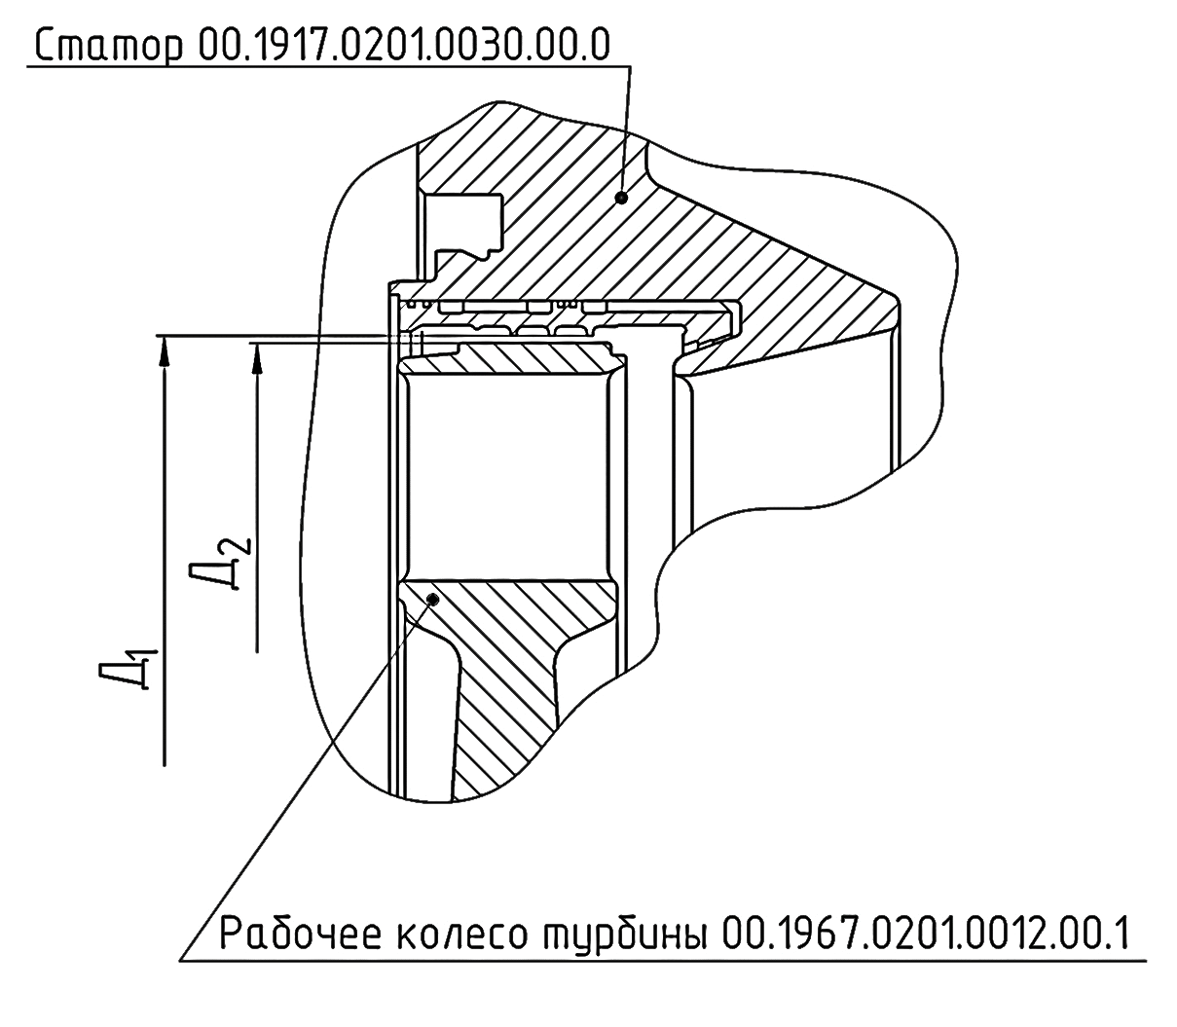
Рисунок 41 - Размеры, определяющие диаметральный зазор У₁₆

4.12.4 Требования к сборке на испытания в составе двигателя
4.12.4.1 Сборку производить с прошедшими испытания на производительность насосом окислителя 00.XXXX.YYYZ.0000.00.0 (п. 4.11.1 настоящих ТУ), насосом горючего 00.XXXX.YYYW.0000.00.0 (п. 4.11.2 настоящих ТУ) и прошедшей модельные испытания турбиной (подраздел 4.10 настоящих ТУ).
При этом:
а) совместно прошедшие модельные испытания турбины статор 00.XXXX.YYYR.0030.00.0 и рабочее колесо турбины 00.RRRR.YYYR.0012.00.1 должны использоваться комплектно. В случае замены статора 00.XXXX.YYYR.0030.00.0 или рабочего колеса турбины 00.RRRR.YYYR.0012.00.1 модельные испытания турбины необходимо повторить;
б) при изменении комплектации насоса необходимо повторить его испытания на производительность только в случае замены шнека, крыльчатки, статора (корпуса) и входного патрубка.
В паспорте ТНА должны быть заполнены разделы характеристик насосов и турбины.
4.12.4.2 Сборка должна производиться с обезжиренными и прошедшими химическую обработку деталями, сборочными единицами и подшипниками, при этом:
а) в насосе окислителя 00.XXXX.YYYZ.0000.00.0 обезжиривание турбины, деталей и сборочных единиц насоса производить особо тщательно по ЕТД под кислород;
б) в насосе горючего 00.XXXX.YYYW.0000.00.0 подшипники должны быть обезжирены под нафтил;
в) в насосе горючего 00.XXXX.YYYW.0000.00.0 обезжиривание и сушку ДСЕ, содержащих уплотнения, производить до установки в них уплотнений;
г) все обезжиренные сборочные единицы и детали перед сборкой просушить в вакуум-шкафу при температуре от 333 до 353 К (60 до 80 °С) и абсолютном давлении не более 0,05 МПа (0,50 кгс/см²) не менее 30 мин;
д) после химической обработки и обезжиривания детали и сборочные единицы должны быть упакованы в полиэтиленовые мешки или обернуты полиэтиленовой пленкой, кроме крупных корпусных сборочных единиц;
е) все операции по обезжириванию, химической обработке, установке и транспортировке на сборку производить так, чтобы на обезжиренных сборочных единицах и деталях при сборке не имелось жировых и других загрязнений.
4.12.4.3 В насосы необходимо устанавливать новые товарные подшипники, резиновые уплотнения и фторопластовые шайбы.
4.12.4.4 Разрешается устанавливать детали с вторичным защитным покрытием, если оно было нарушено при предыдущих сборках или испытаниях. Размеры деталей с повторным покрытием должны соответствовать чертежам. Повторные покрытия должны производиться по тем же техническим условиям, что и первичные.
4.12.4.5 Разрешается при замене гаек круглых и алюминиевых втулок ротор насоса 00.XXXX.YYYW.0000.00.0 повторной динамической балансировке не подвергать.
Разрешается при замене гаек круглых (кроме 00.RRRR.YYYZ.0159.00.1), стопорных шайб и прокладок ротор насоса 00.XXXX.YYYZ.0000.00.0 повторной динамической балансировке не подвергать.
4.12.4.6 Разрешается сборка насосов со шнеками и крыльчатками, имеющими зачищенные следы кавитационной эрозии глубиной
не более 0,5 мм, при этом места зачистки обработать микрошариками пропорционально площади зачистки: 1 см² площади - (2⁺¹) мин.

4.12.4.7 Разрешается устанавливать шнек 00.RRRR.YYYZ.0154.00.1 с увеличенным, после испытаний на производительность, наружным диаметром на 0,03 мм сверх размера, указанного в КД.
4.12.4.8 При сборке насоса 00.XXXX.YYYZ.0000.00.0 контролировать зазоры между контровочными буртами гаек и ответными торцовыми поверхностями деталей и сборочных единиц.
Для гайки круглой 00.RRRR.YYYZ.0040.00.0 - ответной диаметральной поверхностью сборочной единицы.
Величина зазора без учета деформации должна быть от 0,09 до 0,44 мм.
4.12.4.9 Вращение вала в собранном насосе должно происходить без заеданий. Допускается легкий шум и скрип, возникающий от трения уплотнений и подшипников.
Крутящий момент силы при вращении вала насоса 00.XXXX.YYYZ.0000.00.0 должен быть не более 68,6 Н·м (7,0 кгс∙м).
Крутящий момент силы при вращении вала насоса 00.XXXX.YYYW.0000.00.0 должен быть не более 14,7 Н·м (1,5 кгс∙м).
4.12.4.10 Общая сумма оборотов вала насоса 00.XXXX.YYYZ.0000.00.0 при проверке в процессе сборки насоса, с учетом прокручивания вала, не должна быть более 50 оборотов.
4.12.4.11 Общая сумма оборотов вала насоса 00.XXXX.YYYW.0000.00.0 при проверке в процессе сборки насоса, с учетом прокручивания вала, не должна быть более 40 оборотов.
4.12.4.12 В насосе 00.XXXX.YYYZ.0000.00.0 произвести проверку срабатывания (открытия) уплотнения 00.RRRR.YYYZ.0210.00.0 подачей воздуха во внутреннюю полость насоса. Уплотнение должно открываться при давлении воздуха в пределах от 1,47 до 2,16 МПа (от 15 до 22 кгс/см²).
Срабатыванием (открытием) уплотнения считать резкое кратковременное падение давления и появление сплошного потока воздуха через дренажную трубку.
4.12.4.13 Проверить герметичность уплотнений в насосе 00.XXXX.YYYZ.0000.00.0. Испытание производить воздухом, подводимым во внутреннюю полость насоса. Утечку контролировать через дренажные штуцера, соединенные с трубками, выведенными в воду, или с помощью ротаметра.
Испытать внутреннюю полость насоса:
а) давлением (0,20^{+0,05}) МПа ((2,0^{+0,5}) кгс/см²), при неподвижном вале, в трех положениях через 120° ± 20°. Величина утечки в сторону рабочего колеса турбины должна быть не более 1 см³/с и в дренажную полость через один из дренажных штуцеров не более 0,5 см³/с. Проворот вала производить без давления в полости перед уплотнением;
б) давлением (0,98^{+0,05}) МПа ((10,0^{+0,5}) кгс/см²), при неподвижном вале, в трех положениях через 120° ± 20°. Величина утечки в сторону рабочего колеса турбины должна быть не более 15 см³/с и в дренажную полость через один из дренажных штуцеров - не более 5 см³/с. Проворот вала производить без давления в полости перед уплотнением;
в) проверить герметичность уплотнения, стоящего за дренажной полостью при давлении в дренажной и во внутренних полостях насоса (0,29^{+0,05}) МПа ((3,0^{+0,5}) кгс/см²). Контроль величины утечки производить по спаду давления в дренажной полости. Время падения давления
от 0,29 до 0,05 МПа (от 3,0 до 0,5 кгс/см²) должно быть не менее 180 с.
Проверку герметичности уплотнений производить после проверки герметичности стыков фланцевых соединений.
Допускается проверку герметичности производить воздушно-гелиевой смесью вместо воздуха.
4.12.4.14 Негерметичность насоса 00.XXXX.YYYZ.0000.00.0 разрешается устранять переборкой соединения с заменой металлических уплотнений.
4.12.4.15 Разрешается в насосе 00.XXXX.YYYZ.0000.00.0 покрывать тонким слоем смазки СК-1-06 поверхность резьбы гайки 00.RRRR.YYYZ.0169.00.1.
4.12.4.16 Проверить герметичность уплотнений в насосе 00.XXXX.YYYW.0000.00.0. Испытание производить воздухом, подводимым во внутреннюю полость насоса. Утечку контролировать через дренажный штуцер, соединенный с трубкой, выведенной в воду, или с помощью ротаметра.
Испытать внутреннюю полость насоса:
а) при давлении (0,20^{+0,05}) МПа ((2,0^{+0,5}) кгс/см²) и прокручивании вала выделение в воду пузырьков не допускается;
б) при давлении (0,98^{+0,05}) МПа ((10,0^{+0,5}) кгс/см²) и неподвижном валу выделение в воду пузырьков не допускается.
Время выдержки при каждом давлении не менее 1 мин.
в) проверить герметичность уплотнения, стоящего за дренажной полостью при давлении в дренажной и внутренней полостях насоса
(0,20^{+0,05}) МПа ((2,0^{+0,5}) кгс/см²). Контроль величины утечки производить по спаду давления в дренажной полости. Время падения давления
от 0,20 до 0,05 МПа (от 2,0 до 0,5 кгс/см²) должно быть не менее 120 с.
Проверку герметичности по уплотнениям производить после проверки герметичности по стыкам фланцев. Допускается проверку герметичности производить воздушно-гелиевой смесью вместо воздуха.
4.12.4.17 После проверки в насосе 00.XXXX.YYYW.0000.00.0 герметичности уплотнений по валу проверить герметичность стояночной манжеты при вакуумировании. При давлении в полости насоса менее 20 мм рт. ст
(0,027 кгс/см²), отключенной системе вакуумирования и открытом дренажном штуцере разрешается увеличение давления в полости насоса
за 60 с не более, чем на 120 мм рт. ст (0,16 кгс/см²).
4.12.4.18 При затяжке болтов 00.RRRR.YYYZ.0197.00.1 на соответствие требованиям чертежа 00.XXXX.YYYZ.0000.00.0СБ контролировать момент силы затяжки. Величина момента силы затяжки болтов должна быть не более
441 Н·м (45 кгс∙м). Если при достижении вышеуказанной величины момента силы затяжки болтов меньше требуемого, то для обеспечения требований чертежа допускается увеличение момента силы до
539 Н·м (55 кгс∙м) с последующим снятием момента силы путем малого отворота болтов. При этом величину остаточного момента силы не контролировать, а сила затяжки должна соответствовать требованиям чертежа.
4.12.4.19 Контролировать легкое, без заеданий, перемещение плунжеров 00.RRRR.YYYZ.0105.00.1 в корпусе 00.RRRR.YYYZ.0101.00.1 под собственным весом.
4.12.4.20 Контролировать легкое, без заеданий, вращение кольца уплотнительного 00.RRRR.YYYZ.0241.00.1 в блоке уплотнительном 00.RRRR.YYYZ.0240.00.0.
4.12.4.21 При затяжке резьбовых соединений с металлическими уплотнениями взаимный проворот уплотнений и ответных деталей не допускается.
4.12.4.22 Медное покрытие на деталях, в случае его нарушения, должно быть восстановлено.
4.12.4.23 Допуск торцового биения рабочего колеса турбины 00.RRRR.YYYR.0012.00.1 при сборке насоса 00.XXXX.YYYZ.0000.00.0
- 0,08 мм, при этом разница биений, измеренных при балансировке ротора и при сборке насоса, должна быть не более 0,02 мм, а смещение по окружности точки максимума биений - не более 30°.
4.12.4.24 Допуск торцового биения поверхности гайки круглой 00.XXXX.YYYZ.0169.00.1 при провороте вала в вертикальном положении вокруг оси – 0,1 мм.
4.12.4.25 Измерения электрических параметров КПО (перемещение вала насоса окислителя вдоль оси) при сборке насоса 00.XXXX.YYYZ.0000.00.0 при нагрузке ± 9807 Н (± 1000 кгс) должны производиться после снятия градуировочной характеристики гайки 00.RRRR.YYYZ.0169.00.1, скомплектованной для данного насоса, в соответствии с 00.LLLL.0037.0000.00.0ИН и методическими указаниями Е9058.000МУ.
Заполненные формы приложения 1 00.LLLL.0037.0000.00.0ИН приложить к паспорту на ТНА 00.XXXX.YYYY.0000.00.0.
4.12.4.26 В технологический паспорт насоса 00.XXXX.YYYZ.0000.00.0 должны быть внесены:
а) максимальная и минимальная величина осевого зазора П₁ (см. рисунок 42) между гайкой 00.RRRR.YYYZ.0169.00.1 и датчиком ПДИ045 системы измерений перемещений при осевой нагрузке на вал
F = (9807 ± 981) Н ((1000 ± 100) кгс), направленной в сторону рабочего колеса турбины и от рабочего колеса турбины соответственно;
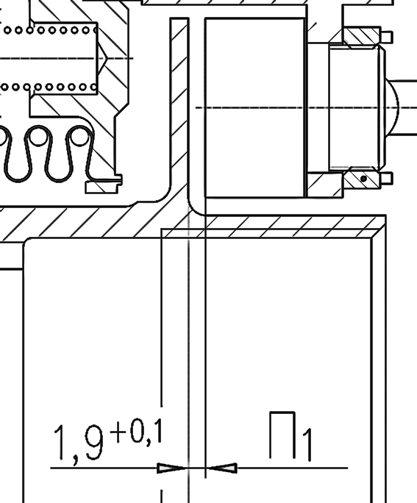
Рисунок 42 - Величина зазора П₁
б) величина зазора С (см. рисунок 43) при люфте подшипника
35-275215Ю1П, выбранном в сторону от рабочего колеса турбины;
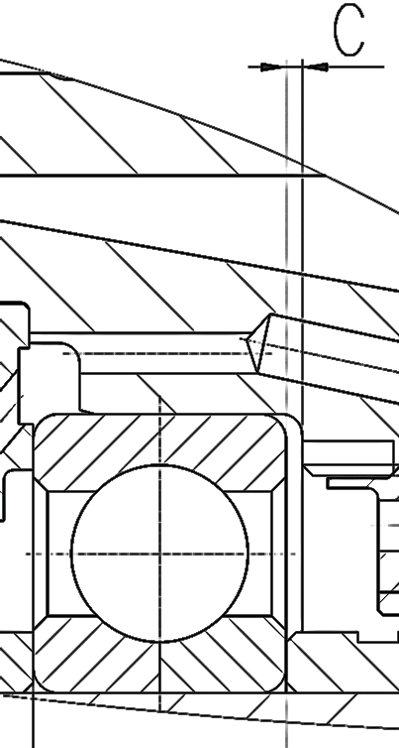
Рисунок 43 - Величина зазора С

в) фактические величины негерметичности по каждому уплотнению, измеренные в соответствии с п. 5.12.4.13;
г) фактическую величину давления открытия уплотнения 00.RRRR.YYYZ.0210.00.0, измеренную в соответствии с п. 4.12.4.12;
д) величина крутящего момента силы при вращении вала;
е) величины зазоров Ж, И, К, Л, М, Н, П, Р, Ш, Э, А₁, В₁, Д₁, Л₁, Т₁ (см. рисунки 42, 44-53) для крайнего положения вала, сдвинутого в сторону рабочего колеса турбины;
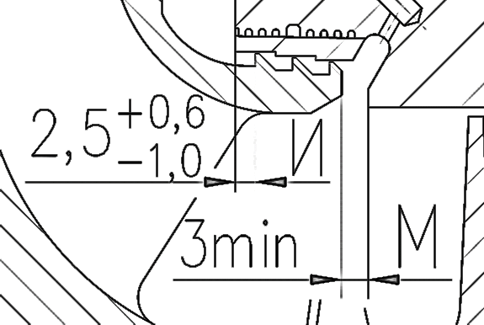  Рисунок 44 - Величины зазоров И, М | Рисунок 45 - Величина зазора Ж
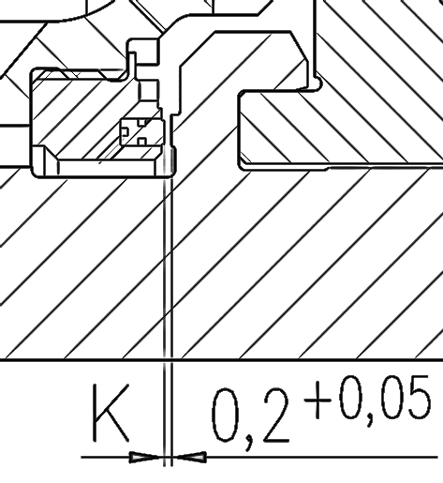  Рисунок 46 - Величина зазора К | Рисунок 47 - Величина зазора Л
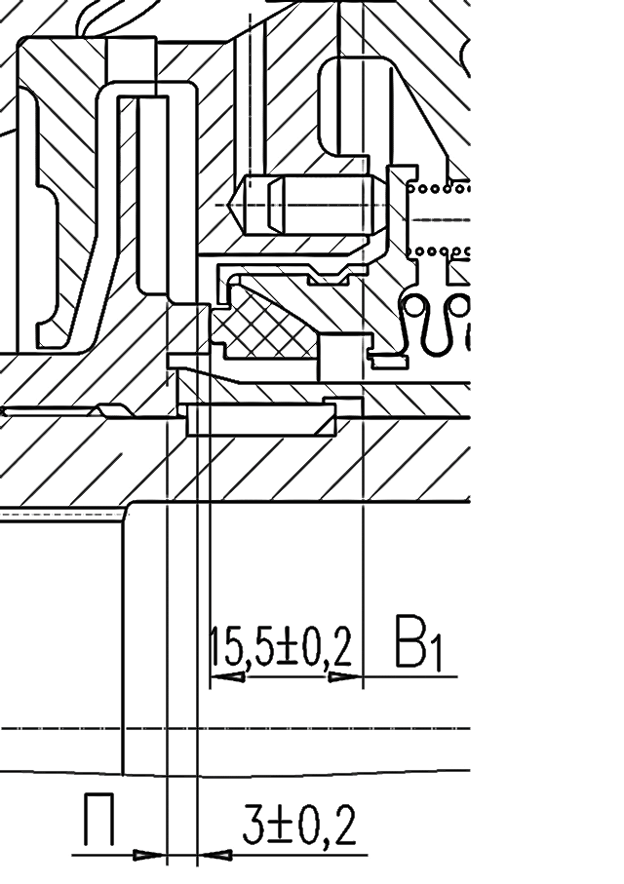  Рисунок 48 - Величины зазоров, П, В₁ |  | 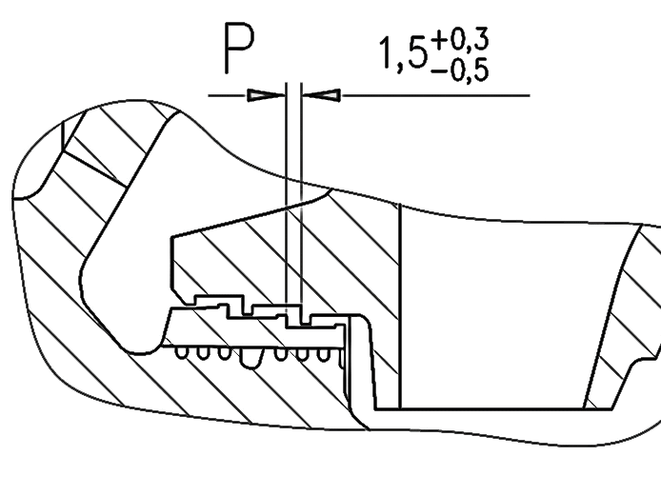  Рисунок 49 - Величина зазора Р

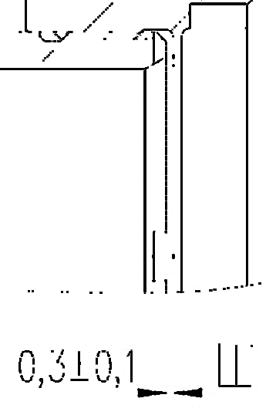  Рисунок 50 - Величина зазора Ш | 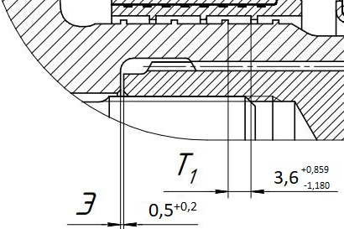  Рисунок 51 - Величины зазоров Э, Т₁
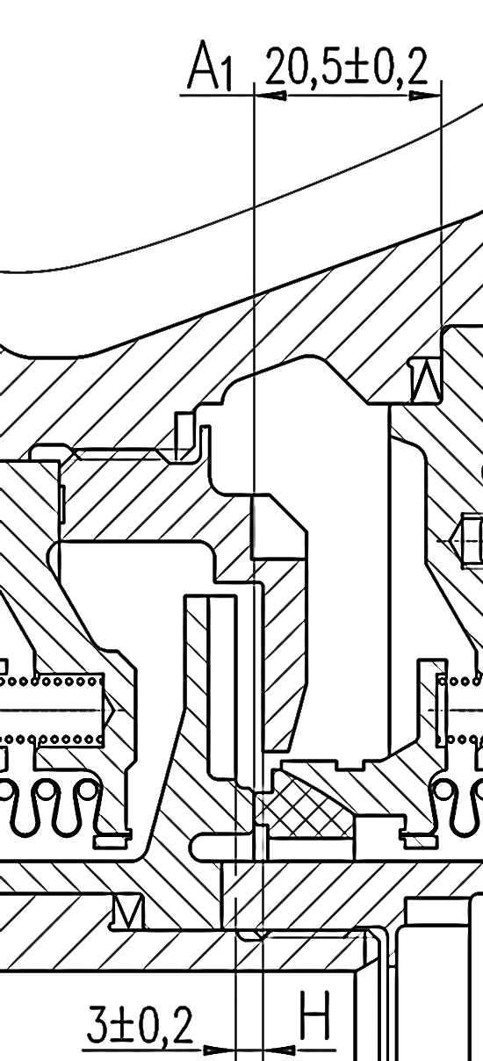  Рисунок 52 - Величины зазоров А₁, Н |  | 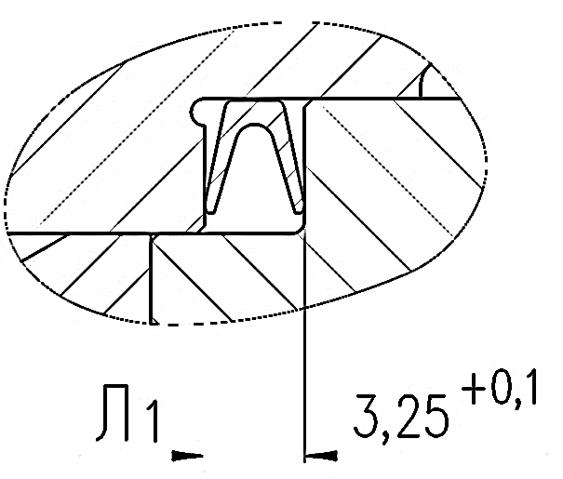  Рисунок 53 - Величина зазора Л1

ж) фактическая величина биения, измеренная в соответствии с п. 4.12.4.25;
и) расчетные величины зазоров, контролируемых в соответствии с п. 4.12.4.8.
4.12.4.27 В технологический паспорт насоса 00.XXXX.YYYW.0000.00.0 должны быть внесены:
а) фактические величины измеренной негерметичности по каждому уплотнению при испытаниях по пп. 4.12.1.24, 4.12.4.16;
б) величина крутящего момента силы при вращении вала;
в) величины зазоров Д, И, К, Л, Е, К₁, И₁, Ш (см. рисунки 54-58) для крайнего положения вала, сдвинутого в сторону крыльчатки второй ступени.

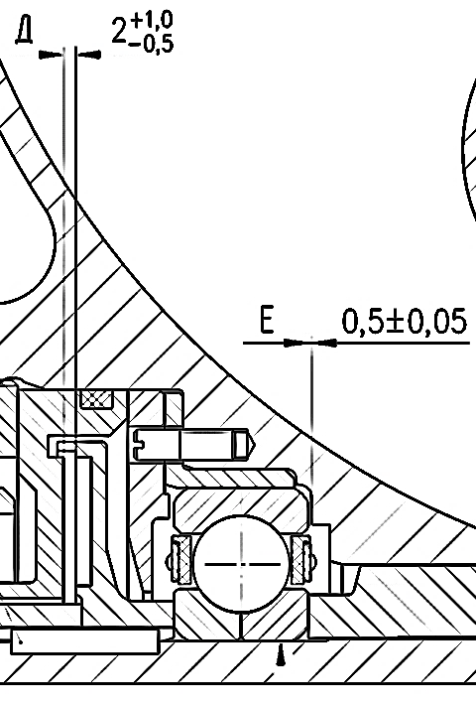  Рисунок 54 - Величины зазоров Д, Е | 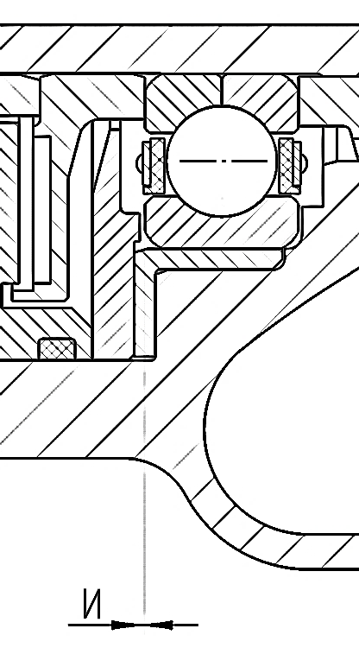  Рисунок 55 - Величина зазора И

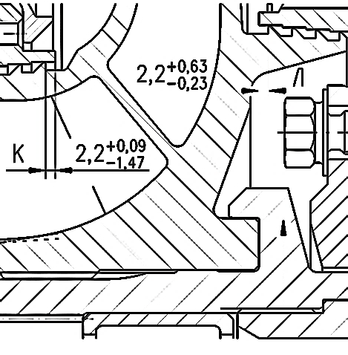  Рисунок 56 - Величины зазоров К, Л | 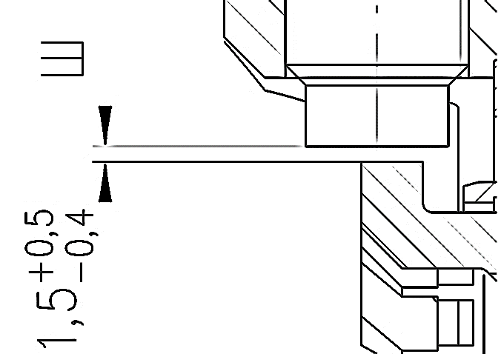  Рисунок 57 - Величина зазора Ш
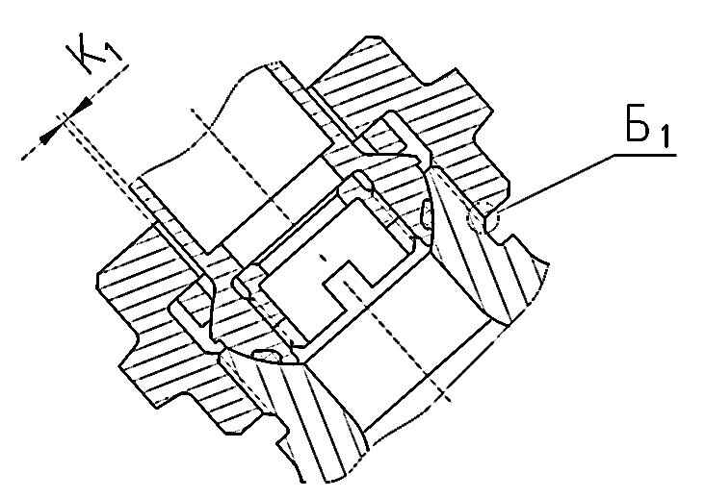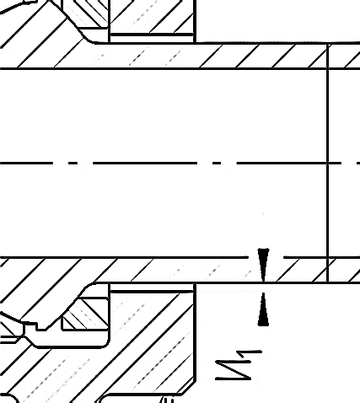
Рисунок 58 - Величины зазоров К₁, И₁

4.12.5 Требования к материальной части после испытаний в составе двигателя
4.12.5.1 До разборки насоса 00.XXXX.YYYZ.0000.00.0 и насоса 00.XXXX.YYYW.0000.00.0 произвести проверку герметичности фланцевых соединений методом «обмыливания» при подаче во внутреннюю полость насоса воздуха давлением (0,98^{+0,05}) МПа ((10,0^{+0,5}) кгс/см²) и уплотнений в соответствии с требованиями п. 4.12.4.12, п. 4.12.4.13, п. 4.12.4.16, соответственно.
При неподвижном вале допускается утечка через стояночное уплотнение 00.RRRR.YYYZ.0210.00.0 до 30 см³/с, через уплотнение 00.RRRR.YYYZ.0060.00.0 до 8 см³/с время падения давления
от 0,29 до 0,05 МПа (от 3,0 до 0,5 кгс/см²) при контроле уплотнения 00.RRRR.YYYZ.0110.00.0 должно быть не менее 90 с.
Результаты проверки занести в технологический паспорт.
4.12.5.2 До разборки насосов 00.XXXX.YYYZ.0000.00.0 и 00.XXXX.YYYW.0000.00.0 проверить вращение вала от руки моментным ключом. Вращение должно происходить без заеданий. Допускается легкий шум и скрип от трения уплотнений и подшипников. Крутящий момент силы должен быть:
а) не более 68,6 Н·м (7,0 кгс∙м) в насосе 00.XXXX.YYYZ.0000.00.0;
б) не более 14,7 Н·м (1,5 кгс∙м) в насосе 00.XXXX.YYYW.0000.00.0.
Результаты проверки занести в технологические паспорта насосов.
4.12.5.3 До разборки насосов 00.XXXX.YYYZ.0000.00.0 и 00.XXXX.YYYW.0000.00.0 измерить фактическую величину хода вала при осевой нагрузке на него в соответствии с требованиями чертежа на насос.

4.13 Дефектация при разборке после испытаний в составе двигателя.

4.13.1 Дефектация турбины
При разборке и дефектации турбины после огневых испытаний необходимо:
4.13.1.1 В рабочем колесе турбины 00.RRRR.YYYR.0012.00.1:
а) контролировать диаметр 88h6 мм (см. рисунок 59 и диаметр поверхности Л₁ (см. рисунок 60), который с учетом покрытия может иметь величину диаметра (264,2^{+0,2}) мм;
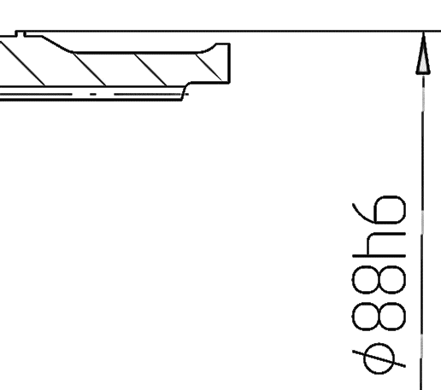
Рисунок 59 – Диаметр 88h6 мм
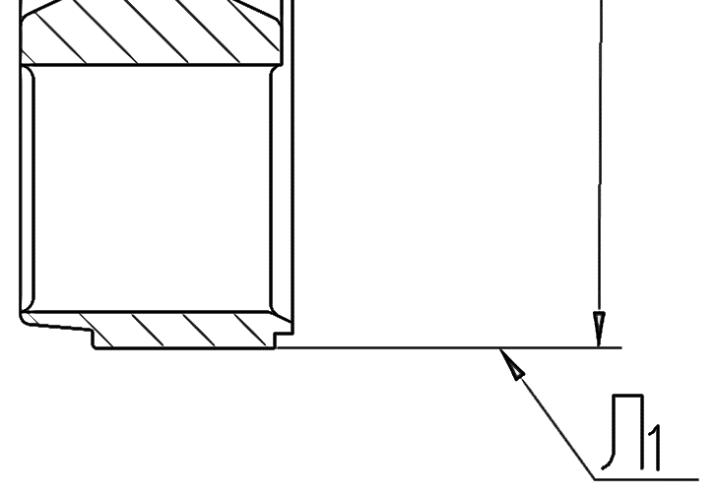
Рисунок 60 - Диаметр поверхности Л_{1,} мм

При этом допускаются:
- увеличение диаметра 88h6 мм до величины 88,05 мм.
- увеличение диаметра поверхности Л₁ сверх его максимального предельного значения на величину до 0,2 мм;
- наличие на поверхности Л₁ кольцевых следов касания о поверхность стенки 00.RRRR.YYYR.0052.00.1 статора 00.XXXX.YYYR.0030.00.0;
б) контролировать выходные кромки всех лопаток, включая радиусы переходов к ступице и бандажу, на отсутствие дефектов в соответствии с
подразделом 4.10 настоящих ТУ;
в) контролировать все поверхности, включая поверхности межлопаточных каналов, на отсутствие забоин, рисок, вмятин, прижогов, оплавлений, трещин, сколов покрытия. При этом на поверхностях межлопаточных каналов и бандажа допускаются мелкие забоины и риски площадью до 2 мм² и глубиной до 0,1 мм.
4.13.1.2 В статоре 00.XXXX.YYYR.0030.00.0:
а) контролировать на соответствие чертежу 00.XXXX.YYYR.0030.00.0СБ диаметры: 228H7; 228,6H7; 230H7; 230,6H7; 232H7; 232,6H7; 250H8; 263H8; 276H8; 110H7; 130,03^{+0,03}; 152H8; 162H8; 283,5h6; 312H7; 269H9; 293,5h9; 265,6H9 мм (см. рисунки 61-68).
При этом на поверхностях диаметра 265,6Н9 мм стенки 00.XXXX.YYYR.0052.00.1 допускаются следы касания рабочего колеса турбины 00.RRRR.YYYR.0012.00.1 и увеличение диаметра 265,6Н9 мм сверх его максимального предельного значения на величину до 0,4 мм;
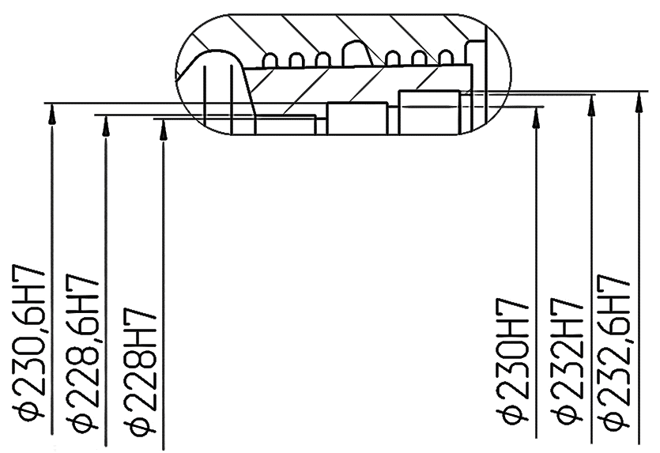
Рисунок 61 – Диаметры 228Н7; 228,6Н7; 230Н7; 230,6Н7; 232Н7; 232,6Н7 мм
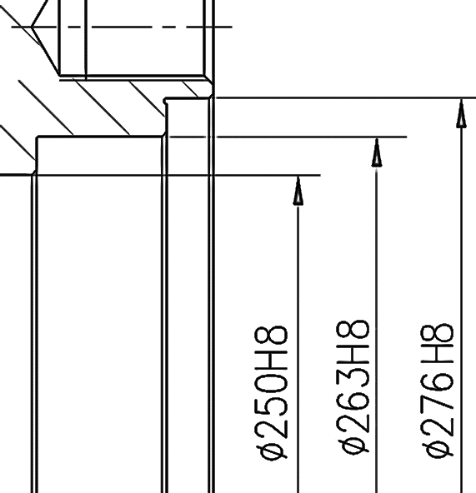
Рисунок 62 – Диаметры 250Н8; 263Н8; 276Н8 мм
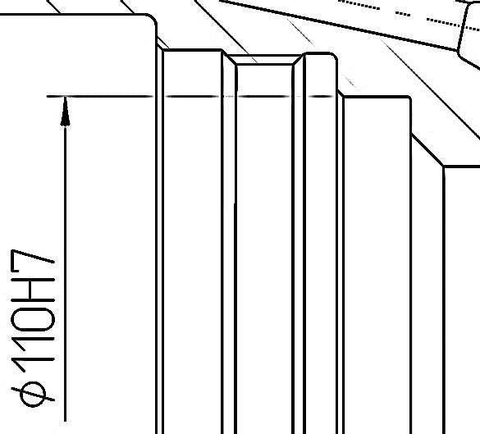
Рисунок 63 – Диаметр 110Н7 мм

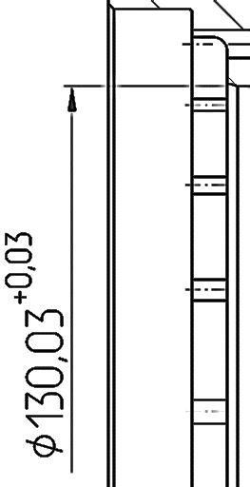
Рисунок 64 – Диаметр (130,03^{+0,03}) мм
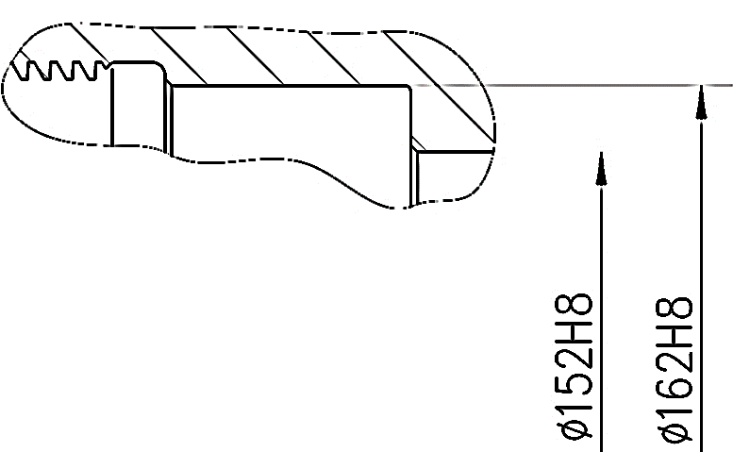
Рисунок 65 – Диаметры 152Н8; 162Н8 мм

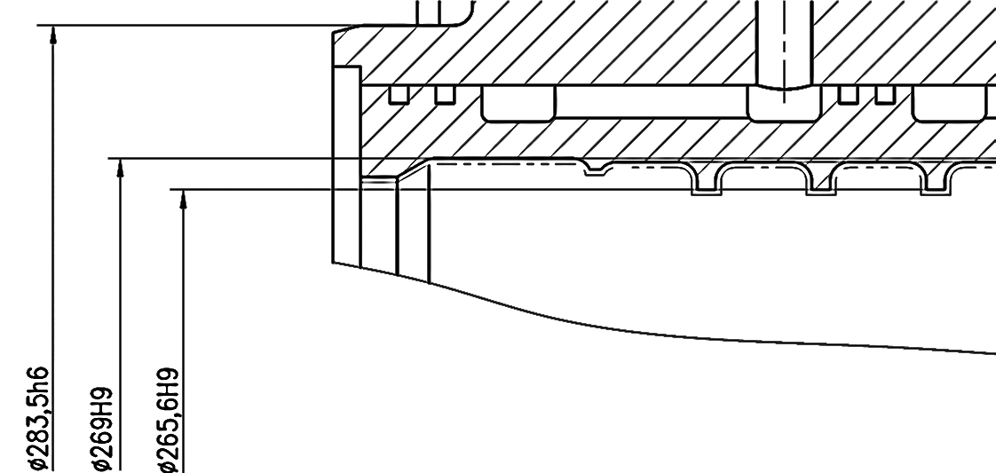
Рисунок 66 – Диаметры 283,5h6; 269H9; 265,6H9 мм
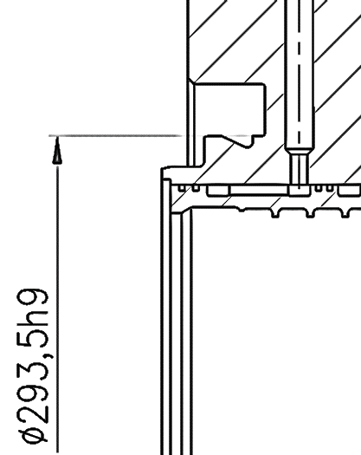
Рисунок 67 – Диаметр 293,5h9 мм

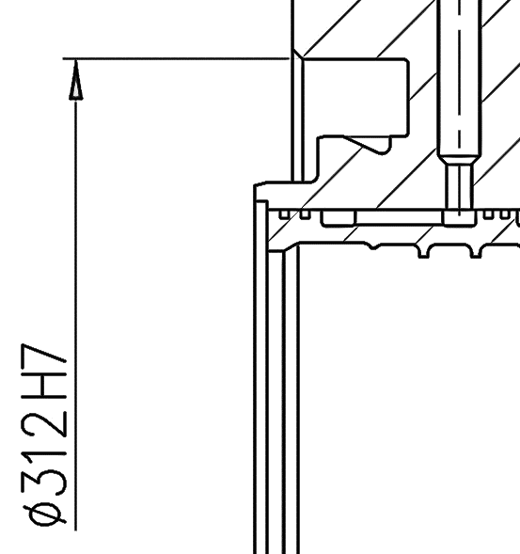
Рисунок 68 – Диаметр 312H7 мм
При этом на поверхностях диаметра 265,6H9 мм стенки 00.RRRR.YYYR.0052.00.1 допускаются следы касания рабочего колеса турбины 00.RRRR.YYYR.0012.00.1 и увеличение диаметра 265,6H9 мм сверх его максимального предельного значения до 0,4 мм;
б) контролировать наличие следов касания крыльчатки 00.ZZZZ.YYYZ.0152.00.1 по внутренним поверхностям кольца 00.XXXX.YYYR.0124.00.1 и их глубину, которая должна быть не более 0,2 мм;
в) контролировать наличие эрозии стенки 00.RRRR.YYYR.0052.00.1 и ее глубину, которая должна быть не более 0,3 мм;
г) контролировать внутренние полости на отсутствие прижогов, оплавлений, трещин, нарушений покрытия, забоин, рисок, а также инородных частиц.
При этом в статоре допускаются сколы покрытия:
- на радиусе перехода сферы 00.XXXX.YYYR.0051.00.1 к входному патрубку общей площадью до 2 см²;
- на радиусе перехода входных кромок всех лопаток аппарата соплового 00.XXXX.YYYR.0061.00.1 к внутреннему бандажу площадью до
1 см²;
- у сварного шва приварки аппарата соплового 00.XXXX.YYYR.0061.00.1 к сфере 00.XXXX.YYYR.0051.00.1 общей площадью до 5 см² при площади единичного скола до 1,5 см²;
- на сфере 00.XXXX.YYYR.0051.00.1 общей площадью до 1,5 см² при площади единичного скола до 0,2 мм²;
- на радиусе выходной кромки, по высоте каждой из лопаток аппарата соплового 00.XXXX.YYYR.0061.00.1, площадью до 0,1 см²;
д) контролировать лопатки аппарата соплового 00.XXXX.YYYR.0061.00.1 (после отрезки газогенератора 00.XXXX.0300.0000.00.0 от статора 00.XXXX.YYYR.0030.00.0) на отсутствие дефектов на участке длиной
не менее 10 мм от выходной кромки, в соответствии с подразделом 4.10 настоящих ТУ.
4.13.1.3 В коллекторе 00.ZZZZ.YYYR.0450.00.0:
а) контролировать на соответствие чертежу диаметры: 312g6; 295H9; 288h7 мм (см. рисунок 69);
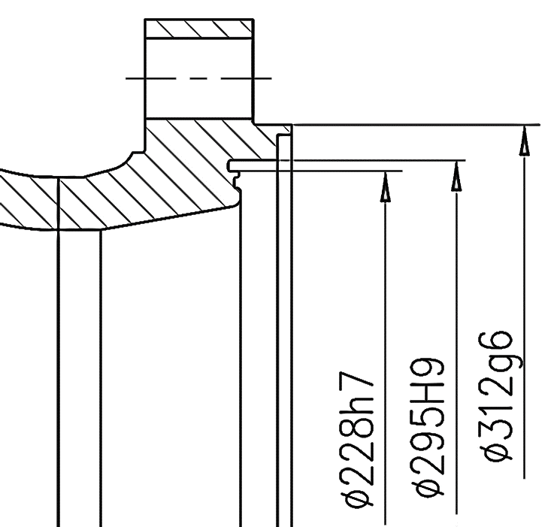
Рисунок 69 – Диаметры 312g6; 295H9; 228h7 мм

б) контролировать внутренние полости на отсутствие прижогов, оплавлений, трещин, нарушений покрытия, забоин, рисок, а также инородных частиц.
4.13.1.4 Контролировать в доступных местах поверхности рабочего колеса турбины 00.RRRR.YYYR.0012.00.1, статора 00.XXXX.YYYR.0030.00.0 и коллектора 00.ZZZZ.YYYR.0450.00.0 в соответствии с п. 6.12.2 настоящих ТУ на отсутствие трещин и надрывов, при этом контролируемые поверхности предварительно очистить по ЕТД.
4.13.1.5 Требования подпунктов 4.13.1.2 и 4.13.1.3 распространяются на статор 00.XXXX.YYYR.0030.00.0 в составе блока статора с генератором 00.XXXX.0002.2000.00.0 и коллектор 00.ZZZZ.YYYR.0450.00.0 в составе газовода 00.ZZZZ.0002.3000.00.0, соответственно.

4.13.2 Дефектация насоса 00.XXXX.YYYZ.0000.00.0
4.13.2.1 Дефектацию материальной части производить в следующем объеме:
а) проконтролировать состояния ДСЕ на наличие отступлений от КД;
б) предъявить подшипники подразделению – разработчику КД на агрегат.
По указанию этого подразделения подшипники могут быть направлены на дополнительную дефектацию в подразделение-испытатель подшипников с проведением при необходимости разборки и измерений элементов подшипника;
в) измерить величины радиальных и осевых люфтов подшипников
35-276215Ю1П и 45-213Ю3П. Измеренные фактические величины люфтов занести в паспорт на подшипники.
Измерить осевые люфты подшипника 35-276215Ю1П под нагрузкой
± 9807 Н ((± 1000) кгс). Величину люфта занести в технологический паспорт насоса;
г) проверить перемещение под собственным весом плунжеров 00.RRRR.YYYZ.0105.00.1 в корпусе уплотнения 00.RRRR.YYYZ.0101.00.1;
д) проверить в доступных местах на отсутствие трещин и надрывов поверхности крыльчатки 00.ZZZZ.YYYZ.0152.00.1, лопатки шнека 00.RRRR.YYYZ.0154.00.1, включая радиус сопряжения лопатки со втулкой, в соответствии с п. 6.12.2 настоящих ТУ. Поверхности, подвергаемые контролю, должны предварительно пройти очистку по ЕТД.
Поверхности, подвергаемые этой проверке, указываются в ТП и согласовываются с подразделением-разработчиком;
е) контролировать на отсутствие трещин сварные швы трубопроводов 00.RRRR.YYYZ.0300.00.0 и 00.RRRR.YYYZ.0300.01.0 в соответствии с подразделом 4.10 настоящих ТУ;
ж) гидроиспытать и пневмоиспытать патрубок входной 00.XXXX.YYYZ.0010.00.0 в соответствии с требованиями чертежа;
и) измерить следующие диаметральные размеры:
1) диаметр 99,2h8 мм и диаметр 117Н7 мм в крышке 00.RRRR.YYYZ.0220.00.0 (см. рисунок 70);
2) диаметр 99,5Н7 мм и диаметр 107h7 мм в ползуне 00.RRRR.YYYZ.0231.00.1 (см. рисунок 71);
3) диаметр 106,8Н8 мм, диаметр 116,9h8 мм и диаметр 117,25h8 мм в манжете 00.RRRR.YYYZ.0212.00.1 (см. рисунок 72);
4) диаметр 250h10 мм (наружный диаметр), диаметр 227,8h7 мм, диаметр 226h9 мм, диаметр 229,8h7 мм, диаметр 228h9 мм,
диаметр 231,8h7 мм, диаметр 230h9 мм, диаметр 198,4h9 мм, диаметр 202,4h7 мм, диаметр 197h9 мм, диаметр 201h7 мм, диаметр 195,6h9 мм, диаметр 199,6h7 мм (см. рисунок 73) (диаметры гребешков) в крыльчатке 00.ZZZZ.YYYZ.0152.00.1;
5) диаметр 203,2Н7 мм, диаметр 201,8Н7 мм, диаметр 200,4Н7 мм (см. рисунок 74) (диаметры лабиринтного уплотнения), диаметр 120Н7 мм (см. рисунок 75), диаметр 184Н8 мм (см. рисунок 76) в патрубке 00.XXXX.YYYZ.0010.00.0;
6) диаметр 90,4H7 мм в гайке круглой 00.RRRR.YYYZ.0040.00.0 (см. рисунок 77);
7) диаметр 90h7 мм в лабиринте 00.RRRR.YYYZ.0168.00.1 (см. рисунок 78).
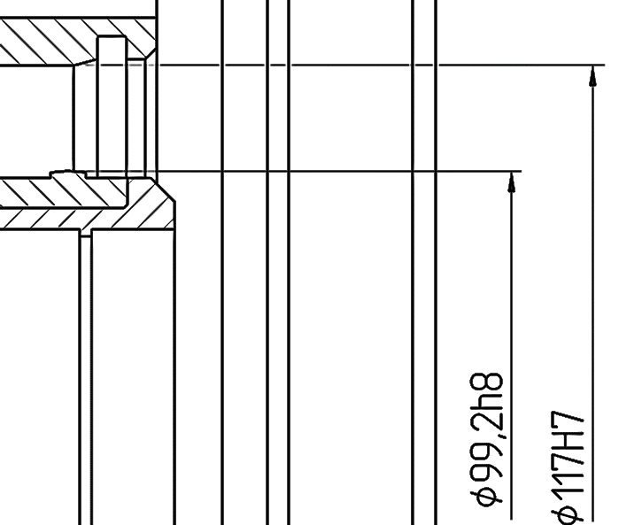  Рисунок 70 – Диаметры 99,2h8 и 117Н7 мм | 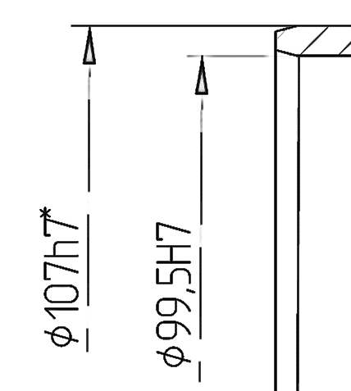  Рисунок 71 – Диаметры 99,5Н7 и 107h7* мм (* - после покрытия)
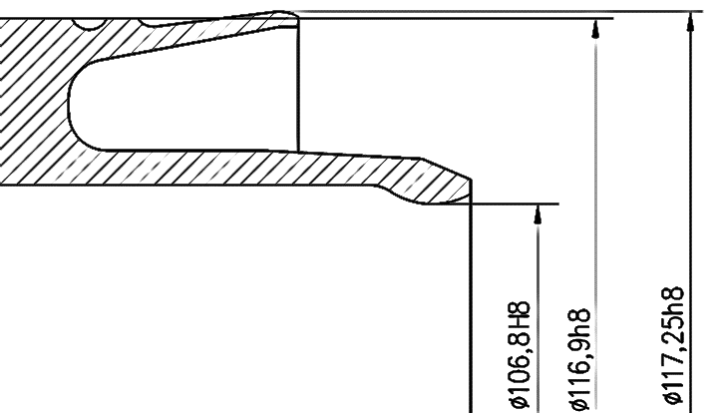  Рисунок 72 – Диаметры 106,8Н8; 116,9h8 и 117,25h8 мм | 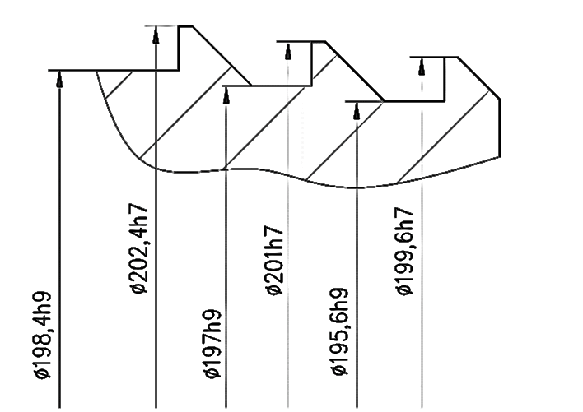  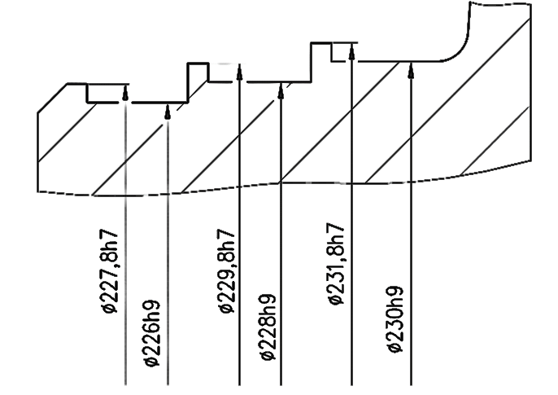  Рисунок 73 – Диаметры 227,8h7; 226h9; 229,8h7; 228h9; 231,8h7; 230h9; 198,4h9; 202,4h7; 197h9; 201h7; 195,6h9; 199,6h7 мм
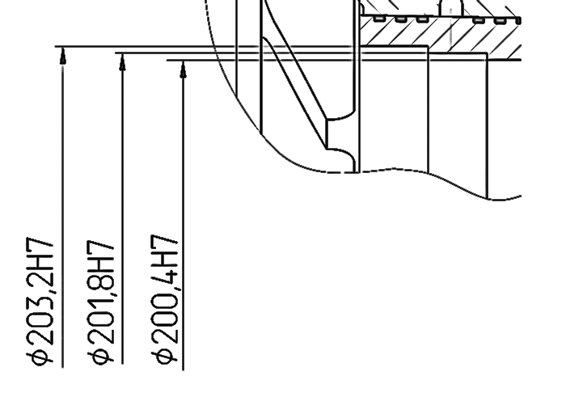  Рисунок 74 – Диаметры 203,2Н7; 201,8Н7; 200,4Н7 мм | 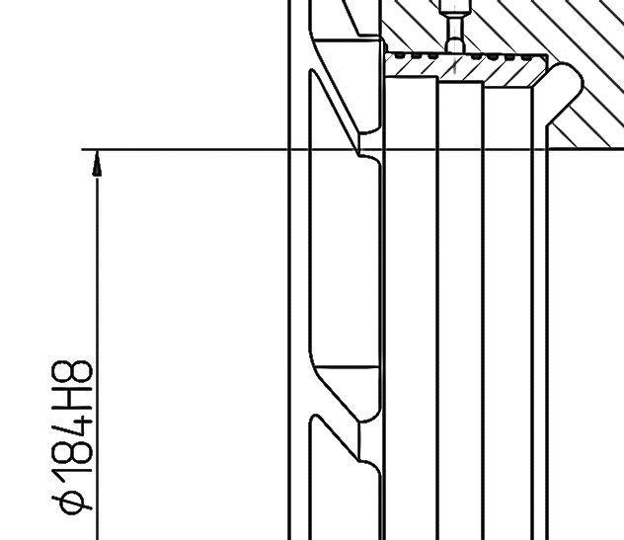  Рисунок 75 – Диаметр 184Н8 мм
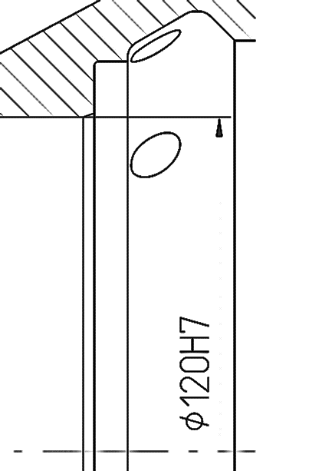  Рисунок 76 – Диаметр 120Н7 мм | 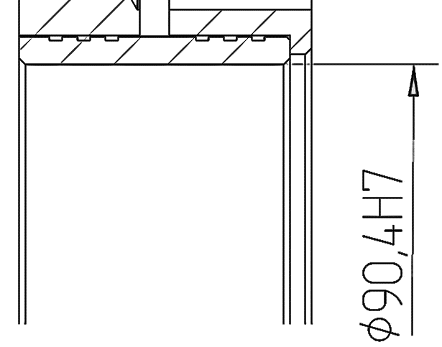  Рисунок 77 – Диаметр 90,4H7 мм
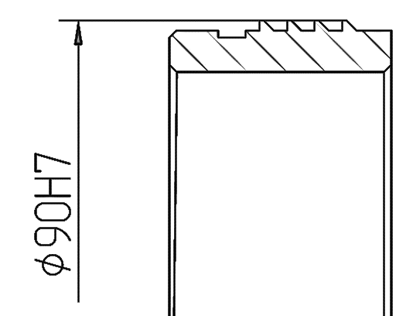

Рисунок 78 – Диаметр 90Н7 мм

4.13.2.2 Не допускаются:
а) заедание при медленном вращении от руки наружного кольца подшипника в горизонтальной плоскости при неподвижном внутреннем;
б) трещины на кольцах подшипников и шариках, обнаруженные визуально;
в) отделение частиц (участков) материала от деталей подшипника (сколы, вырывы, выкрашивания и т.п.);
г) наличие на сепараторе подшипника трещин на фторопласте, разрывов заклепок, разрушение шайб, а также наличие сквозного износа гнезд (до шайб или смежного гнезда);
д) грубые риски и надиры на рабочих торцовых и цилиндрических поверхностях крышек, патрубка, втулки, вала, крыльчатки, наружной поверхности шнека;
е) сколы, трещины, расслоения на уплотнительных кольцах.
4.13.2.3 Дефектами не являются:
а) полосы темного цвета на наружных поверхностях подшипников 35-276215Ю1П, 45-213Ю3П;
б) продольные риски на посадочных поверхностях под подшипники вала 00.RRRR.YYYZ.0051.00.1;
в) потемнение торцов, сопрягающихся с уплотнительными кольцами, на отражателях 00.RRRR.YYYZ.0172.001, 00.RRRR.YYYZ.0173.00.1 и опоре 00.RRRR.YYYZ.0166.00.1;
г) налет продуктов износа уплотнительных колец на деталях, работающих в контакте с данными кольцами;
д) деформация отверстий под ключ в круглых гайках, связанная с разборкой насоса;
е) темные пятна и полосы, окисление в виде бурых и зеленых налетов на медных покрытиях;
ж) наличие налетов зеленовато – голубого и белесовато – зеленого цветов по всем поверхностям;
и) эрозия глубиной не более 0,3 мм на поверхностях шнека 00.RRRR.YYYZ.0154.00.1 и крыльчатки 00.ZZZZ.YYYZ.0152.00.1;
к) следы врезания от уплотнительных гребешков до 0,3 мм на внутренних поверхностях лабиринтов;
л) на уплотнениях с медно-серебряным покрытием допускаются:
1) следы взаимодействий со стыкуемыми деталями в виде заблесков, потертостей, потемнений и незначительного сдвига покрытия по наружному диаметру по уплотнительных поверхностях уплотнений с медно-серебряным покрытием;
2) незначительное срабатывание серебряного покрытия по уплотнительным поверхностям с переносом серебра на ответные детали соединения;
3) окисление серебряного покрытия от буровато – желтого до коричневого цвета по всем поверхностям;
4) наличие налетов зеленовато – голубого и белесовато – зеленого цветов по всем поверхностям;
5) на уплотнительных поверхностях несквозные поры, точечные включения крупинок серебра, следы от контакта от взаимодействия с уплотнительными поверхностями ответных ДСЕ;
м) потертости, местные изменения цвета и следы от контактов с уплотнением, являющиеся следствием нормального взаимодействия стыкуемых ДСЕ при сборке, испытаниях и разборке на уплотнительных поверхностях ДСЕ;
н) деформация контровочных буртов, вызванная сборкой;
п) наличие остатков герметика на резьбовых деталях;
р) окисление в виде бурых и зеленых налетов на ДСЕ, расположенных рядом с ДСЕ, изготовленными из медных или бронзовых сплавов, или имеющих медное покрытие.
4.13.3 Дефектация насоса 00.XXXX.YYYW.0000.00.0
4.13.3.1 Дефектацию материальной части производить в следующем объеме:
а) проконтролировать состояние ДСЕ на наличие отступлений от КД;
б) предъявить подшипники подразделению – разработчику КД на агрегат.
По указанию этого подразделения подшипники могут быть направлены на дополнительную дефектацию в подразделение-испытатель подшипников с проведением, при необходимости, разборки и обмера элементов подшипника;
в) измерить величины люфтов подшипников 45-126212Ю1П и
36-210Ю7П. Измеренные фактические величины люфтов занести в паспорт на подшипники.
Измерить осевой люфт подшипника 45-126212Ю1П под нагрузкой
± 4903 Н (± 500) кгс). Величину люфта занести в технологический паспорт насоса;
г) проверить в доступных местах на отсутствие трещин и надрывов поверхности крыльчаток 00.XXXX.YYYW.0001.00.1, 00.XXXX.YYYW.0002.00.1, направляющего аппарата корпуса 00.XXXX.YYYW.0010.00.0, лопатки шнека, включая радиус сопряжения лопатки со втулкой, в соответствии с п. 6.12.2 настоящих ТУ. Поверхности, подвергаемые контролю, должны предварительно пройти очистку по ЕТД.
Поверхности, подвергаемые этой проверке, указываются в ТП и согласовываются с подразделением-разработчиком;
д) сварные швы трубопровода 00.RRRR.YYYW.0070.00.0. контролировать на отсутствие трещин в соответствии с подразделом 4.10 настоящих ТУ;
е) корпус 00.XXXX.YYYW.0010.00.0 и патрубок входной 00.XXXX.YYYW.0060.00.0 гидроиспытать и пневмоиспытать в соответствии с требованиями рисунков 79 и 80.
При этом:
- в корпусе полости Щ₁, Э₁, Ю_{1,} Ц₁ гидроиспытать давлением
(59 ± 2) МПа ((600 ± 20) кгс/см²) (см. рисунок 79);
Рисунок 79 - Схема гидро- и пневмоиспытания корпуса 00.XXXX.YYYW.0010.00.0
- в патрубке входном полости С₁, и Т₁ гидроиспытать давлением
(2,9 ± 0,2) МПа ((30 ± 2) кгс/см²), пневмоиспытать давлением (2,0 ± 0,2) МПа ((20 ± 2) кгс/см²) (см. рисунок 80);
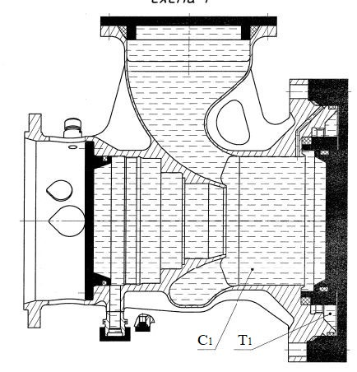
Рисунок 80 - Схема ГПИ патрубка 00.XXXX.YYYW.0060.00.0

ж) измерить:
1) диаметральные зазоры по п. 4.12.1.21;
2) диаметр 110Н6 мм в патрубке входном 00.XXXX.YYYW.0060.00.0 (см. рисунок 81);
3) размер 11h12 мм в кольце 00.RRRR.YYYW.0123.00.1 (см. рисунок 82).

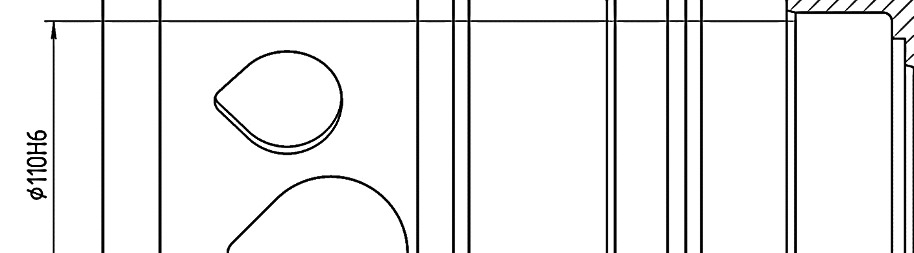
Рисунок 81 – Диаметр 110Н6 мм

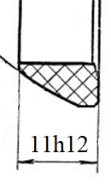
Рисунок 82 – Размер 11h12

4.13.3.2 Не допускаются:
а) заедание при медленном вращении от руки наружного кольца подшипника в горизонтальной плоскости при неподвижном внутреннем;
б) трещины на кольцах подшипников и шариках, обнаруженные визуально;
в) отделение частиц (участков) материала от деталей подшипника (сколы, выкрашивания и т.п.);
г) наличие на сепараторе подшипника трещин на фторопласте, разрывов заклепок, разрушение шайб, а также наличие сквозного износа гнезд (до шайб или смежного гнезда);
д) грубые риски и надиры на рабочих торцевох и цилиндрических поверхностях крышек, патрубка, втулки, вала, крыльчатки, наружной поверхности шнека, плавающего кольца;
е) сколы, трещины, расслоения на рабочих поверхностях кольца из пирографита.
4.13.3.3 Дефектами не являются:
а) полосы темного цвета на наружных поверхностях подшипников
45-126212Ю1П, 36-210Ю7П;
б) продольные риски на посадочных поверхностях под подшипники на валу, крышке 00.RRRR.YYYW.0112.00.1 и втулке 00.RRRR.YYYW.0067.00.1 в патрубке входном;
в) эрозия глубиной не более 0,3 мм на поверхностях шнека 00.RRRR.YYYW.0103.00.1 и не более 0,1 мм на диске у перепускных отверстий крыльчатки 00.XXXX.YYYW.0001.00.1;
г) следы врезания от уплотнительных гребешков до 0,3 мм на внутренних поверхностях лабиринтов;
д) налет продуктов износа пирографитового кольца на деталях, работающих в контакте с данным кольцом;
е) деформация отверстий под ключ в круглых гайках и крышках, связанная с разборкой насоса;
ж) темные пятна и полосы, окисление в виде бурых и зеленых налетов на медных покрытиях;
и) потертости, местные изменения цвета и следы от контактов с уплотнениями, являющиеся следствием нормального взаимодействия стыкуемых ДСЕ при сборке, испытаниях и разборке на уплотнительных поверхностях ДСЕ;
к) остатки герметика на резьбовых поверхностях ДСЕ.

4.14 Осмотр внутренних полостей турбины в составе двигателя после огневых испытаний

4.14.1 Осмотр внутренних полостей турбины в составе двигателя производить в соответствии со схемой (см. рисунок 83), с учетом следующего:
- поверхность А осмотреть полностью;
- поверхность Б осмотреть на каждой лопатке и в каждом межлопа-точном канале, для чего осуществлять прокрутку вала турбонасосного агре-гата (вместе с пакетом деталей ТНА).
4.14.2 При осмотре указанные поверхности контролировать на отсутствие прижогов, оплавлений, трещин, нарушения покрытия, забоин, рисок, а также инородных частиц и тел. При этом на поверхностях межлопаточных каналов и бандажа рабочего колеса турбины 00.RRRR.YYYR.0012.00.1 допускаются мелкие забоины и риски площадью
до 2 мм² и глубиной до 0,1 мм.
4.14.3 При осмотре обратить внимание на состояние шайб стопорных 00.RRRR.YYYZ.0199.00.1.
Рисунок 83 - Схема осмотра внутренних полостей турбины в составе двигателя
4.15 Прочие требования

4.15.1 Окончательно изготовленные статор 00.XXXX.YYYR.0030.00.0, коллектор 00.ZZZZ.YYYR.0450.00.0, патрубок входной 00.XXXX.YYYZ.0010.00.0 подвергнуть обезжириванию по ЕТД с последующим термообезжириванием при температуре (350 ± 15) ºС от 2 до 2,5 часов.
Обезжиривание и термообезжиривание статора 00.XXXX.YYYR.0030.00.0 производить однократно в окончательно изготовленном виде после промывки по подразделу 5.6 настоящих ТУ, проливки по подразделу 4.7 настоящих ТУ.
Обезжиривание и термообезжиривание патрубка входного 00.XXXX.YYYZ.0010.00.0 производить после испытания в составе насоса на производительность по п. 4.11.1 настоящих ТУ.
После термообезжиривания допускаются:
а) окисные пленки типа цветов побежалости на поверхностях сборочных единиц;
б) в статоре 00.XXXX.YYYR.0030.00.0 - уменьшение диаметра 283,5h6 мм
(см. рисунок 84) на величину не более 0,03 мм сверх его предельного значения;
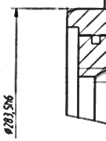
Рисунок 84 – Диаметр 283,5h6 мм

4.15.2 На каждом окончательно изготовленном рабочем колесе турбины 00.RRRR.YYYR.0012.00.1 измерить диаметр 264h8 мм (см. рисунок 85), который, с учетом толщины покрытия, должен быть равен (264,2^{+0,2}) мм.
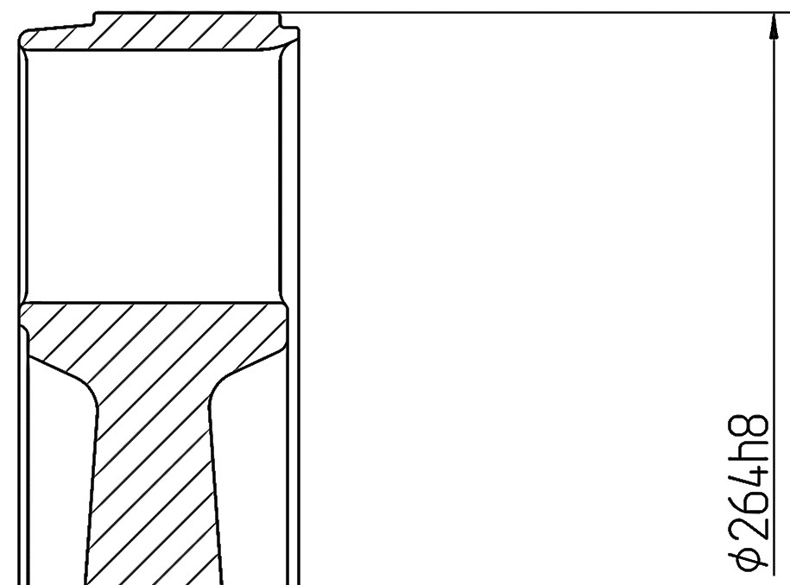
Рисунок 85 – Диаметр 264h8 мм

4.15.3 В каждом аппарате сопловом 00.XXXX.YYYR.0060.00.0 и в каждом рабочем колесе турбины 00.RRRR.YYYR.0012.00.1 контролировать отклонение рабочего профиля лопаток, смещение лопаток от номинального расположения по окружности (по шагу) и размеры, определяющие угол установки лопаток. Работы производить по ЕТД.
4.15.4 При изготовлении аппаратов сопловых 00.XXXX.YYYR.0061.00.1 и рабочих колес турбин 00.RRRR.YYYR.0012.00.1 размеры, определяющие геометрию проточной части, контролировать в каждом межлопаточном канале и на каждой лопатке.
Результаты контроля оформить в виде таблиц по образцам, приведенным в п. 4.15.4 настоящих ТУ, и приложить к сопроводительной документации ДСЕ.
В таблицу измерений размеров рабочего колеса турбины 00.RRRR.YYYR.0012.00.1 заносить значение размера (34,0 ± 0,1) мм (см. рисунок 86), измеренное в середине межлопаточного канала на расстоянии
(4 ± 1) мм от поверхности М₁.
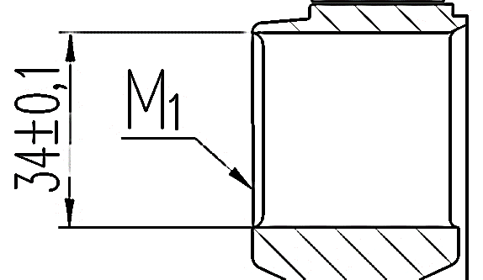
Рисунок 86 – Размер (34 ± 0,1) мм

В таблицу измерений размеров аппарата соплового 00.XXXX.YYYR.0061.00.1 заносить значение размера (32,5 ± 0,1) мм, измеренное в межлопаточном канале в плоскости В на расстоянии от торца Б в соответствии с рисунком 87.
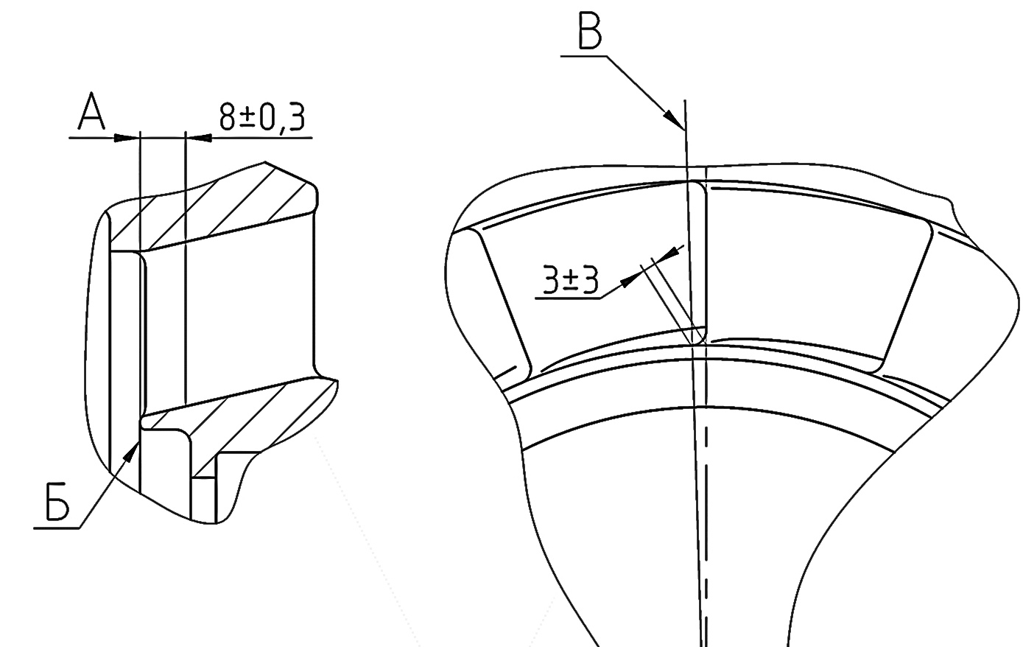

Рисунок 87 - Места для измерения высоты межлопаточного канала аппарата соплового

Таблица 21 - Таблица измерений размеров рабочего колеса турбины 00.RRRR.YYYR.0012.00.1 №

В миллиметрах
№ канала (лопатки) | Измеренные значения
№ канала (лопатки) | Размер Ш  (сечение Ж-Ж) | 34,0 ± 0,1 | Размер Щ | Размер Э
№ канала (лопатки) | Размер Ш  (сечение Ж-Ж) | 34,0 ± 0,1 | 8,7_{-0,2} | 11,2_{-0,2}
№ канала (лопатки) | $${1,69 }_{-0,10}^{+0,20}$$ | 34,0 ± 0,1 | 8,7_{-0,2} | 11,2_{-0,2}
1
2
3
4
5
6
7
8
9
10
11
12
13
14
15
16
17
18
19
20
21
22
23
24
25
26
27
28
29
30
31

Диаметр (254_{-0,3}) мм фактически выполнен ___________ Дата ________

Нач. цеха ____________________

Нач. БТК ____________________

Таблица 22 - Таблица измерений размеров аппарата соплового 00.XXXX.YYYR.0061.00.1 №

В миллиметрах
№ канала (лопатки) | Измеренные значения
№ канала (лопатки) | С | С₁ | 11,2 ± 0,2 | $${3,6 }_{-0,1}^{+0,2}$$ | $${2,3 }_{-0,1}^{+0,2}$$ | 32,5 ± 0,1
№ канала (лопатки) | 11,105 ± 0,100 | 14,130 ± 0,100
1
2
3
4
5
6
7
8
9
10
11
12
13
14
15
16
17

Диаметр 252,5H12 мм фактически выполнен ___________ Дата ________

Нач. цеха ____________________

Нач. БТК ____________________

4.15.5 Шероховатость Ra2,5 мкм поверхностей межлопаточных каналов рабочих колес турбины 00.RRRR.YYYR.0012.00.1 указана после электроэрозионной обработки. Слой материала с измененной структурой, образующийся при этой обработке, должен быть полностью удален со всех поверхностей межлопаточных каналов рабочего колеса турбины 00.RRRR.YYYR.0012.00.1.
Шероховатость поверхностей после удаления этого слоя должна быть Ra1,25 мкм.
Удаление слоя с измененной структурой производить по ЕТД в пределах допуска на размеры, определяющие геометрию лопаток и межлопаточных каналов.
Глубина слоя материала с измененной структурой непосредственно после электроэрозионной обработки не должна быть более 15 мкм; контролировать на технологических образцах разрезкой и металлографическим исследованием один раз в процессе изготовления не более 10 указанных деталей каждого наименования, но не менее одного раза в год (материал и режим обработки образцов должны быть такими же, как и у контролируемых деталей).
4.15.6 В статоре 00.XXXX.YYYR.0030.00.0 разрешается производить устранение случайных дефектов на поверхностях Щ₁ (см. рисунок 88), П₂
(см. рисунок 89) путем притирки поверхностей Щ₁, П₂, при этом размеры (7,90^{+0,03}) мм и (13,850^{+0,035}) мм могут быть доведены до размеров не более
7,95 мм и 13,9 мм соответственно. Данное требование также распространяется на статор 00.XXXX.YYYR.0030.00.0 в составе блока статор с генератором 00.XXXX.0002.2000.00.0 до его обработки под кислород.
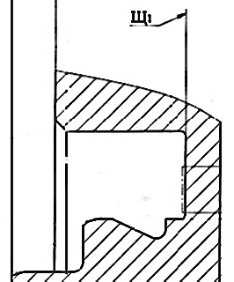
Рисунок 88 - Поверхность Щ₁ статора 00.XXXX.YYYR.0030.00.0
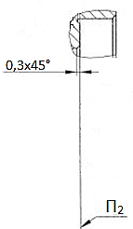
Рисунок 89 - Поверхность П₂ статора 00.XXXX.YYYR.0030.00.0

В коллекторе 00.ZZZZ.YYYR.0450.00.0 разрешается производить устранение случайных дефектов на поверхности М коллектора 00.ZZZZ.YYYR.0450.00.0 путем притирки всей поверхности М (см. рисунок 90), при этом размер (8,00_{-0,03}) мм может быть доведен до размера не менее
7,94 мм. Данное требование также распространяется на коллектор 00.ZZZZ.YYYR.0450.00.0 в составе газовода 00.ZZZZ.0002.3000.00.0.
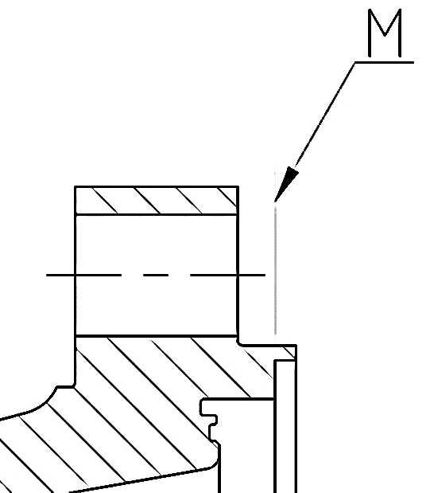

Рисунок 90 - Поверхность М коллектора 00.ZZZZ.YYYR.0450.00.0

4.15.7 На окончательно изготовленной крыльчатке 00.ZZZZ.YYYZ.0152.00.1, в том числе после испытаний на производительность, разрешается зачистка дефектов на глубину не более 0,4 мм в пределах допуска на размер с последующей обработкой микрошариками мест зачистки поверхностей. Для крыльчаток насоса 00.XXXX.YYYW.0000.00.0 общая площадь зачисток на одной детали должна быть не более 5 см². Время обработки микрошариками пропорционально площади зачистки: для 1 см² площади - (2⁺¹) мин.
4.15.8 Разрешается динамическую балансировку рабочего колеса турбины 00.RRRR.YYYR.0012.00.1 производить на валу 00.RRRR.YYYZ.0051.00.1, при этом вал должен быть динамически сбалансирован в соответствии с требованиями подраздела 4.4 настоящих ТУ.
4.15.9 Периодический контроль качества изготовления сборочных единиц 00.XXXX.YYYR.0030.00.0, 00.XXXX.YYYW.0010.00.0, 00.RRRR.YYYZ.0030.00.0 и деталей 00.XXXX.YYYZ.0011.00.1, 00.ZZZZ.YYYZ.0152.00.1, 00.RRRR.YYYZ.0197.00.1, 00.XXXX.YYYW.0061.00.1, 00.XXXX.YYYW.0001.00.1, 00.XXXX.YYYW.0002.00.1 выполнять в соответствии с подразделом 4.16 настоящих ТУ.

4.16 Периодический контроль качества изготовления ДСЕ

Отбор ДСЕ для контроля осуществляет представитель заказчика.
Регистрация контроля требований к качеству изготовления ДСЕ ведется в подразделениях, изготавливающих ДСЕ и включает в себя:
- контроль геометрии детали 00.XXXX.YYYR.0122.00.1, недоступной для контроля неразрушающим методом. Контроль проводить не менее чем один раз в два года на одной единице.
Разрешается производить контроль на материальной части, прошедшей испытания согласно перечислению а) п. 5.4.1, а также на неокончательно изготовленной;
- контроль геометрии детали 00.XXXX.YYYR.0123.00.1, недоступной для контроля неразрушающим методом. Контроль не менее одного раза в год на одной единице. Разрешается производить контроль на материальной части, прошедшей испытания согласно перечислению а) п. 5.4.1, а также на неокончательно изготовленной;
- контроль геометрии детали 00.XXXX.YYYZ.0011.00.1, недоступной для контроля неразрушающим методом. Контроль не менее одного раза в год на одной единице. Разрешается производить контроль на материальной части, прошедшей испытания согласно перечислению г) п. 5.4.1, а также на неокончательно изготовленной;
- контроль геометрии проточной части детали 00.XXXX.YYYW.0002.00.1 не менее одного раза в год на одной единице. Разрешается производить контроль на неокончательно изготовленной материальной части;
- контроль геометрии заготовки детали 00.XXXX.YYYW.0012.00.1, недоступной для контроля неразрушающим методом. Контроль проводить не менее одного раза в два года на одной единице. Разрешается производить контроль на материальной части, прошедшей испытания согласно перечислению с) п.5.4.1, а также на неокончательно изготовленной;
- контроль геометрии заготовки детали 00.XXXX.YYYW.0062.00.1, недоступной для контроля неразрушающим методом. Контроль производить не менее одного раза в год на одной единице. Разрешается производить контроль на материальной части, прошедшей испытания согласно перечислению м) п. 5.4.1, а также на неокончательно изготовленной;
- разрезку и металлографическое исследование паяного соединения одного экземпляра СЕ 00.RRRR.YYYZ.0030.00.0, в соответствии с требованиями п. 3.2.3 настоящих ТУ, не менее одного раза в год;
- контроль затяжки болтов 00.RRRR.YYYZ.0197.00.1 в
СЕ 00.XXXX.YYYZ.0000.00.0. Через 24 часа после проведения затяжки болтов произвести повторный ультразвуковой контроль затяжки болтов. Уменьшение силы затяжки деталей на величину менее 73,5·10³ Н (7,5·10³ кгс) не допускается. Контроль проводить не менее одного раза в полгода на одном агрегате;
- контроль геометрии в полном объеме детали 00.ZZZZ.YYYZ.0152.00.1 не менее одного раза в год на одной заготовке из первых трех годных.

5 Правила приемки

5.1 Общие положения

5.1.1 Все изготовленные ТНА до их монтажа в состав вышестоящих сборочных единиц подлежат испытаниям и приёмке с целью удостоверения в их годности к использованию в соответствии с требованиями, установленными в настоящих ТУ.
5.1.2 Для контроля качества и приёмки готовых ТНА устанавливают следующие основные категории испытаний в соответствии с ГОСТ РВ 15.301:
а) квалификационные;
б) приемо-сдаточные;
в) периодические;
г) типовые.
Если поставка изделий осуществляется без приемки заказчика, то в соответствии с условиями контракта на поставку приемо-сдаточные испытания и приемку осуществляет ОТК изготовителя. В этом случае предъявительские испытания проводит служба изготовителя, предъявляющая изделия (партии, продукции) ОТК для проведения им ПСИ.
5.1.2.1 Квалификационные испытания
5.1.2.1.1 Квалификационные испытания ТНА – контрольные испытания, проводимые при постановке на производство ТНА с целью оценки готовности предприятия к производству.
5.1.2.1.2 Приёмке ТНА, выпуск которых изготовителем начат впервые, должны предшествовать квалификационные испытания, проводимые в соответствии с ГОСТ РВ 15.301.
5.1.2.1.3 КлИ проводят в следующих случаях:
- при освоении производства турбонасосных агрегатов на предприятии, ранее их не изготовлявшем;
- при возобновлении производства турбонасосных агрегатов на предприятии, ранее их изготавливавшем, независимо от длительности перерыва в изготовлении, если уничтожены средства технологического оснащения для изготовления и испытания ДСЕ.
5.1.2.1.4 О готовности ТНА к КлИ предприятие-изготовитель сообщает заказчику и заинтересованным организациям уведомлением (извещением) о готовности к КлИ в соответствии с приложением А (перечисление 9)
ГОСТ РВ 15.301.
5.1.2.1.5 КлИ организует и обеспечивает их проведение предприятие-изготовитель, а проводит испытания комиссия, назначенная приказом (решением) в соответствии с приложением А (перечисление 10)
ГОСТ РВ 15.301.
5.1.2.1.6 В состав комиссии по квалификационным испытаниям включают представителей заказчика или ВП МО РФ, предприятия-изготовителя, представителей предприятия-разработчика (по согласованию). Председателем комиссии назначают представителя предприятия-изготовителя.
5.1.2.1.7 Предприятие-изготовитель ТНА должен подготовить к началу работы комиссии:
- программу КлИ;
- средства испытаний, контроля и измерений в соответствии с программой испытаний и сопроводительную документацию на них;
- комплект КД и ТД, по которой изготовлены ДСЕ для КлИ;
- справку о технологической оснащенности производства;
- перечень замечаний, выявленных при изготовлении ДСЕ;
- справку об общем состоянии технологической готовности производства к изготовлению ДСЕ.
5.1.2.1.8 Отбор турбонасосных агрегатов и входящих в него ДСЕ для проведения КлИ проводит заказчик или ВП МО РФ при предприятии-изготовителе (или ОТК при отсутствии ВП МО РФ) из СЕ, прошедших контроль ОТК, в объёме проверок, предусматриваемых в КД на турбонасосных агрегатов и входящих в него ДСЕ для категории ПСИ.
5.1.2.1.9 Результаты КлИ действительны на срок, равный норме периодичности, установленной в настоящих ТУ для категории периодических испытаний.
Результаты контроля ОТК должны быть оформлены в порядке, установленном на предприятии-изготовителе.
5.1.2.1.10 Результаты КлИ являются основанием для решения вопросов приемки продукции в период после их проведения вплоть до получения результатов очередных (первых) периодических испытаний.
5.1.2.1.11 Приёмке турбонасосных агрегатов, выпуск которых изготовителем возобновлён после перерыва на время, превышающее срок периодичности, установленный для периодических испытаний, должны предшествовать периодические либо квалификационные испытания – по решению изготовителя и заказчика.
5.1.2.1.12 КлИ турбонасосного агрегата и входящих в него ДСЕ проводить по отдельной программе(ам) и методике(ам), с учётом требований, изложенных в настоящих ТУ.
5.1.2.1.13 Объем КлИ должен соответствовать подразделу 5.2 настоящих ТУ.
5.1.2.1.14 При проведении испытаний до разрушения необходимо:
а) зону разрушения сфотографировать после наклейки бумажных ярлыков в местах вырезки образцов для исследования механических свойств, расположенных возможно ближе к месту разрушения, и в местах, намеченных для вырезки образцов согласно схемам. Ярлыки делать размером 60х10 мм и нумеровать их порядковыми номерами крупным шрифтом;
б) определить фактические толщины стенок в зоне разрушения. Вырезать образцы в местах наклейки бумажных ярлыков, произвести их маркировку, соответствующую номерам на ярлыках, и произвести испытания по определению механических свойства с составлением протокола испытаний;
в) по окончании испытаний составить отчет-заключение со следующими приложениями:
1) схемы гидроиспытаний;
2) фотографии зон разрушения и мест расположения вырезанных образцов с нанесением на фотографии номеров образцов и наименьшей толщины стенки в данном месте;
3) таблицы механических свойств материала на вырезанных образцах с отметкой наименьшей толщины стенки в местах разрушения и вырезки образцов;
4) характеристики по результатам модельных испытаний или испытаний на производительность;
5) результаты металлографических исследований сварных и паянных соединений.
5.1.2.1.15 Результаты КлИ считают положительными, если турбонасосные агрегаты и входящие в них ДСЕ выдержали все испытания по всем пунктам, предусмотренным программой КлИ, комиссией (созванной в соответствии с требованиями раздела 6 ГОСТ РВ 15.301) положительно оценены технологическая оснащённость производства и стабильность технологического процесса изготовления для выпуска в заданном объёме ТНА, соответствующем требованиям КД, ТД, программной документации.
5.1.2.1.16 Положительные результаты КлИ ТНА оформляют в
соответствии с требованиями раздела 6 ГОСТ РВ 15.301.
Положительные результаты КлИ, оформленные актом, дают предприятию-изготовителю право на дальнейшее изготовление ДСЕ.
5.1.2.1.17 Результаты КлИ считают отрицательными, если получены отрицательные результаты хотя бы по одному пункту из предусмотренных программой и методикой КлИ и (или) комиссией отрицательно оценена технологическая готовность предприятия для возможности выпуска ТНА и входящих в них ДСЕ в заданном объёме.
5.1.2.1.18 Оформление, выявление причин и устранение отрицательных результатов КлИ (в том числе проводящихся повторно) проводят в соответствии с требованиями раздела 6 ГОСТ РВ 15.301:
а) при получении отрицательных результатов испытаний, комиссия, проводящая испытания, составляет протокол, в котором указывает причины отрицательных результатов испытаний;
б) предприятие-изготовитель совместно с разработчиком КД по согласованию с заказчиком разрабатывает и осуществляет мероприятия по устранению выявленных причин и предупреждению их появления в целях обеспечения производства турбонасосных агрегатов в соответствии с требованиями КД. После выполнения этих мероприятий провести повторные КлИ вновь изготовленных или доработанных ДСЕ.
В зависимости от характера выявленных дефектов в технически обоснованных случаях по согласованию с заказчиком и с разработчиком КД допускается повторные КлИ проводить по сокращённой программе, утверждённой комиссией и обеспечивающей проверку эффективности внедрённых мероприятий по устранению дефектов и причин, вызвавших их появление в объёме следующих видов испытаний:
- на которых получены отрицательные результаты;
- которые могли повлиять на возникновение дефектов;
- по которым испытания не проводились.
5.1.2.1.19 Результаты испытаний считать незачетными, если ДСЕ приведены в негодность по причинам, не относящимся непосредственно к испытуемым ДСЕ (неисправность испытательного оборудования, неверные действия обслуживающего персонала).
5.1.2.1.20 Оформление, выявление причин и устранение незачётных результатов КлИ проводят аналогично требованиям п. 5.1.2.19 настоящих ТУ.
5.1.2.1.21 Освоение производства турбонасосных агрегатов в пределах постановки на производство считается завершенным, если:
- выполнены мероприятия комплексного графика (плана) мероприятий по постановке на производство;
- достигнута готовность предприятия к выпуску в заданном объёме турбонасосных агрегатов, соответствующих требованиям конструкторской документации;
- получены положительные результаты квалификационных испытаний;
- реализованы мероприятия, предусмотренные в решении по акту квалификационных испытаний ТНА;
- конструкторская и технологическая документации (при необходимости) откорректированы и утверждены.
5.1.2.2 Приемо-сдаточные испытания
5.1.2.2.1 Приемо-сдаточные испытания — контрольные испытания изготовленной продукции, по результатам которых принимается решение о её пригодности к поставкам и (или) использованию.
ПСИ проводят с целью контроля соответствия ТНА требованиям настоящих ТУ, установленным для данной категории испытаний для определения возможности приёмки продукции.
5.1.2.2.2 ПСИ проводит заказчик или ВП МО РФ при предприятии-изготовителе силами и средствами изготовителя в присутствии представителя ОТК при нём (в отсутствии ВП МО РФ ПСИ проводится силами ОТК).
5.1.2.2.3 На ПСИ и приёмку заказчиком, в соответствии с требованиями ГОСТ РВ 15.307, извещением предъявляют один или несколько ТНА, выдержавших ПрИ.
Количество турбонасосных агрегатов или входящих в него ДСЕ, предъявляемых одним извещением одновременно, согласовывают с ВП МО РФ при предприятии-изготовителе (при его отсутствии – с ОТК).
Предъявление ДСЕ производит ОТК извещением, подписанным руководством предприятия (директором или главным инженером) и начальником ОТК. К извещению прилагают документы, подтверждающие соответствие ТНА требованиям настоящих ТУ (паспорт), а также протоколы предъявительских испытаний.
5.1.2.2.4 ПСИ каждой ДСЕ проводить в объёме, который предусмотрен в настоящих ТУ для данной категории испытаний.
5.1.2.2.5 ПСИ подвергается каждый турбонасосный агрегат и входящие в него ДСЕ в цеховых и лабораторных условиях по подразделу 5.3 настоящих ТУ.
5.1.2.2.6 По согласованию с заказчиком результаты ПрИ и ПСИ могут быть оформлены единым протоколом испытаний. В этом случае в протоколе должны быть предусмотрены отдельные графы для записи результатов ПрИ, ПСИ и заключений по результатам этих испытаний.
5.1.2.2.7 На основании протокола ПСИ, заказчик или ВП МО РФ при предприятии-изготовителе (ОТК при его отсутствии) в извещении составляет заключение о соответствии турбонасосного агрегата требованиям настоящих ТУ и (или) о принятии [при предъявлении соответственно на испытания и (или) приемку] либо о возврате (забраковании) ТНА.
5.1.2.2.8 При получении положительных результатов ПСИ, заказчик или ВП МО РФ при предприятии-изготовителе (ОТК при его отсутствии) в извещении приводит заключение о годности ТНА и о его дальнейшем использовании (о приемке или о передаче на следующий технологический участок, или о передаче на ответственное хранение и т. п.), а также ставит пломбы и (или) соответствующие клейма на продукции.
В паспорте на принятую продукцию заказчик или ВП МО РФ при предприятии-изготовителе (ОТК при его отсутствии) также дает заключение, свидетельствующее о годности продукции и о ее приёмке.
Примечание - При отсутствии мест для клеймения (пломбирования) или недопустимости простановки клейм (пломб) на продукции клейма (пломбы) проставляют только на сопроводительной документации и на таре (при условии её наличия) с принятой продукцией.
5.1.2.2.9 При отсутствии ВП МО РФ при предприятии-изготовителе ОТК должен направить заказчику один экземпляр извещения с заключением по результатам испытаний ТНА по форме 2, предусмотренной
ГОСТ РВ 15.307, или по согласованию с заказчиком вместо извещения направить заказчику акт по форме 3 Приложения Д ГОСТ РВ 15.307 о соответствии продукции требованиям ТУ или о принятых ТНА.
5.1.2.2.10 ТНА или входящие в него ДСЕ, не выдержавшие испытания, ОТК с изложением в извещении по форме 1 приложения Д
ГОСТ РВ 15.307 причин возврата или забракования немедленно возвращает изготовителю для выявления причин несоответствия требованиям настоящих ТУ, проведения мероприятий по их устранению, определения возможности устранения брака (устранения дефектов или исключения дефектных ТНА) и повторного предъявления. Предприятие-изготовитель принимает меры по идентификации забракованной продукции и предотвращению ее непреднамеренного использования. Порядок распоряжения несоответствующей продукцией устанавливают в документации системы качества при учете требований п. 5.1.2.2.12.
При невозможности (нецелесообразности) устранения дефектов ДСЕ окончательно бракуют и изолируют от годных.
Причины несоответствия ДСЕ требованиям настоящих ТУ и принятые по ним предприятием-изготовителем меры отражают в акте по форме 4 приложения Д ГОСТ РВ 15.307 об их исследовании и устранении дефектов и причин их возникновения.
5.1.2.2.11 Возвращенные заказчиком или ОТК при предприятии-изготовителе (при отсутствии ВП МО РФ) ДСЕ после устранения дефектов, принятия мер по их предупреждению, повторной проверки изготовителем повторных предъявительских испытаний при их положительных результатах повторно предъявляют ОТК извещением по форме 1 приложения Д
ГОСТ РВ 15.307 с надписью «Вторичное».
К извещению прикладывают акт по форме 4 приложения Д
ГОСТ РВ 15.307.
Вторичное извещение подписывают руководство предприятия-изготовителя (директор или главный инженер) и начальник ОТК.
Если возвращенная ДСЕ не будет повторно предъявляться, то предложение по ее использованию, акт по исследованию и устранению дефектов по форме 4 приложения Д ГОСТ РВ 15.307 служба изготовителя предъявляет ОТК вместе с извещением о предъявлении очередного ТНА (партии продукции) того же наименования (чертежа) или в иные сроки, согласованные с ОТК при предприятии-изготовителе.
5.1.2.2.12 Повторные испытания проводят в полном объёме ПСИ.
В технически обоснованных случаях в зависимости от характера дефектов (например, при отказе комплектующего ТНА) заказчик или ОТК (при отсутствии ВП МО РФ) может проводить повторные испытания только по тем пунктам программы испытаний (ТУ), по которым выявлены несоответствия продукции установленным требованиям, а также по тем, которые могли способствовать возникновению несоответствий и по которым испытания при первичном предъявлении не проводились. Указанное правило может применяться в случаях, не снижающих показателей качества принимаемой продукции, если технические обоснования принятых решений документально оформлены.
ДСЕ, не выдержавшие повторные испытания, забраковывают и изолируют от годных.
5.1.2.2.13 Решение об использовании окончательно забракованных ДСЕ в каждом конкретном случае принимает предприятие-изготовитель.
5.1.2.3 Предъявительские испытания
5.1.2.3.1 Предъявительские испытания - контрольные испытания продукции, проводимые службой технического контроля предприятия-изготовителя перед предъявлением её для приёмки ВП МО РФ при предприятии-изготовителе, заказчику, потребителю или другим органам приёмки (при отсутствии ВП МО РФ).
Предъявительские испытания готовой продукции служба изготовителя проводит с целью контроля ТНА на соответствие требованиям настоящих ТУ и определения их готовности для предъявления ОТК.
5.1.2.3.2 ПрИ каждого турбонасосного агрегата и входящих в него ДСЕ проводить в объеме ПСИ.
5.1.2.3.3 ОТК предприятия-изготовителя перед предъявлением ТНА на испытания проводит предъявительские испытания готовой продукции.
5.1.2.3.4 Если поставку ТНА осуществляют без приемки ВП МО РФ при предприятии-изготовителе, то предъявительские испытания в порядке, установленном в настоящих ТУ, проводит служба изготовителя, предъявляющая ТНА ОТК для проведения им приемо-сдаточных испытаний.
5.1.2.3.5 До предъявления продукции на предъявительские испытания она должна пройти с положительными результатами производственный контроль, предусмотренный технологической документацией.
5.1.2.3.6 На предъявительские испытания ТНА предъявляют предъявительским документом, форма которого установлена на предприятии-изготовителе.
5.1.2.3.7 Турбонасосный агрегат и входящие в него ДСЕ считают принятым ОТК и годным для предъявления на испытания заказчику при предприятии-изготовителе, если они выдержали предъявительские испытания с положительными результатами и результаты испытаний оформлены протоколом в соответствии с требованиями ГОСТ РВ 15.307.
5.1.2.3.8 Турбонасосные агрегаты, принятые ОТК, должны быть опломбированы и (или) иметь соответствующие клейма, метод простановки и расположение которых должны соответствовать требованиям технологической документации на турбонасосный агрегат.
5.1.2.3.9 ДСЕ, не выдержавшие предъявительские испытания, могут быть повторно подвергнуты испытаниям только после проведения мероприятий по устранению дефектов и причин их возникновения.
5.1.2.3.10 Повторные предъявительские испытания проводят в объёме проверок, установленных для ПрИ. В зависимости от характера дефектов, выявленных при первичных испытаниях, в отдельных технически обоснованных случаях повторные предъявительские испытания могут проводиться только в объеме тех проверок, по которым выявлены несоответствия ДСЕ установленным требованиям, которые могли повлиять на возникновение дефектов и по которым испытания не проводились.
5.1.2.3.11 Окончательно забракованные по результатам предъявительских испытаний ДСЕ изолируют от годных. Решение об использовании окончательно забракованных ДСЕ принимают предприятие-изготовитель.
Принимаемые решения должны отвечать требованиям законодательства об охране окружающей среды.
5.1.2.3.12 Предъявительские испытания турбонасосного агрегата 00.XXXX.YYYY.0000.00.0 и входящих в него ДСЕ допускается совмещать с приемо-сдаточными испытаниями.

5.1.2.4 Периодические испытания
5.1.2.4.1 Периодические испытания — контрольные испытания образцов выпускаемой продукции, проводимые через установленные промежутки времени или по мере изготовления определенного объема продукции с целью контроля стабильности качества продукции и возможности продолжения ее выпуска.
Периодические испытания проводят с целью:
- периодического контроля качества продукции;
- контроля стабильности технологического процесса в период между предшествующими и очередными испытаниями;
- подтверждения возможности продолжения изготовления продукции по действующей конструкторской (включая ТУ на агрегат), технологической документации и НД и ее приемки.
5.1.2.4.2 Периодические испытания проводит предприятие-изготовитель при участии и под контролем заказчика, который дает заключение по результатам периодических испытаний.
5.1.2.4.3 Периодические испытания ДСЕ турбонасосного агрегата и входящих в него ДСЕ проводить в объёме, который установлен в настоящих ТУ для данной категории испытаний.
5.1.2.4.4 Календарные сроки проведения периодических испытаний устанавливают в графиках, которые составляет предприятие-изготовитель с участием заказчика.
В графике указывают место проведения испытаний, сроки проведения испытаний, сроки оформления документации по результатам испытаний и представления акта (отчета) периодических испытаний на утверждение. Сроки испытаний, указанные в графике, должны обеспечивать соблюдение норм периодичности испытаний, установленных в настоящих ТУ.
Графики проведения периодических испытаний оформляют в соответствии с порядком, установленным документацией системы качества предприятия-изготовителя, и утверждает руководство изготовителя.
5.1.2.4.5 Периодическим испытаниям подвергается ДСЕ в цеховых и лабораторных условиях по подразделу 5.4 настоящих ТУ.
5.1.2.4.6 При получении положительных результатов периодических испытаний качество продукции контролируемого периода считается подтвержденным по показателям, проверяемым в составе периодического испытаний. Также считается подтвержденной возможность дальнейшего изготовления и приемки ДСЕ (по той же документации, по которой изготовлен ДСЕ, подвергнутые данным периодическим испытаниям) до получения результатов очередных (последующих) периодических испытаний, проведенных с соблюдением установленных в настоящих ТУ сроков (норм) периодичности.
Примечание - Срок, на который распространяются результаты данных периодических испытаний, указывают в акте (отчете) периодических испытаний.
5.1.2.4.7 Результаты периодических испытаний оформляют актом (отчетом) по форме 9 приложения Д ГОСТ РВ 15.307 в сроки, определенные графиком в соответствии с п. 5.1.2.4.4 настоящих ТУ.
Если ДСЕ испытывают на предприятии-изготовителе, акт (отчет) подписывают представители предприятия-изготовителя, в том числе ОТК. Акт (отчет) утверждают руководство изготовителя (директор или главный инженер).
Если ДСЕ испытывают в организации заказчика, акт (отчет) подписывают представители этой организации, представители изготовителя. Акт (отчет) утверждают заказчик (или по его указанию — руководитель организации заказчика) и руководство изготовителя.
Если ДСЕ испытывают в сторонней организации промышленности, акт (отчет) подписывают представители этой организации, ВП МО РФ при ней (при его наличии), представители изготовителя. Акт (отчет) в этом случае утверждает руководство изготовителя и организации, проводившей испытания.
К акту (отчету) прикладывают протокол периодических испытаний по форме 8 приложения Д ГОСТ РВ 15.307, подписанный лицами, проводившими испытания.
5.1.2.4.8 Если ДСЕ не выдержали периодических испытаний, то приемку и отгрузку принятой продукции приостанавливают до выявления причин возникновения дефектов, их устранения и получения положительных результатов повторных периодических испытаний.
Предприятие-изготовитель (с привлечением разработчика КД, при необходимости) анализирует результаты периодических испытаний для выявления причин появления и характера дефектов, составляет акт (отчет), указанный в п. 5.1.2.4.7, в котором приводит перечень дефектов, обнаруженных при периодических испытаниях, причины их появления и мероприятия по устранению дефектов и (или) причин их появление по
форме 10 приложения Д ГОСТ РВ 15.307.
5.1.2.4.9 В случае приостановки ВП МО РФ (или ОТК при отсутствии контроля ВП МО РФ) приемки продукции по п. 5.1.2.4.8 настоящих ТУ приемку составных частей ТНА собственного производства разрешается продолжать на основании анализа причин возникновения дефектов (кроме тех составных частей, в которых обнаружены дефекты при периодических испытаниях).
5.1.2.4.10 Если данные проведенного по п. 5.1.2.4.8 настоящих ТУ анализа показывают, что обнаруженные дефекты cнижaют тактико-технические характеристики ДСЕ, то всю принятую, но неотгруженную продукцию (или не установленную в вышестоящую сборочную единицу), в которой могут быть подобные дефекты, возвращают предприятию-изготовителю на доработку (замену), а вся отгруженная (или собранная в вышестоящей сборочной единице/ах) за контролируемый период продукция должна быть доработана или заменена годной. Решение о доработке или замене принимает предприятие-изготовитель (с привлечением разработчика КД).
Примечание - При отсутствии у предприятия-изготовителя вышестоящей организации её функцию по решению указанных вопросов осуществляет непосредственно руководитель изготовителя.
5.1.2.4.11 Повторные периодические испытания должны быть проведены в полном объеме периодических испытаний на доработанных (или вновь изготовленных) ДСЕ после выполнения мероприятий по устранению дефектов. При этом к моменту проведения повторных периодических испытаний вместе с испытываемой ДСЕ должны быть представлены материалы, подтверждающие устранение дефектов, выявленных при периодических испытаниях, и принятие мер по их предупреждению.
В технически обоснованных случаях в зависимости от характера выявленных дефектов повторные периодические испытания допускается проводить по тем пунктам программы испытаний, по которым обнаружены несоответствия ТНА установленным требованиям, а также по тем пунктам, которые могли способствовать возникновению дефектов и по которым испытания не проводились.
Допускается возобновлять приемку ДСЕ по получении положительных результатов по тем видам повторных испытаний, на которых были обнаружены несоответствия ТНА требованиям настоящих ТУ при первичных периодических испытаниях и которые могли способствовать возникновению дефектов, до полного завершения повторных периодических испытаний, если не истек срок действия результатов предыдущих периодических испытаний.
Техническое обоснование принятого решения должно быть документально oфopмлeнo.
5.1.2.4.12 Повторные периодические испытания проводить на удвоенном количестве.
5.1.2.4.13 При получении положительных результатов повторных периодических испытаний, проведенных в соответствии с требованиями
п. 5.1.2.4.11 настоящих ТУ, приемку продукции и ее отгрузку возобновляют.
Отгрузка ранее принятой продукции, требующей доработки (замены), может быть возобновлена после проведения мероприятий по устранению дефектов и причин, их вызывающих, и приемки ВП МО РФ (или ОТК при отсутствии контроля ВП МО РФ).
5.1.2.4.14 При получении отрицательных результатов повторных периодических испытаний предприятие-изготовитель с привлечением разработчика КД (по необходимости), на основании результатов исследований выявленных дефектов и причин их возникновения принимают решение о целесообразности (возможности) дальнейшeгo изготовления продукции по действующей конструкторской, технологической и нормативной документации и возобновления ее приемки, а также решение по ранее изготовленной продукции, включая принятую и отгруженную (или установленную в вышестоящую сборочную единицу), качество которой не подтверждено периодическими испытаниями. При принятии указанного решения учитывают возможные способы утилизации продукции, необходимость соблюдения охраны окружающей среды и безопасности персонала, ресурсосбережение и др.
Одновременно решают вопрос о необходимости выполнения новых работ по доработке технической документации и освоению производства данной продукции с проведением новых квалификационных испытаний (при необходимости), если выявлена невозможность устранения причин производства дефектной продукции предприятием-изготовителем.
5.1.2.4.15 Результаты повторных периодических испытаний оформляют актами (отчетами) с учетом требований п. 5.1.2.4.7 настоящих ТУ.
5.1.2.5.16 Решение об использовании ДСЕ, подвергнутых периодическим испытаниям, в каждом конкретном случае принимает руководитель предприятия-изготовителя. Принимаемые решения должны отвечать требованиям законодательства об охране окружающей среды, о безопасности, о защите государственной тайны.
5.1.2.4.17 При отсутствии у предприятия-изготовителя военной приёмки порядок проведения периодических испытаний изготовителем и отчетности по проведенным испытаниям ТНА устанавливают решением головного заказчика.
5.1.2.5 Типовые испытания
5.1.2.5.1 Типовые испытания — контрольные испытания выпускаемой продукции, проводимые с целью оценки эффективности и целесообразности вносимых изменений в конструкцию, рецептуру или технологический процесс.
5.1.2.5.2 Необходимость проведения типовых испытаний определяют:
а) разработчик и изготовитель совместным решением, утвержденным заказчиком;
б) Заказчик и разработчик — совместным решением.
5.1.2.5.3 Типовые испытания проводит предприятие-изготовитель или по согласованию с заказчиком - сторонняя организация и, при необходимости, с участием разработчика КД. При проведении испытаний в сторонней организации, проводящей испытания, в них принимает участие также изготовитель.
5.1.2.5.4 Типовые испытания ДСЕ проводить по отдельной программе и методике в объёме и последовательности, которые предусмотрены для периодических испытаний.
Программу и методики типовых испытаний разрабатывает предприятие-изготовитель ДСЕ. Когда это касается внесения изменений в конструкцию, к разработке программы и методик привлекают разработчика ДСЕ.
Программу утверждают (согласовывают) инстанции, которые должны утверждать в установленном порядке изменение конструкторской или технологической документации на ТНА.
Примечание – В зависимости от вида и объёма вносимых изменений в конструкторскую, технологическую документации ТНА, допускается, по согласованию предприятия-изготовителя, ВП МО РФ при нём и разработчиком КД, уточнять количество испытываемых ДСЕ и объём необходимых испытаний выпуском соответствующего решения.
5.1.2.5.5 Готовность ДСЕ к типовым испытаниям определяют ОТК предприятия-изготовителя.
ДСЕ для проведения испытаний в количестве, установленном в программе типовых испытаний, при выборочном контроле отбирает представитель ОТК. Отбор ДСЕ, при необходимости, оформляют актом по форме 7 приложения Д ГОСТ РВ 15.307.
5.1.2.5.6 Если эффективность и целесообразность предлагаемых изменений подтверждены результатами типовых испытаний, то эти изменения вносят в конструкторскую (технологическую) документацию на ТНА в соответствии с порядком, установленным в НД.
5.1.2.5.7 Если эффективность и целесообразность предлагаемых изменений не подтверждены положительными результатами типовых испытаний, то предлагаемые изменения в соответствующую утвержденную и действующую техническую документацию на ТНА не вносят и принимают решение по использованию ТНА, изготовленных для проведения типовых испытаний (в соответствии с требованиями программы испытаний). При этом учитывают возможные способы утилизации, необходимость ресурсосбережения, охраны окружающей среды, безопасности персонала и защиты государственной тайны.
5.1.2.5.8 Результаты типовых испытаний оформляют актом (отчетом) по форме 11 приложения Д и протоколом испытаний ГОСТ РВ 15.307 с отражением всех полученных при испытаниях фактических данных.
Акт (отчет) подписывают должностные лица, проводившие испытания, и утверждают: руководитель изготовителя или руководитель организации заказчика (сторонней организации промышленности), проводившей испытания, или заказчик и вышестоящая организация изготовителя (при ее наличии).
5.1.2.5.9 Результаты типовых испытаний считают положительными, если полученные фактические данные по всем видам проверок, включенных в программу типовых испытаний, свидетельствуют о достижении требуемых значений показателей и характеристик ДСЕ (технологического процесса), оговоренных в программе и методике (составленной с учётом требований ГОСТ РВ 15.307 к типовым испытаниям) и достаточны для оценки эффективности (целесообразности) внесения изменений в КД или ТД на ТНА.
5.1.3 Контроль качества и приёмка продукции
5.1.3.1 Контроль качества и приемка продукции должны предусматривать:
- контроль технологических операций изготовления и испытания ТНА в соответствии с требованиями настоящих ТУ и документами системы качества у изготовителя;
- контроль за соответствием комплектующих ТНА и материалов требованиям НД;
- проведение предъявительских испытаний и приемки ТНА ОТК изготовителя в соответствии с порядком, установленным для данной категории испытаний;
- проведение приемо-сдаточных испытаний и приемки ТНА, предназначаемых для поставки, выдержавших предъявительские испытания и подтвержденные результатами периодических испытаний;
- проведение периодических испытаний ТНА;
- регистрацию результатов контроля, испытаний и приемки, оформление изготовителем и ОТК документации, свидетельствующей о соответствии изготовленных и принятых ТНА установленным требованиям ТУ и контрактам на поставку.
Контроль качества и приемку продукции заказчиком проводит в присутствии ОТК силами и средствами предприятия-изготовителя, в объемах и последовательности, установленных в настоящих ТУ.
5.1.3.2 Результаты испытаний считать положительными, а ТНА выдержавшим испытания, если он испытан в полном объёме и последовательности, которые установлены в настоящих ТУ для данной категории испытаний, и соответствуют всем требованиям, указанным в настоящих ТУ и проверяемым при этих испытаниях.
Положительные результаты испытаний, оформленные в соответствии с регламентом, принятым на предприятии-изготовителе, с учётом требований
ГОСТ РВ 15.307, дают предприятию-изготовителю право на проведение дальнейших работ в соответствии с требованиями конструкторской и технологических документаций.
5.1.3.3 Результаты испытаний считать отрицательными, а ТНА не выдержавшим испытаний, если в процессе или после завершения испытаний будет обнаружено несоответствие ДСЕ хотя бы одному требованию, установленному в КД для проводимой категории испытаний.
В случае отрицательного результата испытаний предприятие-изготовитель создает комиссию.
В состав комиссии по выяснению причин отрицательных результатов испытаний включают представителей предприятия-разработчика и заказчика. Председателем комиссии назначают представителя предприятия-изготовителя.
Оформление, выявление причин и устранение отрицательных результатов испытаний (в том числе проводящихся повторно) проводят в соответствии со следующими требованиями:
а) при получении отрицательных результатов испытаний, комиссия, составляет протокол, в котором указывает причины отрицательных результатов испытаний;
б) предприятие-изготовитель совместно с разработчиком КД разрабатывает и осуществляет мероприятия по устранению выявленных причин и предупреждению их появления. После выполнения этих мероприятий комиссией принимается решение о проведении повторных испытаний ТНА.
В зависимости от характера выявленных дефектов в технически обоснованных случаях по согласованию с ВП МО РФ при предприятии-изготовителе (при наличии) и с разработчиком КД допускается повторные испытания проводить по сокращённой программе, утверждённой комиссией и обеспечивающей проверку эффективности внедрённых мероприятий по устранению дефектов и причин, вызвавших их появление в объёме следующих видов испытаний:
- на которых получены отрицательные результаты;
- которые могли повлиять на возникновение дефектов;
- по которым испытания не проводились.
5.1.3.4 Результаты испытаний считать незачетными, если ДСЕ приведены в негодность по причинам, не относящимся непосредственно к испытуемым ДСЕ (неисправность испытательного оборудования, неверные действия обслуживающего персонала).
Оформление, выявление причин и устранение незачётных результатов испытаний проводят аналогично требованиям п. 5.1.3.3 настоящих ТУ.
5.1.3.5 Результаты испытаний ТНА по каждой категории испытаний должны быть документально оформлены.
Приёмку, регистрацию результатов контроля испытаний и оформление документации проводить в соответствии с требованиями ГОСТ РВ 15.307 и настоящих ТУ.
5.1.3.6 Основанием для принятия решения о приёмке ТНА являются положительные результаты его приемо-сдаточных испытаний, проведённых в соответствии с действующей технической документацией, а также положительные результаты предыдущих периодических испытаний при условии, что установленные в данных ТУ сроки подтверждения этими испытаниями возможности изготовления и приёмки турбонасосных агрегатов не истекли.
Приёмке ТНА, выпуск которых изготовителем начат впервые, должны предшествовать КлИ, проводимые в соответствии с ГОСТ РВ 15.301.
Результаты КлИ являются основанием для решения вопросов приёмки продукции в период после их проведения вплоть до получения результатов очередных (первых) периодических испытаний.
Приёмке ТНА, выпуск которых изготовителем возобновлён после перерыва на время, превышающее срок периодичности, установленный для периодических испытаний, должны предшествовать периодические либо квалификационные испытания – по решению изготовителя.
5.1.3.7 Испытания и приёмку ТНА или входящих в него ДСЕ приостанавливают в следующих случаях:
а) если ТНА или входящие в него ДСЕ, предъявлявшиеся дважды на приёмку, не выдержали ПСИ оба раза;
б) если ТНА или входящие в него ДСЕ, последовательно один за другим первично предъявлявшиеся на ПСИ, не выдержали их и были окончательно забракованы (без права их повторного предъявления на приёмку) по результатам каждых из двух последовательно проведённых первичных ПСИ;
в) если ТНА или входящие в него ДСЕ не выдержали квалификационных или периодических испытаний;
г) если при контроле качества изготовления ТНА выявлены дефекты, причиной которых является несоответствие технологических процессов установленным требованиям КД;
д) если в процессе эксплуатации продукции обнаружены дефекты и конструктивные недоработки, вызывающие отказ ТНА, и установлено, что эти дефекты и конструктивные недоработки имеются также в ТНА, находящихся в производстве;
е) если не выполняются в срок принятые решения по обеспечению качества продукции;
ж) если продолжается изготовление ТНА, узлов, сборочных единиц без внесения в техническую документацию в установленный срок изменений, предусмотренных двухсторонними документами.
Приостановка приёмки продукции должна быть отражена в документации в соответствии с системой качества, действующей на предприятии-изготовителе.
5.1.3.8 В случае приостановки приёмки ТНА разрешается после получения результатов исследований обнаруженных отклонений от КД и НД в продукции или технологическом процессе и фиксирования причин их возникновения продолжать изготовление и приёмку ДСЕ собственного производства, не подлежащих самостоятельной поставке и не являющихся причиной приостановки приёмки продукции.
5.1.3.9 В случаях приостановки приёмки, указанных в перечислениях в), д), е), ж), п. 5.1.3.7 приостанавливают также монтаж принятой продукции в состав двигателя или сборочных единиц, входящих в его состав.
5.1.3.10 Решение о возобновлении приёмки и дальнейшей сборки СЕ двигателя, в состав которых входит ТНА, принимает ОТК после проведения изготовителем мероприятий по устранению причин, вызвавших приостановку приёмки ТНА, и оформления соответствующего документа, согласованного с разработчиком КД.
Допускается решение о возобновлении приёмки ТНА принимать на уровне руководителя изготовителя. В этом случае причины приостановки приёмки и принятые изготовителем меры по устранению дефектов ВП МО РФ (или ОТК при его отсутствии) сообщает в установленном порядке заказчику.
5.1.3.11 Принятым считают ТНА, который выдержал приёмо-сдаточные испытания при соблюдении действия на него положительных результатов периодических (квалификационных) испытаний, промаркирован, укомплектован, подвергнут консервации и упаковке (при необходимости) в соответствии с требованиями конструкторской и технологической документаций, опломбирован ОТК и на который оформлен паспорт.

5.2 Квалификационные испытания

Квалификационные испытания включают в себя требования по пунктам 5.2.1-5.2.28.
5.2.1 Гидростатические испытания до разрушения одного экземпляра СЕ 00.XXXX.YYYR.0030.00.0 в соответствии с требованиями п. 5.5.2.1 и п. 5.5.1 настоящих ТУ и одного экземпляра СЕ 00.ZZZZ.YYYR.0450.00.0 в соответствии с требованиями п. 5.5.2.2 и п. 5.5.1 настоящих ТУ; определение механических свойств материала на образцах, вырезанных в соответствии с требованиями п. 5.5.2.3 настоящих ТУ.
5.2.2 Разрезку и металлографические исследования сварных и паяных соединений одного экземпляра СЕ 00.XXXX.YYYR.0030.00.0 и одного экземпляра СЕ 00.ZZZZ.YYYR.0450.00.0 в соответствии с требованиями
п. 4.2.2.5 и п. 4.2.2.8 настоящих ТУ.
5.2.3 Разрезку и металлографические исследования с контролем толщины металлокерамического покрытия на одном экземпляре СЕ 00.XXXX.YYYR.0030.00.0 и одном экземпляре СЕ 00.ZZZZ.YYYR.0450.00.0 в соответствии с п. 5.5.2.4.
Примечание - Работы по пп. 5.2.1-5.2.3 и подразделу 4.16 настоящих ТУ разрешается выполнять на одной сборочной единице каждого наименования.
При этом, если в результате гидростатических испытаний сборочной единицы до разрушения по п. 5.2.1 настоящих ТУ окажется невозможным однозначно установить причину возникновения дефектов хотя бы одного из сварных или паяных соединений, необходимо разрезку и исследования всех сварных или паяных соединений по п. 5.2.2 настоящих ТУ повторить еще раз на одной сборочной единице, не подвергавшейся гидростатическим испытаниям до разрушения.
5.2.4 Семикратные испытания на горячем газе одного экземпляра рабочего колеса турбины 00.RRRR.YYYR.0012.00.1 в соответствии с п. 5.5.2.5 настоящих ТУ.
5.2.5 Разрезку и металлографические исследования с контролем толщины никелевого покрытия, а также толщины диффузионного слоя на границе покрытия с основным материалом на одном экземпляре рабочего колеса турбины 00.RRRR.YYYR.0012.00.1, в соответствии с п. 5.5.2.6 настоящих ТУ.
5.2.6 Модельные испытания одного экземпляра турбины, состоящей из рабочего колеса турбины 00.RRRR.YYYR.0012.00.1, статора 00.XXXX.YYYR.0030.00.0 и коллектора 00.ZZZZ.YYYR.0450.00.0, в соответствии с требованиями подраздела 4.10 настоящих ТУ, при этом испытания проводить на турбине, предназначенной для комплектации двигателя.
Примечание - Разрешается совмещать проведение ПСИ по перечислению д) подраздела 5.3 настоящих ТУ и КлИ по п. 5.2.7 настоящих ТУ.
5.2.7 Испытания на производительность трех экземпляров СЕ 00.XXXX.YYYZ.0000.00.0.
Квалификационные испытания производить на материальной части, прошедшей испытания по перечислению в) подраздела 5.3 настоящих ТУ.
Испытания проводить в соответствии с требованиями п. 4.11.1 настоящих ТУ. При этом дополнительно необходимо измерить и построить зависимости согласно требованиям п. 4.11.1.2.5.
Если насос не удовлетворяет требованиям п. 4.11.1 настоящих ТУ, он должен быть направлен в цех-изготовитель для доработки по рекомендации отдела-разработчика в соответствии с п. 4.11.1.3.5 настоящих ТУ.
Допускается проведение повторных испытаний насоса не более трех раз. При снятии кавитационной характеристики испытания с одним экземпляром шнека разрешается производить не более двух раз.
Примечание - Разрешается совмещать проведение ПСИ по перечислению в) подраздела 5.3 настоящих ТУ и КлИ по п. 5.2.7 настоящих ТУ.
5.2.8 Гидростатические испытания до разрушения трех экземпляров СЕ 00.XXXX.YYYZ.0010.00.0 в соответствии с требованиями п. 5.5.3.1 и п. 5.5.1 настоящих ТУ; определение механических свойств материала на образцах, вырезанных в соответствии с п. 5.5.3.5.
5.2.9 Гидростатические испытания до разрушения одного экземпляра СЕ 00.RRRR.YYYZ.0040.00.0.
Испытания проводить в соответствии с требованиями п. 5.5.3.1 и п 5.5.1 настоящих ТУ.
5.2.10 Разрезку и металлографическое исследование паяного соединения СЕ 00.RRRR.YYYZ.0040.00.0, прошедшей испытания по п. 5.2.9.
Исследование проводить в соответствии с требованиями п. 5.2.3 настоящих ТУ.
5.2.11 Гидростатические испытания до разрушения одного экземпляра
СЕ 00.RRRR.YYYZ.0220.00.0.
Испытания проводить в соответствии с требованиями п. 5.5.3.1 и п 5.5.1 настоящих ТУ.
5.2.12 Разрезку и металлографическое исследование паяного соединения СЕ 00.RRRR.YYYZ.0220.00.0, прошедшей испытания по п. 5.2.11 настоящих ТУ.
Исследование проводить в соответствии с требованиями п. 5.2.3 настоящих ТУ.
5.2.13 Гидростатические испытания до разрушения одного экземпляра СЕ 00.RRRR.YYYZ.0300.00.0 и одного экземпляра СЕ 00.RRRR.YYYZ.0300.01.0.
Давление гидроиспытаний до разрушения должно быть не менее
12,75 МПа (130 кгс/см²).
5.2.14 Разрезка и металлографические исследования сварных соединений СЕ 00.RRRR.YYYZ.0300.00.0 и 00.RRRR.YYYZ.0300.01.0
Число резов каждого шва при проведении металлографических исследований должно быть не менее двух.
Совмещение на одной материальной части работ по п. 5.2.13 и 5.2.14 не допускается.
5.2.15 Испытания на производительность трех экземпляров СЕ 00.XXXX.YYYW.0000.00.0.
Квалификационные испытания производить на материальной части, прошедшей испытания по перечислению г) подраздела 5.3 настоящих ТУ.
Испытания проводить в соответствии с требованиями п. 4.11.2 настоящих ТУ. При этом дополнительно необходимо измерить и построить зависимости в соответствии с п. 4.11.2.2.6.
Если насос не удовлетворяет требованиям п. 4.11.2 настоящих ТУ, он должен быть направлен в цех-изготовитель для доработки по рекомендации отдела-разработчика в соответствии с п. 5.11.2.3.6 настоящих ТУ.
Допускается проведение повторных испытаний насоса не более трех раз. При снятии кавитационной характеристики испытания с одним экземпляром шнека разрешается производить не более двух раз.
Примечание - Разрешается совмещать проведение ПСИ по перечислению г) подраздела 5.3 настоящих ТУ и КлИ по п. 5.2.15 настоящих ТУ.
5.2.16 Разгонные испытания до разрушения трех экземпляров крыльчатки 00.XXXX.YYYW.0001.00.1
Разрешается прекратить испытания при достижении материальной частью частоты вращения в 40000 об/мин.
5.2.17 Определение механических свойств материала на образцах, вырезанных из крыльчаток 00.XXXX.YYYW.0001.00.1, прошедших испытания по п. 5.2.16 настоящих ТУ, изучение структуры материала, проведение фрактологического исследования мест излома (при наличии), проверка соответствия требованиям КД глубины газонасыщенного слоя.
5.2.18 Разгонные испытания до разрушения трех крыльчаток 00.RRRR.YYYW.0002.00.1
Разрешается прекратить испытания при достижении материальной частью частоты вращения в 40000 об/мин.
5.2.19 Изучение структуры материала на образцах, вырезанных из крыльчаток 00.RRRR.YYYW.0002.00.1, прошедших испытания по п. 5.2.18 настоящих ТУ, проведение фрактографического исследования мест излома (при наличии), проверка соответствия требованиям КД глубины газонасыщенного слоя.
5.2.20 Гидростатические испытания до разрушения трех экземпляров СЕ 00.XXXX.YYYW.0060.00.0 в соответствии с требованиями п. 5.5.4.1 и п. 5.5.1 настоящих ТУ; определение механических свойств на вырезанных образцах в соответствии с п. 5.5.4.6 настоящих ТУ.
5.2.21 Разрезку и металлографические исследования сварных соединений трех экземпляров СЕ 00.XXXX.YYYW.0060.00.0. Исследования проводить в соответствии с требованиями п. 4.2.4 настоящих ТУ.
Примечание - Разрешается совмещение по пп. 5.2.21, 5.2.22,
подразделу 4.16 настоящих ТУ при условии обеспечения полного объема испытаний и исследований
5.2.22 Гидростатические испытания проводить до разрушения одного экземпляра СЕ 00.RRRR.YYYW.0070.00.0. Давление гидроиспытания до разрушения должно быть не менее 106 МПа (1080 кгс/см²).
5.2.23 Разрезка и металлографические исследования сварных соединений на одном экземпляре СЕ 00.RRRR.YYYW.0070.00.0
Число резов каждого шва при проведении металлографических испытаний должно быть не менее двух. Совмещение на одной материальной части работ по пп. 5.2.22, 5.2.23 не допускается.
5.2.24 Гидростатические испытания до разрушения одного экземпляра 00.XXXX.YYYW.0010.00.0 в соответствии с требованиями п. 5.5.4.1 и п. 5.5.1 настоящих ТУ; определение механических свойств проводить на вырезанных образцах в соответствии с п. 5.5.4.7 настоящих ТУ.
5.2.25 Разрезка и металлографические исследования сварных соединений одного экземпляра СЕ 00.XXXX.YYYW.0010.00.0.
Исследования проводить в соответствии с требованиями п. 4.2.4 настоящих ТУ.
Примечание - Разрешается совмещение по пп. 5.2.24, 5.2.25, подразделу 4.16 настоящих ТУ при условии обеспечения полного объема испытаний и исследований.
5.2.26 Предназначенные для квалификационных испытаний сборочные единицы должны быть выполнены по действующей конструкторской документации, включая термообезжиривание по п. 4.15.1 настоящих ТУ.
5.2.27 КлИ ТНА 00.XXXX.YYYY.0000.00.0 совмещаются с квалификационными испытаниями двигателя.
5.2.28 Материальная часть подвергается квалификационным испытаниям с учетом проведения периодического контроля качества изготовления ДСЕ согласно подразделу 4.16.

5.3 Приемо-сдаточные испытания

Приемо-сдаточные испытания включают в себя:
а) проверку герметичности СЕ 00.XXXX.YYYZ.0000.00.0 в соответствии с п. 4.12.1.24 и п. 4.12.4.13 настоящих ТУ;
б) проверку герметичности СЕ 00.XXXX.YYYW.0000.00.0 в соответствии с п. 4.12.1.24, п. 4.12.4.16 и п. 4.12.4.17 настоящих ТУ;
в) испытания насоса 00.XXXX.YYYZ.0000.00.0 в соответствии с п. 4.11.1 настоящих ТУ.
Если насос не удовлетворяет требованиям п. 4.11.1 настоящих ТУ, он должен быть направлен в цех-изготовитель для доработки по рекомендации отдела-разработчика в соответствии с п. 4.11.1.4.1 настоящих ТУ.
Если при проведении повторных испытаний получены результаты, не удовлетворяющие требованиям п. 4.11.1 настоящих ТУ, то должны быть подвергнуты внеочередной проверке средства измерений и проведены испытания эталонного насоса;
г) испытания насоса 00.XXXX.YYYW.0000.00.0 в соответствии с п. 4.11.2 настоящих ТУ.
Если насос не удовлетворяет требованиям п. 4.11.2 настоящих ТУ, он должен быть направлен в цех-изготовитель для доработки по рекомендации отдела-разработчика в соответствии с п. 4.11.2.4.2 настоящих ТУ.
Если при проведении повторных испытаний получены результаты, не удовлетворяющие требованиям п. 4.11.2 настоящих ТУ, то должны быть подвергнуты внеочередной проверке средства измерений и проведены испытания эталонного насоса;
д) испытания турбины в соответствии с требованиями подраздела 5.10 настоящих ТУ.
Если турбина не удовлетворяет требованиям подраздела 4.10 настоящих ТУ, разрешается ее переукомплектация с учетом подраздела 4.9 настоящих ТУ;
е) проверку моментов силы вращения валов СЕ 00.XXXX.YYYZ.0000.00.0 и 00.XXXX.YYYW.0000.00.0 в соответствии с п. 4.12.4.9 настоящих ТУ;
ж) испытания крыльчатки 00.ZZZZ.YYYZ.0152.00.1 в соответствии с
п. 5.5.3.3 и крыльчаток 00.XXXX.YYYW.0001.00.1 и 00.XXXX.YYYW.0002.00.1 в соответствии с п. 5.5.4.3 настоящих ТУ;
и) гидро- и пневмоиспытания сборочных единиц:
1) статор 00.XXXX.YYYR.0030.00.0 – провести гидро – и пневмоиспытания не до разрушения согласно пункту 5.5.2.1.4 и рисунку 98, при этом полости Б, В, Г и Д не доводить до разрушения, работы по перечислениям г), е), ж) пункта 5.5.2.1.4 не выполнять;
2) коллектор 00.ZZZZ.YYYR.0450.00.0 – гидроиспытать давлением (44,1 ± 2) МПа ((450 ± 20) кгс/см²), пневмоиспытать давлением (17,7 ± 0,7) МПа ((180 ± 7) кгс/см²) (см. рисунок 91);
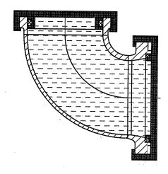
Рисунок 91 - Гидро- и пневмоиспытания патрубка 00.ZZZZ.YYYR.0450.00.0
3) патрубок входной 00.XXXX.YYYZ.0010.00.0 – гидроиспытать в полости И₁ давлением (55,90 ± 1,47) МПа ((560,8 ± 10,19) кгс/см²), в полости К₁ – (4,90 ± 0,20) МПа ((40,78 ± 2,03) кгс/см²), пневмоиспытать в полости И₁ давлением (11,77 ± 0,49) МПа ((120,02 ± 5,00) кгс/см²), в полости К₁ –
(2,94 ± 0,20) МПа ((29,97 ± 2,03) кгс/см²) (см. рисунок 92);
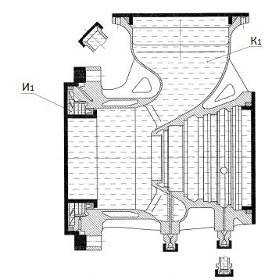
Рисунок 92 - Гидро- и пневмоиспытания патрубка входного 00.XXXX.YYYZ.0010.00.0

4) патрубок входной 00.XXXX.YYYW.0060.00.0 - гидроиспытать в полости С₁ давлением (2,94 ± 0,20) МПа ((29,97 ± 2,03) кгс/см²), в полости Т₁ – (58,84 ± 1,47) МПа ((600,00 ± 14,98) кгс/см²), пневмоиспытать в полости С₁ давлением (1,96 ± 0,20) МПа ((19,98 ± 2,03) кгс/см²), в полости Т₁ – (19,61 ± 0,98) МПа ((199,96 ± 1,00) кгс/см²) (см. рисунок 93);
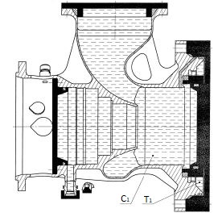
Рисунок 93 - Гидро- и пневмоиспытания патрубка входного 00.XXXX.YYYW.0060.00.0

5) гайка круглая 00.RRRR.YYYZ.0040.00.0 – гидроиспытать давлением (4,9 ± 1,5) Мпа ((500 ± 15) кгс/см²), пневмоиспытать давлением (4,9 ± 0,2) МПа ((50 ± 2) кгс/см²) (см. рисунок 94) (давление подавать через отверстие Д);
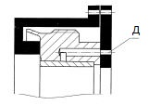
Рисунок 94 - Гидро- и пневмоиспытания гайки круглой 00.RRRR.YYYZ.0040.00.0

6) крышка 00.RRRR.YYYZ.0220.00.0 – гидроиспытать давлением
14,71 МПа (150 кгс/см²), пневмоиспытать давлением 4,90 МПа (50 кгс/см²) (см. рисунок 95);
Рисунок 95 - Гидро- и пневмоиспытания крышки 00.RRRR.YYYZ.0220.00.0
7) 00.RRRR.YYYZ.0300.00.0 и 00.RRRR.YYYZ.0300.01.0 - гидроиспытать давлением (7,9 ± 0,5) МПа ((80 ± 5) кгс/см²), пневмоиспытать давлением
(2,9 ± 0,3) МПа ((30 ± 3) кгс/см²);
8) 00.RRRR.YYYW.0070.00.0 - гидроиспытать давлением (78,4 ± 2) МПа ((800 ± 20) кгс/см²), пневмоиспытать давлением (19,6 ± 2) МПа
((200 ± 20) кгс/см²);
9) 00.XXXX.YYYW.0010.00.0 – гидроиспытать давлением полость Щ₁ – (78,45 ± 1,96) МПа ((799,96 ±19,98) кгс/см²), полость Э₁ (58,84 ± 1,96) МПа ((600,00 ± 19,98) кгс/см²), полость Ю₁ (111,31 ± 1,96) МПа ((11345,04 ± 19,98) кгс/см²), полость Ц₁ (72,08 ± 1,96) МПа ((735,01 ± 19,98) кгс/см²) (см. рисунок 96), пневмоиспытать давлением (11,77 ± 0,98) МПа ((120,02 ± 1,00) кгс/см²) (см. рисунок 97).
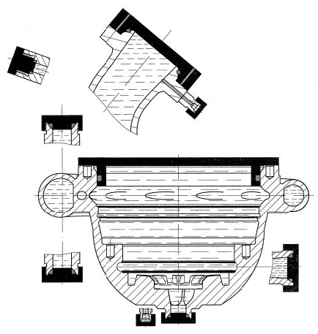
Рисунок 96 - Пневмоиспытания корпуса 00.XXXX.YYYW.0010.00.0
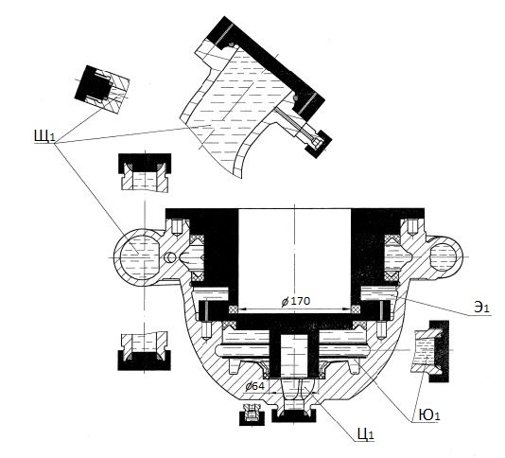
Рисунок 97 - Гидроиспытания крышки 00.XXXX.YYYW.0010.00.0
к) внешний осмотр ТНА.
Испытания по перечислениям а) - к) проводятся на одной единице каждого наименования.

5.4 Периодические испытания

5.4.1 Периодические испытания включают в себя:
а) гидростатические испытания до разрушения одного экземпляра СЕ 00.XXXX.YYYR.0030.00.0 в соответствии с требованиями п. 5.5.2.1 и п. 5.5.1 настоящих ТУ.
Испытания производить один раз в процессе последовательного изготовления двадцати сборочных единиц, но не реже, чем один раз в три года;
б) разрезку и металлографические исследования сварных и паяных соединений одного экземпляра СЕ 00.XXXX.YYYR.0030.00.0 в соответствии с требованиями п. 4.2.2.5 и п. 4.2.2.8 настоящих ТУ.
Разрезку и исследования производить один раз в процессе последовательного изготовления двадцати сборочных единиц, но не реже, чем один раз в три года;
в) разрезку и металлографические исследования с контролем толщины металлокерамического покрытия на одном экземпляре СЕ 00.XXXX.YYYR.0030.00.0 в соответствии с п. 5.5.2.4.
Разрезку и исследования производить один раз в процессе последовательного изготовления двадцати сборочных единиц, но не реже, чем один раз в три года.
Примечание - Работы по перечислениям а), б), в), подразделу 4.16 разрешается совмещать на одной СЕ.
При этом, если в результате гидростатических испытаний до разрушения по перечислению а) окажется невозможным однозначно установить причину возникновения дефектов хотя бы одного из сварных или паяных соединений, необходимо разрезку и исследования всех сварных или паяных соединений по перечислению б) повторить еще раз на одной сборочной единице, не подвергавшейся гидростатическим испытаниям до разрушения;
г) гидростатические испытания до разрушения одного экземпляра СЕ 00.XXXX.YYYZ.0010.00.0.
Испытания проводить в соответствии с требованиями п. 5.5.3.1 и
п. 5.5.1 настоящих ТУ, не менее одного раза в год;
д) разрезку и металлографические исследования сварных и паяного соединений СЕ 00.XXXX.YYYZ.0010.00.0.
Разрезку и исследования проводить в соответствии с требованиями п. 4.2.3 настоящих ТУ, не менее одного раза в год на одной СЕ;
Примечание - Работы по перечислениям г) и д), подразделу 4.16 разрешается совмещать на одной СЕ.
При этом, если в результате гидроиспытаний до разрушения по перечислению г) окажется невозможным однозначно установить причину дефектов пайки по перечислению д), разрезку с металлографическим анализом паяного соединения повторить еще раз на одной СЕ, не подвергавшейся гидростатическим испытаниям до разрушения;
е) гидростатические испытания до разрушения одного экземпляра СЕ 00.RRRR.YYYZ.0040.00.0.
Испытания проводить в соответствии с требованиями пп.5.5.3.1 и 5.5.1 настоящих ТУ не менее одного раза в год;
ж) разрезку и металлографическое исследование паяного соединения одного экземпляра СЕ 00.RRRR.YYYZ.0040.00.0.
Разрезку и исследование проводить в соответствии с требованиями
п. 4.2.3 настоящих ТУ, не менее одного раза в год на одной СЕ;
Примечание - Работы по перечислениям е), ж) разрешается совмещать на одной СЕ.
При этом, если в результате гидроиспытаний до разрушения по перечислению е) окажется невозможным однозначно установить причину дефектов пайки по перечислению ж), разрезку с металлографическим анализом паяного соединения повторить еще раз на одной СЕ, не подвергавшейся гидростатическим испытаниям до разрушения;
и) гидростатические испытания до разрушения одного экземпляра СЕ 00.RRRR.YYYZ.0220.00.0.
Испытания проводить в соответствии с требованиями п. 5.5.3.1 и
п. 5.5.1 настоящих ТУ не менее одного раза в год;
к) разрезку и металлографическое исследование паяного соединения одного экземпляра СЕ 00.RRRR.YYYZ.0220.00.0.
Разрезку и исследование проводить в соответствии с требованиями п. 4.2.3 настоящих ТУ, не менее одного раза в год.
Работы по перечислениям и), к) совмещать на одной СЕ;
л) гидростатические испытания до разрушения одного экземпляра СЕ 00.RRRR.YYYZ.0300.00.0 и одного экземпляра 00.RRRR.YYYZ.0300.01.0.
Испытания проводить не менее одного раза в год в соответствии с требованиями КД на одной СЕ каждого наименования, давление гидроиспытания до разрушения должно быть не менее 12,7 МПа
(130 кгс/см²);
м) разрезку и металлографические исследования сварных соединений одного экземпляра СЕ 00.RRRR.YYYZ.0300.00.0 и одного экземпляра 00.RRRR.YYYZ.0300.01.0.
Разрезку и исследования проводить в соответствии с требованиями КД не менее одного раза в год, число резов каждого шва при проведении металлографических исследований должно быть не менее двух.
Совмещение на одной материальной части работ по перечислениям л) и м) не допускается;
н) гидростатические испытания до разрушения одного экземпляра СЕ 00.XXXX.YYYW.0060.00.0.
Испытания проводить в соответствии с требованиями п. 5.5.4.1 и
п. 5.5.1 настоящих ТУ, не менее одного раза в год;
п) разрезку и металлографические исследования сварных соединений одного экземпляра СЕ 00.XXXX.YYYW.0060.00.0.
Разрезку и исследования проводить в соответствии с требованиями
п. 4.2.4 настоящих ТУ, не менее одного раза в год на одной СЕ.
Примечание - Работы по перечислениям н) и п) по подразделу 4.16 разрешается совмещать на одной СЕ.
Если в результате гидростатических испытаний до разрушения по перечислению н) окажется невозможным однозначно установить причину появления дефектов хотя бы одного из сварных швов по перечислению п), необходимо разрезку и металлографический анализ всех швов повторить еще на одной СЕ, не подвергавшейся гидростатическому испытанию до разрушения;
р) гидростатические испытания до разрушения одного экземпляра СЕ 00.RRRR.YYYW.0070.00.0.
Испытания проводить не менее одного раза в год, давление гидроиспытаний до разрушения должно быть не менее 106 МПа
(1080 кгс/см²);
с) разрезку и металлографические исследования сварных соединений одного экземпляра СЕ 00.RRRR.YYYW.0070.00.0.
Разрезку и исследования проводить не менее одного раза в год, число резов каждого сварного шва при проведении металлографических испытаний должно не менее двух.
Совмещение на одной материальной части работ по перечислениям р) и с) не допускается;
т) гидростатические испытания до разрушения одного экземпляра СЕ 00.XXXX.YYYW.0010.00.0.
Испытания проводить в соответствии с требованиями п. 5.5.4.1 и
п. 5.5.1 настоящих ТУ, не менее одного раза в два года;
у) разрезку и металлографические исследования сварных соединений одного экземпляра СЕ 00.XXXX.YYYW.0010.00.0.
Разрезку и исследования проводить в соответствии с требованиями
п. 4.2.4 настоящих ТУ, не менее одного раза в два года.
Примечания - Работы по перечислениям т), у), подразделу 4.16 разрешается совмещать на одной СЕ.
Если в результате гидростатических испытаний до разрушения по перечислению т) окажется невозможным однозначно установить причину появления дефектов хотя бы одного из сварных швов по перечислению у), необходимо разрезку и металлографический анализ всех швов повторить еще на одной СЕ, не подвергавшейся гидростатическому до разрушения.
5.4.2 Предназначенные для периодических испытаний сборочные единицы должны быть выполнены по действующей конструкторской документации, включая термообезжиривание в соответствии с требованиями п. 4.15.1 настоящих ТУ.
5.4.3 Испытания материальной части подвергается периодическим испытаниям с учетом проведения периодического контроля качества изготовления ДСЕ согласно подразделу 4.16.

5.5 Специальные требования к испытаниям и исследованиям

5.5.1 Общие требования к испытаниям
5.5.1.1 При гидроиспытаниях и пневмоиспытаниях деталей и сборочных единиц течь и потение через стенки не допускаются.
5.5.1.2 При гидроиспытаниях до разрушения сборочных единиц, имеющих две (или более) полости, в которых создаются разные давления, должны выполняться следующие условия:
а) при наборе давления (до давления гидроиспытаний, указанных в соответствующих чертежах) превышение перепадов между полостями, заданных в чертежах не допускается;
б) дальнейший набор давлений, вплоть до давления разрушения, должен производиться ступенями по 10 % от давлений гидроиспытания (см. соответствующие чертежи), переход с одной ступени на следующую должен осуществляться последовательно, начиная с полости более низкого давления.
5.5.1.3 Разрешается не продолжать гидроиспытание до разрушения, если при достижении давления не более 15 % сверх величины минимального давления разрушения и выдержки не менее 5 минут, разрушение не произошло.
5.5.1.4 Перед гидроиспытанием до разрушения сборочную единицу подвергнуть семикратному гидронагружению в соответствии с требованиями в соответствующих чертежах с выдержкой при давлении гидроиспытания не менее 5 минут при каждом нагружении.
5.5.1.5 В протоколах гидроиспытаний до разрушения должны быть указаны место разрушения и фактическая толщина стенки деталей в месте разрушения.
5.5.1.6 Предохранение гидроиспытываемых деталей и сборочных единиц от прогиба какой-либо стяжкой с приспособлением недопустимо, кроме случаев, особо оговоренных в чертежах.
5.5.1.7 В качестве уплотнений при гидроиспытаниях допускается применение резиновых колец, манжет и плоских прокладок. При применении резиновых колец в деталях и сборочных единицах, подвергаемых гидроиспытаниям, разрешается выполнять соответствующие гнезда в пределах припуска на окончательную обработку.
5.5.1.8 Разрешается осмотр деталей и сборочных единиц при пневмоиспытаниях производить после снижения давления на 25 % от заданного с предварительной выдержкой при сниженном давлении не менее 5 минут.
5.5.1.9 При проведении пневмоиспытаний, гидроиспытаний и периодических испытаний до разрушения допускается применение наполнителей, уменьшающих объем внутренних полостей.
5.5.1.10 При изготовлении деталей и сборочных единиц, отобранных для периодических испытаний до разрушения, разрешается:
а) модельные испытания и испытания на производительность не производить;
б) обезжиривание под компонент не производить;
в) осмотр для контроля чистоты внутренних полостей не производить;
г) цветную маркировку штуцеров, измерительных гнезд и маркировку их бирками не выполнять;
д) стрелки и риски не наносить;
е) притирку поверхностей не выполнять.
5.5.1.11 Сжатый воздух и азот, применяемый для пневмоиспытаний и продувки ДСЕ, должны удовлетворять ОСТ 92-1577.
Применять газ 2-й категории, кроме случаев, оговоренных в 00.LLLL.0003.0000.00.0ТУ.
Контроль газов на содержание механических примесей производить весовым или оптическим методом.
Для удаления воды после гидроиспытаний и проливок, а также при технологических операциях, после которых предусмотрены операции окончательной очистки (обезжиривание, вакуумная сушка и т.д.) применять газ 3-й категории.
5.5.1.12 В качестве индикаторного газа при проверке герметичности течеискателями применять гелий газообразный марки Б по
ТУ 0271-135-31323949.
5.5.1.13 При проведении работ с водой (проливки, гидроиспытания и т.п.) допускается применение растворов, соответствующих требованием ЕТД, исключающих возможность появления засорений, выпадения твердых осадков, а также коррозии ДСЕ, как в процессе испытаний, так и в течение последующего межоперационного периода.
Допускается использовать техническую или питьевую воду без добавки ингибитора с суммарным содержанием фосфатов и хлоридов
не более 120 мг/л (сульфатов не более 80 мг/л, хлоридов не более 40 мг/л).
Длительность контакта с водой ДСЕ должна быть не более 8 часов.
Для ДСЕ, подвергаемых гидроиспытаниям и в дальнейшем не устанавливаемых в ТНА, в том числе подвергаемых металлографическому исследованию после испытаний, время контакта с раствором или водой определяется ТД.
При перерывах в процессе гидроиспытаний CЕ хранить заполненными водой.
После гидроиспытаний проводить обязательную промывку двукратным объёмом дистиллированной воды.
5.5.1.14 Не более чем через 2 часа после гидроиспытаний, проливок, промывок производить сушку ДСЕ при температуре (115⁺³⁵) ºС в вакуумной печи. Величина остаточного давления в печи в течение всего процесса сушки должна быть не более 10,7 кПа (80,0 мм рт.ст.).
После извлечения ДСЕ из печи продуть внутренние полости сухим воздухом или азотом для удаления остатков паров.
5.5.1.15 При пневмоиспытании ДСЕ под водой последующую сушку производить обдувкой сжатым воздухом, исключая возможность попадания влаги во внутренние полости.
5.5.1.16 После проведения сушки проводить осмотр в доступных местах полостей, находившихся в контакте с водой.
5.5.1.17 Если КД содержит требования о пневмоиспытании воздушно-геливой смесью, то контроль герметичности ДСЕ проводить:
а) при указании в КД суммарной допустимой негерметичности – методом «накопления» или «вакуумирования»;
б) при указании в КД локальной недопустимости негерметичности – способом «щупа».
5.5.1.18 Если КД содержит требование о пнемоиспытании, то контроль герметичности ДСЕ производить методом аквариума, обмыливания, мундштука в соответствии с ТД.
5.5.2 Турбина
5.5.2.1 Требования к гидростатическим испытаниям до разрушения статора 00.XXXX.YYYR.0030.00.0
5.5.2.1.1 При изготовлении статора 00.XXXX.YYYR.0030.00.0, предназначенного для гидростатических испытаний до разрушения, руководствоваться следующим:
- сборку статора с приспособлениями и заглушками для испытаний производить согласно схеме, представленной на рисунке 98;
- к патрубку сферы 00.XXXX.YYYR.0052.00.1 и переходнику 00.RRRR.YYYR.0032.00.1 статора 00.XXXX.YYYR.0030.00.0 приварить технологические заглушки согласно схеме (см. рисунок 98).
5.5.2.1.2 При проведении ГИ до разрушения допускается применение наполнителей, уменьшающих объем внутренних полостей.
5.5.2.1.3 При гидроиспытаниях до разрушения СЕ, имеющих две (или более) полости, в которых создаются разные давления, должны выполняться следующие условия:
а) при наборе давления (до давления гидроиспытаний, указанных в соответствующих чертежах) превышение перепадов между полостями, заданных в чертежах не допускается;
б) дальнейший набор давлений, вплоть до давления разрушения, должен производиться ступенями по 10 % от давлений гидроиспытания, переход с одной ступени на следующую должен осуществляться последовательно, начиная с полости более низкого давления.
5.5.2.1.4 Разрушение статора 00.XXXX.YYYR.0030.00.0 производить в следующей последовательности:
а) произвести семикратное нагружение по схеме, представленной на рисунке 98 до пробных давлений с выдержкой при этих давлениях не менее 5 мин при каждом нагружении, при этом полости Б, В, Г и Е нагружать одновременно;
б) сбросить давление из всех полостей;
в) произвести семикратное нагружение полости Д по схеме, представленной на рисунке 98, с учетом выносного элемента А до пробного давления с выдержкой при этом давлении не менее 5 мин при каждом нагружении;
г) произвести разрушение стенки 00.RRRR.YYYR.0052.00.1, плавно повышая давление только в полости Д (см. рисунок 98), величина пробного давления 21,6 МПа (220,2 кгс/см²);
д) произвести семикратное нагружение полости Г по схеме, представленной на рисунке 98 до пробного давления с выдержкой при этом давлении не менее 5 мин при каждом нагружении;
е) произвести разрушение кольца 00.XXXX.YYYR.0124.00.1, плавно повышая давление в полости Г (см. рисунок 98), величина пробного давления для полости Г – 32,4 МПа (330,3 кгс/см²);
ж) плавно повышая давление в полостях Б и В статора (см. рисунок 98), довести статор до разрушения. Если состояние материальной части позволит, произвести разрушение неразрушенных полостей.
5.5.2.1.5 Разрушение должно происходить при давлениях не менее:
- 108,9 МПа (1110,4 кгс/см²) – для полости Б;
- 107,9 МПа (1110,2 кгс/см²) – для полости В;
- 51,0 МПа (520,0 кгс/см²) – для полости Г;
- 29,4 МПа (299,8 кгс/см²) – для полости Д.
5.5.2.1.6 Разрешается не продолжать гидроиспытание до разрушения, если при достижении максимальных давлений:
- в полости Б – 122,6 МПа (1250,2 кгс/см²);
- в полости В – 122,6 МПа (1250,2 кгс/см²);
- в полости Г – 73,6 МПа (750,5 кгс/см²);
- в полости Д – 44,1 МПа (449,7 кгс/см²)
и выдержке не менее 5 минут, разрушение не произошло.

Рисунок 98 - Гидростатические испытания статора 00.XXXX.YYYR.0030.00.0 до разрушения

Рисунок 99– Схема вырезки образцов из статора 00.XXXX.YYYR.0030.00.0

5.5.2.2 Требования к гидростатическим испытаниям до разрушения коллектора 00.ZZZZ.YYYR.0450.00.0.
5.5.2.2.1 При изготовлении коллектора 00.ZZZZ.YYYR.0450.00.0, предназначенного для гидростатических испытаний до разрушения, руководствоваться следующим:
- сборку коллектора 00.ZZZZ.YYYR.0450.00.0 с приспособлениями и заглушками производить согласно схеме, представленной на рисунке 101;
- к фланцу 00.RRRR.YYYR.0451.00.1 коллектора приварить технологическую заглушку согласно схеме, представленной на рисунке 101;
- в коллекторе 00.ZZZZ.YYYR.0450.00.0 устранение дефектов на участке М₁ поверхности М (см. рисунок 100) разрешается не производить.
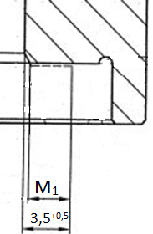
Рисунок 100 – Участок М₁ поверхности М коллектора 00.ZZZZ.YYYR.0450.00.0

5.5.2.2.2 Разрушение коллектора 00.ZZZZ.YYYR.0450.00.0 производить в следующей последовательности:
а) произвести семикратное нагружение по схеме, представленной на рисунке 101 до пробного давления с выдержкой при этом давлении не менее
5 мин при каждом нагружении, после чего сбросить давление;
б) плавно повышая давление в полости А (см. рисунок 101), довести коллектор до разрушения.
5.5.2.2.3 Разрушение должно происходить при давлении не менее
58 МПа (590 кгс/см²).
5.5.2.3 Вырезка образцов для исследования механических свойств материала
5.5.2.3.1 Вырезку образцов для исследования механических свойств материала статора 00.XXXX.YYYR.0030.00.0 производить в соответствии со схемой, представленной на рисунке 99.
5.5.2.3.2 Вырезку образцов для исследования механических свойств материала коллектора 00.ZZZZ.YYYR.0450.00.0 производить в соответствии со схемой, представленной на рисунке 102.

Рисунок 101 - Гидростатические испытания коллектора 00.ZZZZ.YYYR.0450.00.0 до разрушения

Рисунок 102 - Схема вырезки образцов из коллектора 00.ZZZZ.YYYR.0450.00.0

5.5.2.4 Специальные требования к металлографическим исследованиям толщины металлокерамического покрытия
5.5.2.4.1 Разрезку и металлографические исследования толщины металлокерамического покрытия на статоре 00.XXXX.YYYR.0030.00.0 производить с учетом следующего:
- толщину покрытия в аппарате сопловом 00.XXXX.YYYR.0061.00.1 контролировать на двух лопатках по контуру лопатки в сечениях А-А и Б-Б в соответствии со схемой (см. рисунок 103);
- толщину покрытия в радиусах сопряжения лопатки по спинке и корытцу с поверхностями Е и Ж, а также толщину покрытия поверхностей Е и Ж контролировать в двух межлопаточных каналах в сечениях В-В и Г-Г в соответствии со схемой (см. рисунок 103);
- контроль толщины покрытия на остальных поверхностях статора производить в объеме, указанном в технологическом процессе на разрезку статора 00.XXXX.YYYR.0030.00.0 после гидроиспытаний до разрушения.
5.5.2.4.2 Толщина покрытия на статоре 00.XXXX.YYYR.0030.00.0 и коллекторе 00.ZZZZ.YYYR.0450.00.0 должна составлять от 100 до 200 мкм. При этом:
- на поверхностях лопаток и межлопаточных каналов аппарата соплового 00.XXXX.YYYR.0061.00.1 корпуса статора 00.XXXX.YYYR.0050.00.0 допускается занижение толщины покрытия до 50 мкм;
- на остальных поверхностях корпуса статора 00.XXXX.YYYR.0050.00.0 допускается занижение толщины покрытия до 80 мкм и завышение толщины покрытия до 300 мкм на не более чем 15 % контролируемых образцов.

Рисунок 103 - Схема разрезки лопатки аппарата соплового для контроля толщины покрытия
5.5.3 Насос 00.XXXX.YYYZ.0000.00.0
5.5.3.1 Гидростатические испытания до разрушения СЕ 00.XXXX.YYYZ.0010.00.0 проводить в соответствии с рисунком 104
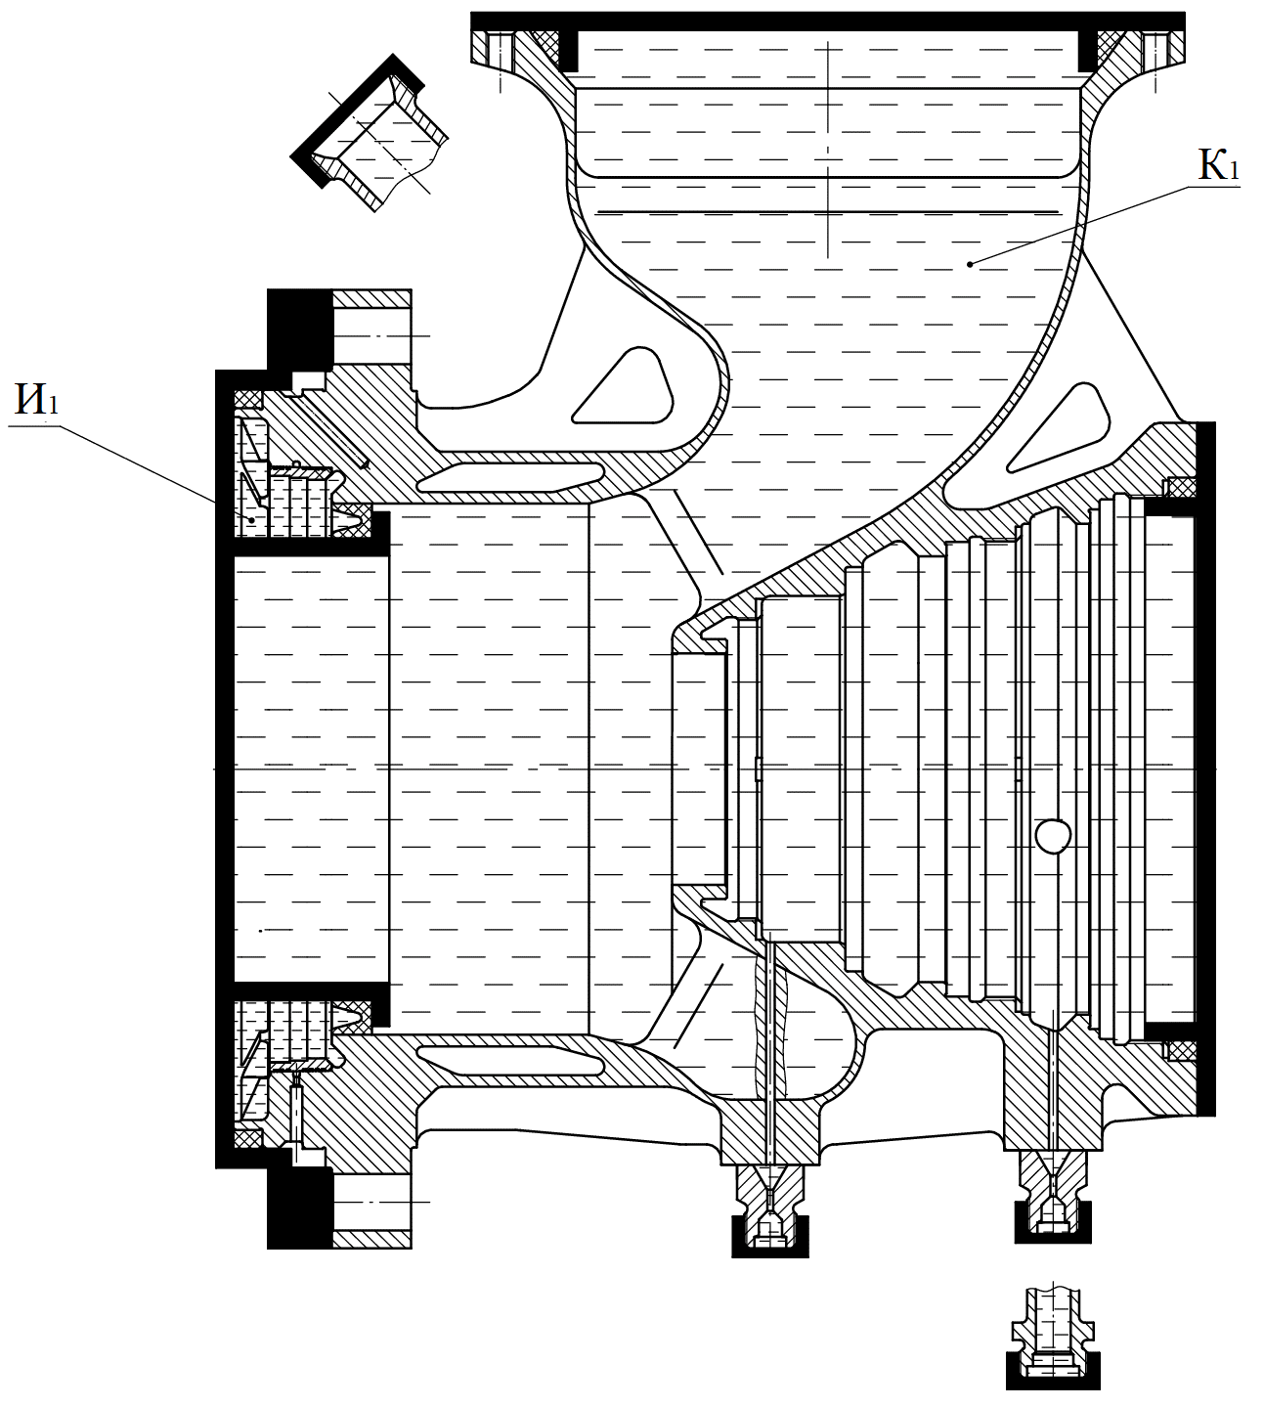
Рисунок 104 – Схема ГПИ до разрушения патрубка входного 00.XXXX.YYYZ.0010.00.0

Минимальные давления разрушения - 73 МПа (744 кгс/см²) для полости И₁, 6,4 МПа (65,2 кгс/см²) для полости К₁
Гидростатические испытания до разрушения СЕ 00.RRRR.YYYZ.0040.00.0 проводить согласно рисунку 105.
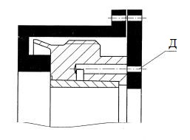
Рисунок 105 - Схема ГПИ до разрушения 00.XXXX.YYYZ.0040.00.0

Гидростатические испытания до разрушения СЕ 00.RRRR.YYYZ.0220.00.0 производить согласно рисунку 106
Рисунок 106 - Схема ГПИ до разрушения 00.XXXX.YYYZ.0220.00.0
5.5.3.2 Набор давления вплоть до давления разрушения в сборочной единице 00.XXXX.YYYZ.0010.00.0 должен производиться ступенями
от 15 до 30 % от давления гидростатического испытания.
5.5.3.3 Каждая крыльчатка 00.ZZZZ.YYYZ.0152.00.1, изготовленная с учетом требований к обработке для разгонных испытаний, должна быть испытана в установке СУ1439-00.00 от 5 до 10 мин с частотой вращения равной от 24500 до 25100 об/мин.
Допустимая остаточная деформация по буртам крыльчатки 00.ZZZZ.YYYZ.0152.00.1 после разгонных испытаний должна быть не более
0,2 мм на диаметр.
5.5.3.4 При изготовлении торцовых уплотнений обеспечить комплектность сборочных единиц и деталей, образующих уплотнение (уплотнительное кольцо и контактирующие с ним ДСЕ).
Проверить торцовые уплотнения непосредственно перед сборкой насоса в рабочем положении на герметичность.
Герметичность проверять в технологическом приспособлении, имитирующем сборку узла торцового уплотнения в насосе и обеспечивающем проворот вала приспособления, в соответствии с рисунками 107, 108 и 109.
Размеры, указанные на рисунках, контролировать при положении вала, сдвинутого в сторону подшипников.
Проверку герметичности производить воздухом, подводимым в полость приспособления, при этом дренажный штуцер приспособления должен быть соединен с трубкой, выведенной в воду. Контроль герметичности проводить методом мундштука.
Испытание проводить при неподвижном вале, в трех положениях через 120º ± 20º:
а) давлением (0,2^{+0,05}) МПа ((2,0^{+0,5}) кгс/см²), при этом допустимая утечка через трубку диаметром 4 мм должна быть не более одного пузырька за 3 с (2,35·10⁻² см³/с) для уплотнений на рисунках 100, 101 и не более
0,5 см³/с для уплотнения на рисунке 102;
б) давлением (0,98^{+0,05}) МПа ((10,0^{+0,5}) кгс/см²), при этом допустимая утечка должна быть не более 0,5 см³/с для уплотнений на рисунках 100, 101 и не более 3 см³/с для уплотнения на рисунке 102.
Для обеспечения герметичности разрешается притирка деталей и сборочных единиц торцовых уплотнений. Допустимая величина съёма материала должна быть не более 0,1 мм.
Изменение положения вала производить без давления в полости перед уплотнением.

Рисунок 107 - Схема пневмоиспытания сборочной единицы
00.RRRR.YYYZ.0060.00.0 и детали 00.RRRR.YYYZ.0172.00.1
Рисунок 108 - Схема пневмоиспытания сборочной единицы
00.RRRR.YYYZ.0110.00.0 и деталей 00.RRRR.YYYZ.0062.00.1 и 00.RRRR.YYYZ.0173.00.1
Рисунок 109 - Схема пневмоиспытания сборочной единицы
00.RRRR.YYYZ.0210.00.0 и детали 00.RRRR.YYYZ.0166.00.1

5.5.3.5 Вырезку образцов для исследования механических свойств материала патрубка входного 00.XXXX.YYYZ.0010.00.0 производить в соответствии со схемой, представленной на рисунке 110.
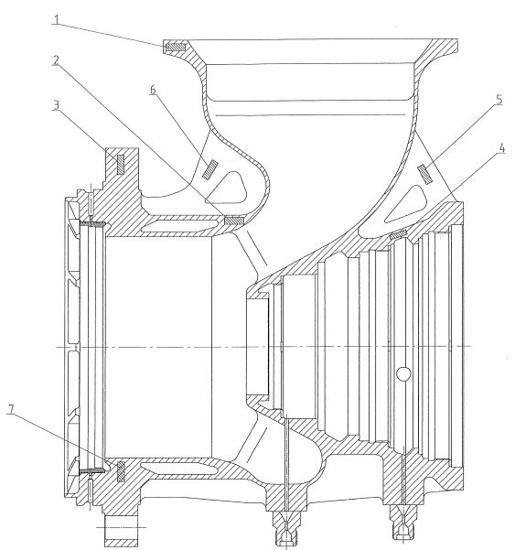

1,2,3,4,5,6,7 – Места вырезки образцов

Рисунок 110 - Схема вырезки образцов из патрубка входного 00.XXXX.YYYZ.0010.00.0

5.5.4 Насос 00.XXXX.YYYW.0000.00.0
5.5.4.1 Гидроиспытания до разрушения сборочных единиц 00.XXXX.YYYW.0060.00.0, 00.XXXX.YYYW.0010.00.0, производить согласно схемам, представленным на рисунках 111 и рисунках 112 соответственно.
Разрушение сборочных единиц при гидростатических испытаниях должно происходить при давлениях:
а) в сборочной единице 00.XXXX.YYYW.0060.00.0 минимальные давления разрушения – 76,5 МПа (780,1 кгс/см²) для полости Т₁, 3,92 МПа (39,97 кгс/см²) для полости С₁ (см. рисунок 111);
б) в сборочной единице 00.XXXX.YYYW.0010.00.0 минимальные давления разрушения - 144,6 МПа для полости Р₁, 76,5 МПа для полости Т₁, 102 МПа для полости У₁, 93,7 МПа для полости С₁ (см. рисунок 112).
5.5.4.2 При изготовлении корпуса 00.XXXX.YYYW.0010.00.0, отобранного для гидроиспытаний до разрушения, отверстия Ф₁ и Ц₁ выполнять
М16х1,5-6Н вместо М14х1,5-6Н, резьбу Уп260х2х45ºLH не выполнять (см. рисунок 113).
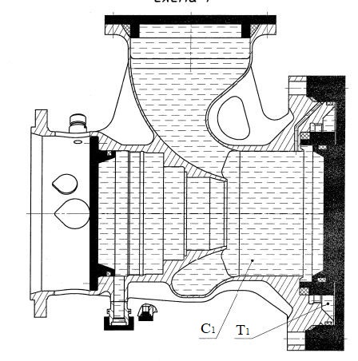

Рисунок 111 – Схема гидроиспытания до разрушения патрубка входного 00.XXXX.YYYW.0060.00.0

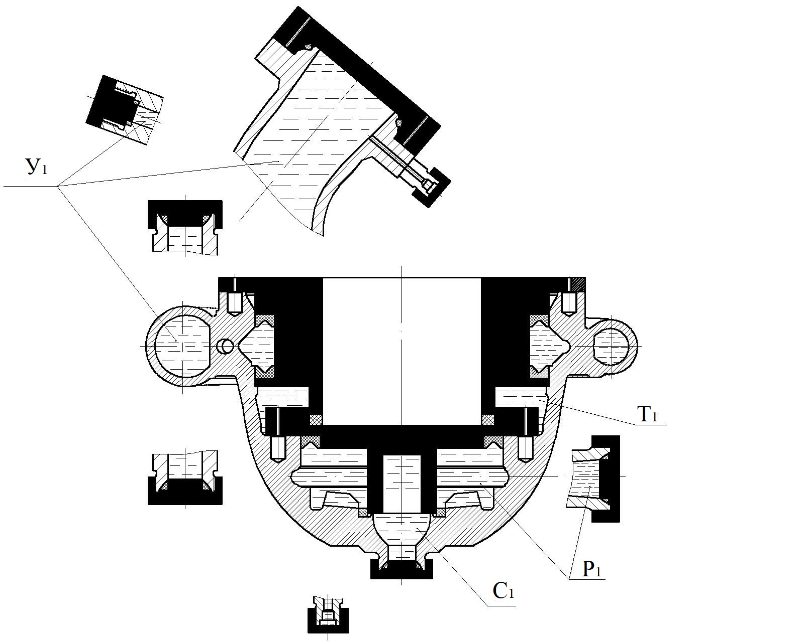
Рисунок 112– Схема гидроиспытания до разрушения корпуса 00.XXXX.YYYW.0010.00.0

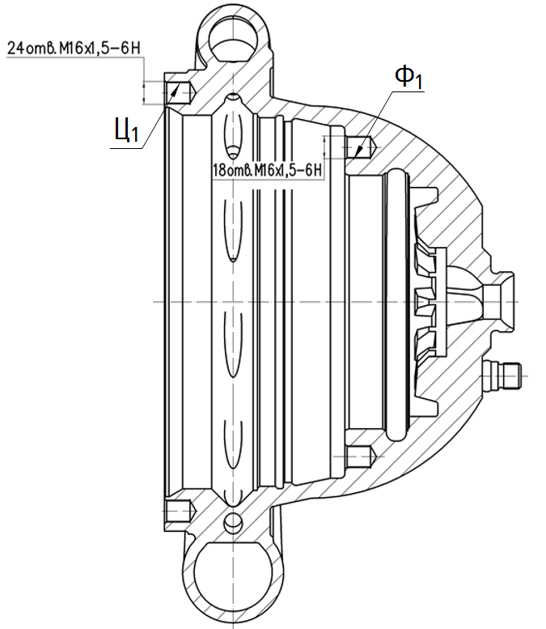

Рисунок 113 – Доработка отверстий Ц₁ и Ф₁ для проведения испытаний
до разрушения корпуса 00.XXXX.YYYW.0010.00.0

5.5.4.3 Каждая крыльчатка 00.XXXX.YYYW.0001.00.1, 00.XXXX.YYYW.0002.00.1, изготовленная с учетом требований к обработке для разгонных испытаний, должна быть испытана в установке СУ1439-00.000 от 5 до 10 мин с частотой вращения равной от 24500 до 25100 об/мин.
5.5.4.4 Допустимая остаточная деформация по буртам крыльчатки 00.XXXX.YYYW.0001.00.1, 00.XXXX.YYYW.0002.00.1 после разгонных испытаний должна быть не более 0,2 мм на диаметр.
5.5.4.5 При изготовлении торцовых уплотнений обеспечить комплектность деталей, образующих уплотнение (уплотнительное кольцо и две контактирующие с ним детали). Проверить торцовое уплотнение непосредственно перед сборкой в рабочем положении на герметичность.
Герметичность проверять в технологическом приспособлении, имитирующем сборку узла торцового уплотнения в насосе и обеспечивающем проворот вала приспособления, в соответствии с
рисунком 114.
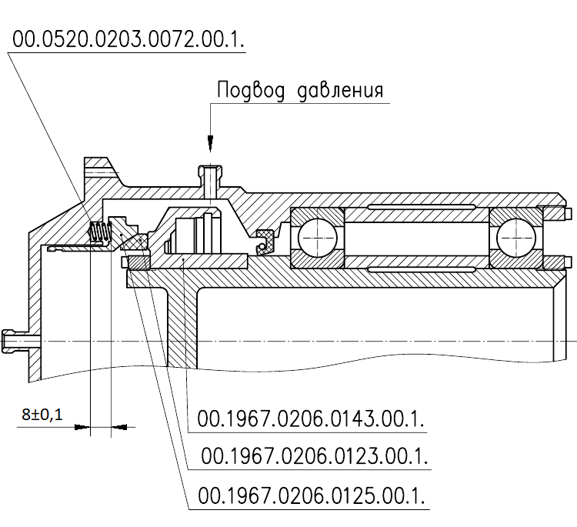
Рисунок 114 – Схема пневмоиспытания комплектов деталей 00.RRRR.YYYW.0123.00.1, 00.RRRR.YYYW.0125.00.1, 00.RRRR.YYYW.0143.00.1
Проверку герметичности производить воздухом, подводимым в полость приспособления, при этом дренажный штуцер приспособления должен быть соединен с трубкой, выведенной в воду. Контроль герметичности проводить методом «мундштука».
Испытание проводить при неподвижном вале, в трех положениях через 120º ± 20º:
а) давлением (0,2^{+0,05}) МПа ((2,0^{+0,50}) кгс/см²), при этом допустимая утечка через трубку диаметром 4 мм должна быть не более одного пузырька за 3 с (2,35∙10⁻²) см³/с;
б) давлением (0,98^{+0,05}) МПа ((10,0^{+0,50}) кгс/см²), при этом допустимая утечка должна быть не более 0,5 см³/с.
Для обеспечения герметичности разрешается притирка деталей торцовых уплотнений. Допустимая величина съёма материала
должна быть не более 0,1 мм.
Изменение положения вала производить без давления в полости перед уплотнением.
5.5.4.6 Вырезку образцов для исследования механических свойств материала патрубка входного 00.XXXX.YYYW.0060.00.0 производить в соответствии со схемой, представленной на рисунке 115.
5.5.4.7 Вырезку образцов для исследования механических свойств материала рассеивателя 00.XXXX.YYYW.0062.00.1 производить в соответствии со схемой, представленной на рисунке 116.
5.5.4.8 Вырезку образцов для исследования механических свойств материала корпуса 00.XXXX.YYYW.0010.00.0 производить в соответствии со схемой, представленной на рисунке 117.
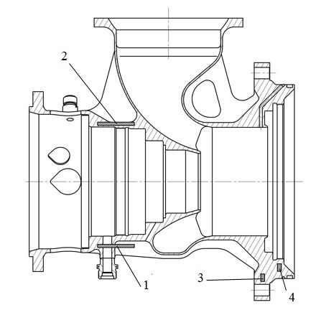
Рисунок 115 - Схема вырезки образцов из патрубка входного 00.XXXX.YYYW.0060.00.0

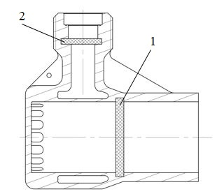
Рисунок 116 - Схема вырезки образцов из рассеивателя 00.XXXX.YYYW.0062.00.1

Вставить лист 231

6 Методы контроля и испытаний

6.1 Контроль пористости
Контроль выполнения требований ТД на заготовки (пористость должна быть не более 1 % от объема) и КД на детали осуществлять по подразделу 4.1
ГОСТ 9391.
6.2 Укомплектованность, внешнее состояние, качество сборки, соответствие ТНА чертежам проверить тщательным внешним осмотром деталей и сборочных единиц в процессе изготовления и сборки и внешним осмотром при контрольных испытаниях.
6.3 Стенды и контрольно-испытательное оборудование должны быть опломбированы ОТК в местах, предусмотренных технологической документацией. Перечень таких стендов и контрольно-испытательного оборудования, утверждается главным инженером предприятия-изготовителя и согласовывается с представителем заказчика.
6.4 Контроль сварных и паяных соединений просвечиванием проводить в соответствии с требованиями ОСТ 92-1611.
6.5 Контроль наличия и глубины аустенитного слоя материала магнитным методом производить по 00.LLLL.0031.0000.00.0ТУ.
6.6 Контроль усилия затяжки резьбовых разъемных соединений производить по 00.LLLL.0032.0000.00.0ТУ.
6.7 Контроль состояния труднодоступных мест полостей ДСЕ визуально-оптическим методом производить по 00.LLLL.0043.0000.00.0ТУ.
6.8 Контроль толщины покрытий неразрушающими методами производить по 00.LLLL.0029.0000.00.0ТУ.
6.9 Контроль сварных соединений:
- выполнение требований перечислений б), в), е), к), л), п) п. 4.2.1.8, перечислений а), б), в), д), е) п. 5.2.2.2 и величину проплавов, п. 4.2.3.3, п. 4.2.4.1 настоящих ТУ контролировать металлографическими исследованиями при периодической разрезке;
- выполнение требований перечислений а), г), д), ж), и) п. 4.2.1.8 настоящих ТУ контролировать визуально на 100 % сборочных единиц и при периодической разрезке металлографическими исследованиями;
- выполнение требований перечислений а), б) п. 4.2.1.9 настоящих ТУ контролировать радиографическим методом контроля.
6.10 Контроль паяных соединений:
- выполнение требований п. 4.2.1.22, п. 4.2.3.4, п. 4.2.3.5 контролировать металлографическими исследованиями при периодической разрезке;
- выполнение требований п. 4.2.2.7, производить радиографическим (рентгенографическим или гаммаграфическим) методом на 100 % паяных сборочных единиц, а также металлографическим исследованием при периодической разрезке.
- выполнение требований перечисления ж) п. 4.2.3.4 радиографичес-ким методом на 100 % СЕ;

6.11 Контроль по образцу

6.11.1 Паспорта на образцы оформлять по ОСТ 92-0191. Допускается при контроле качества изготовления ДСЕ использовать образцы, выполненные фотографическим способом и оформленные в установленном порядке.
6.11.2 Контролировать по образцу:
- выполнение требований по п. 4.1.4.5, п. 4.1.4.6, п. 4.1.5.2, п. 4.1.5.11,
п. 4.1.5.13, перечислению в) п. 4.2.1.9 настоящих ТУ;
- выполнение требований п. 4.1.5.7 настоящих ТУ в части расположения и количества дефектов;
- выполнение требований п. 4.1.5.14 настоящих ТУ в части состояния поверхности после обработки;
- выполнение требований п. 4.1.6.6, п. 4.1.6.11 настоящих ТУ в части допустимого дробления резьбы;
- выполнение требований п. 4.3.10 настоящих ТУ в части отсутствия покрытия;
- выполнение требований п. 4.15.5 настоящих ТУ;
- выполнение требований п. 6.12.2, подраздела 6.14 настоящих ТУ в части фрагментации покрытия;
- выполнение требований п. 4.11.1.3.7, п. 4.12.4.6, перечисления ж) п. 4.13.2.3, перечисления в) п. 4.13.3.3 настоящих ТУ.

6.12 Контроль капиллярным методом

6.12.1 Контроль поверхностей ДСЕ неразрушающим капиллярным методом производить по ОСТ 92-4272. Если в конструкторской документации на ДСЕ не указан метод контроля, то применять метод Ц-2.
Разрешается применять метод ЦД вместо Ц-1 или Ц-2.
Контроль сварных швов неразрушающим методом по ОСТ 92-4272 на трубопроводах проводить только со стороны усиления.
Отверстия диаметром до 20 мм, резьбу, шлицы, эвольвентные впадины неразрушающему капиллярному контролю по ОСТ 92-4272 не подвергать, если в КД отсутствуют требования контроля перечисленных конструктивных элементов.
Детали из прутков марки БрБ2 по ГОСТ 15835, а также прокладки и уплотнения из поковок марки БрБ2 по ОСТ 92-0953 контролировать капиллярным методом ЛЮМ-1. Трещины не допускаются.
Прокладки по ГОСТ 19755, а также металлические конические прокладки, упругие прокладки, уплотнения и манжеты контролировать капиллярным методом Ц-1 или ЛЮМ-1. Трещины не допускаются.
Поверхности ДСЕ по окончании контроля капиллярным методом должны быть подвергнуты очистке согласно требованиям ОСТ 92-4272.
Примечание - Указание в КД «Контролировать методом капиллярной дефектоскопии» и «Контролировать капиллярным методом» равнозначны.

6.12.2 Капиллярным методом осуществлять:
- контроль состояния поверхностей по п. 4.1.2.2, п. 4.1.5.12 настоящих ТУ;
- контроль состояния мест подварок;
- контроль аппаратов сопловых 00.XXXX.YYYR.0061.00.1 (в том числе в составе корпуса статора 00.XXXX.YYYR.0050.00.0, статора 00.XXXX.YYYR.0030.00.0 и блока статора с генератором 00.XXXX.0002.2000.00.0) и рабочих колес турбины 00.RRRR.YYYR.0012.00.1 при изготовлении, а также контроль по п. 4.13.1.4 при переборках после испытаний в составе двигателя, производить капиллярным методом Ц-1, при этом на рабочем колесе турбины допускается фрагментация покрытия по образцу;
- контроль состояния поверхностей статора 00.XXXX.YYYR.0030.00.0 и коллектора 00.ZZZZ.YYYR.0450.00.0 по п. 4.13.1.4.
- контроль выполнения требований п. 4.11.1.3.10, п. 4.11.2.3.11, перечисления д) п. 4.13.2.1, перечисления г) п. 4.13.3.1. Контроль окончательно изготовленных шнеков и крыльчаток, включая контроль после испытаний на производительность и после испытаний в составе двигателя производить капиллярным методом Ц-1.
6.13 Контролировать радиографическим методом:
- выполнение требований по п. 4.1.2.2 и перечислению д) п. 4.13.3.1 настоящих ТУ;
- контроль состояния поверхностей рабочего колеса турбины 00.RRRR.YYYR.0012.00.1 в соответствии с перечислением б) п. 4.13.1.1 настоящих ТУ производить рентгенографическим методом в соответствии со схемой (см. рисунок 118, направление рентгеновского просвечивания 3);
- контроль лопаток аппарата соплового по п. 4.13.1.2 д) настоящих ТУ осуществлять рентгенографическим методом;
- выполнение требований по перечислению е) п. 4.13.2.1,
перечислению д) п. 4.13.3.1 настоящих ТУ.
6.14 Контроль на отсутствие дефектов поверхностей рабочего колеса турбины 00.RRRR.YYYR.0012.00.1, прошедшего модельные испытания в составе турбины по подразделу 4.10 настоящих ТУ, производить визуально, капиллярным методом Ц-1 (при этом допускается фрагментация покрытия) и рентгенографическим методом в соответствии со схемой (см. рисунок 118).
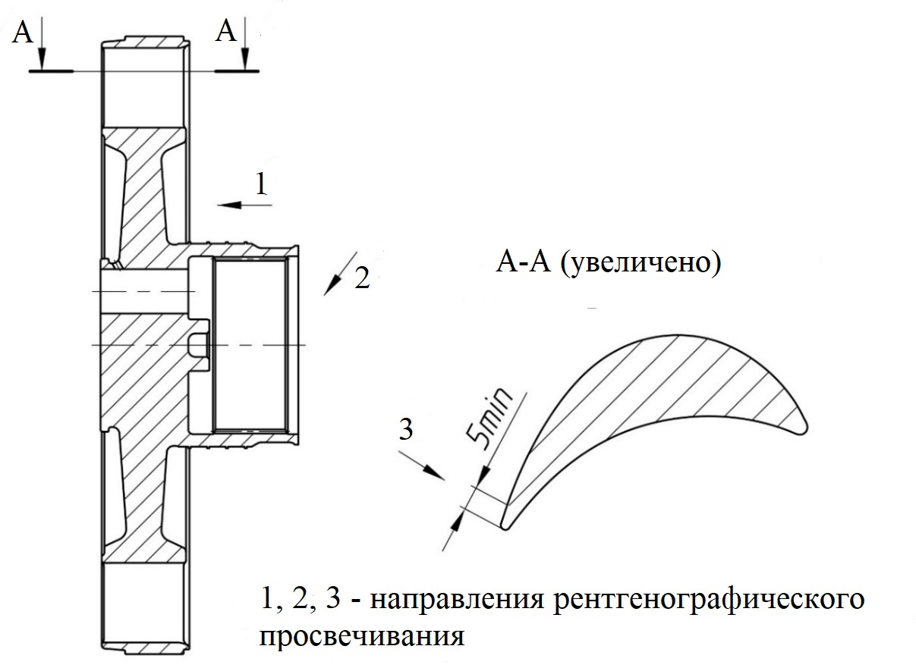

Рисунок 118 - Схема контроля рабочего колеса турбины 00.RRRR.YYYR.0012.00.1

6.15 Назначение, порядок проведения УЗК, применение аппаратуры УЗК оговаривается в методике (инструкции или карте) контроля и указываются в технологической документации главного технолога или главного металлурга. Методики (инструкции или карты) ультразвукового контроля, разработанные в соответствии с требованиями конструкторской документации, подлежат согласованию с предприятием-разработчиком ТНА в объеме перечня, определенного предприятием-изготовителем ТНА.
6.16 Равномерность распределения расхода при проливке по п. 4.7.1 определять визуально на выходе из каналов тракта (или соответствующих отверстий) по всей окружности. Равномерным распределением расхода считать наличие струйного истечения воды из всех отверстий тракта (без учета интенсивности струй) и наличие истечения воды из щелевого тракта, при этом допускается несплошность потока из щелевого тракта с разрывом между струями не более 3 мм.
6.17 Контроль состояния внутренних ДСЕ полостей на соответствие требованиям п. 5.5.3 настоящих ТУ производить видеодокументированием с помощью видеоэндоскопа. При этом, состояние внутренних полостей статора 00.XXXX.YYYR.0030.00.0 и корпуса 00.XXXX.YYYW.0010.00.0 по п. 4.5.5 настоящих ТУ при изготовлении производить в соответствии со схемами (см. рисунки 119, 120).
6.18 Контроль состояния уплотнительных поверхностей ДСЕ в соответствии с перечислением л) п. 4.13.2.3, перечислением и) п. 4.13.3.3 настоящих ТУ производить с применением лупы двукратного увеличения и линейным полем зрения от 60 до 120 мм в помещении с освещением не менее 300 лк.
6.19 Проверку по п. 4.12.4.9 и п. 4.12.5.2 настоящих ТУ производить от руки моментным ключом, направление вращения – любое.

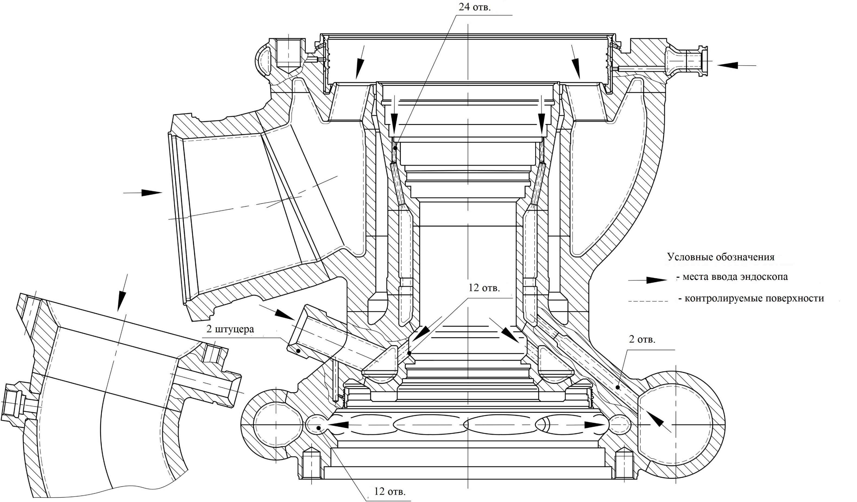

Рисунок 119 - Схема контроля внутренних полостей статора 00.XXXX.YYYR.0030.00.0 эндоскопом
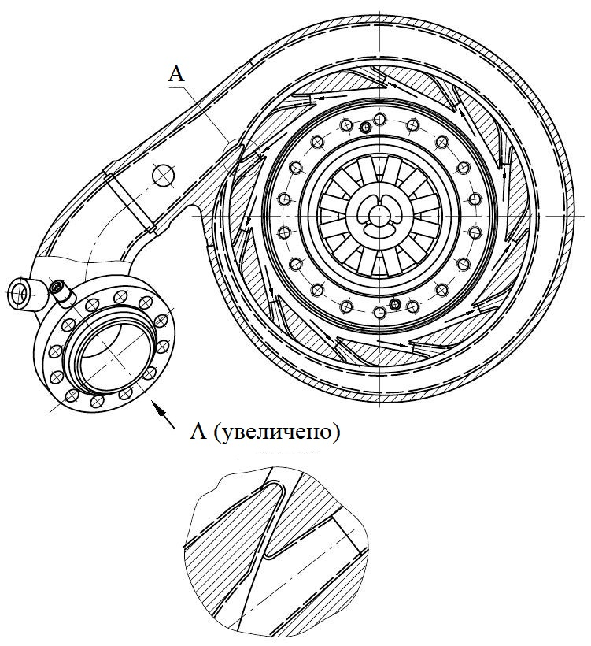
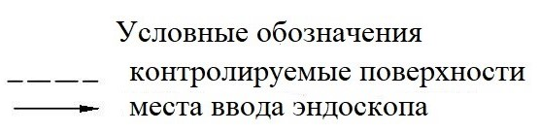
Рисунок 120 - Схема контроля корпуса 00.XXXX.YYYW.0010.00.0
видеоэндоскопом

7 Входной контроль

7.1 Входному контролю подвергается каждый турбонасосный агрегат, получаемый с предприятия-изготовителя по кооперации.
7.2 При входном контроле производить:
а) целостность контровок, пломбировок и кабельных выводов датчиков;
б) проверку на чистоту и отсутствие механических повреждений на наружных и доступных для контроля внутренних поверхностях агрегата;
в) визуальный контроль состояния доступных для контроля уплотнительных поверхностей;
г) электроиспытание преобразователей частоты вращения
ОГ 018-01-Вm2.780.018ТУ;
д) электроиспытание системы измерений перемещений Вm 67-11 Вm1.430.044ТУ;
е) герметичность фланцевых соединений согласно п. 4.12.1.24 настоящих ТУ;
ж) герметичность уплотнений согласно п. 4.12.4.13 в трех положениях (РКТ вверх, вниз и в горизонте) и п. 4.12.4.16 настоящих ТУ;
и) работоспособность стояночного уплотнения 00.RRRR.YYYZ.0210.00.0 в соответствии с п. 4.5.3.6 настоящих ТУ.
7.3 После входного контроля произвести консервацию ТНА согласно подразделу 1.7 настоящих ТУ.
7.4 Заполнить паспорт.

8 Транспортирование и хранение

8.1 При зачаливании не допускается повреждение элементов конструкции и нагружение штуцеров, бобышек, трубопроводов и подобных им ДСЕ.
8.2 Транспортирование и хранение ТНА осуществлять с учетом следующего:
а) при консервации и хранении все отверстия фланцев и штуцеров, сообщающие внутренние полости с атмосферой, должны быть закрыты специально предназначенными заглушками, исключающими попадание внутрь посторонних предметов, влаги, грязи и т.п.;
б) хранение и транспортирование на территории предприятия -изготовителя производить в произвольном положении;
в) при транспортировании использовать резьбовые отверстия корпуса 00.XXXX.YYYW.0010.00.0 (через специальное технологическое приспособление), шпильки 00.RRRR.YYYZ.0196.00.1 и технологическую базу, указанную на рисунке 121;
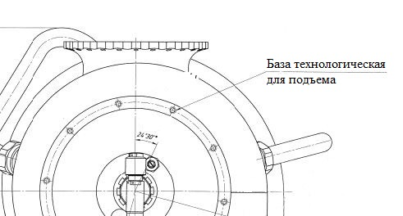
Рисунок 121 – Технологическая база для подъема

г) транспортирование ТНА и входящих сборочных единиц между цехами предприятия должно производиться в соответствии с ОСТ 92-8844 в технологической таре или в зачехленном виде на технологической подставке без тары;
д) транспортирование с предприятия-изготовителя по кооперации должно производиться в соответствии с ОСТ 92-8844 в специальном контейнере, исключающим попадание внутрь посторонних предметов, влаги, грязи и т.п.
При этом:
1) транспортирование по грунтовым и проселочным дорогам
запрещено;
2) скорость транспортировки автомобильным транспортом должна быть не более 60 км/ч.

8.3 Турбина

Перемещение крупногабаритных сборочных единиц при произведении работ с ними и транспортировке осуществлять, используя следующие элементы конструкции:
- в статоре 00.XXXX.YYYR.0030.00.0 - наружные поверхности и патрубок сферы 00.XXXX.YYYR.0051.00.1 и аппарата направляющего 00.XXXX.YYYR.0122.00.1;
- в коллекторе 00.ZZZZ.YYYR.0450.00.0 - наружные поверхности фланцев 00.RRRR.YYYR.0451.00.1 и 00.RRRR.YYYR.0452.00.1, патрубка 00.RRRR.YYYR.0470.00.0.

8.4 Насос 00.XXXX.YYYZ.0000.00.0

Перемещение крупногабаритных сборочных единиц при сборке и транспортировке производить, используя резьбовые отверстия в патрубке входном 00.XXXX.YYYZ.0010.00.0 (через специальное технологическое приспособление).

8.5 Насос 00.XXXX.YYYW.0000.00.0

Перемещение корпуса 00.XXXX.YYYW.0010.00.0 и насоса при сборке и транспортировке производить, используя резьбовые отверстия в корпусе (через специальное технологическое приспособление).
Разрешается строповка за корпусные детали СЕ СУ1450-00.00.

9 Гарантии изготовителя

9.1 Изготовитель гарантирует соответствие качества ТНА и его входящих требованиям настоящих технических условий при соблюдении потребителем правил хранения и транспортирования.
9.2 Гарантийный срок – 7,5 лет.
9.3 Изготовитель безвозмездно устраняет последствия поставки потребителю ТНА ненадлежащего качества в порядке, установленном
ГОСТ РВ 51030.

Приложение А
(справочное)

Перечень операций, подлежащих фотодокументированию

Таблица А.1
№ изображения | Содержание изображения | Объем контроля
Насос окислителя 00.XXXX.YYYZ.0000.00.0
1 | Установка плунжеров 00.RRRR.YYYZ.0105.00.1 в корпус 00.RRRR.YYYZ.0101.00.1 | Плунжера 00.RRRR.YYYZ.0105.00.1 установлены по чертежу
2 | Болты 00.RRRR.YYYZ.0197.00.1 после контровки | 1 Болты 00.RRRR.YYYZ.0197.00.1 установлены, законтрены  2 Шайбы 00.RRRR.YYYZ.0199.00.1 установлены, отогнуты на грани болтов
3 | Гайка круглая 00.RRRR.YYYZ.0159.00.1 после контровки | 1 Гайка круглая  00.RRRR.YYYZ.0159.00.1  установлена по чертежу, законтрена  2 Отсутствует осевой зазор между шнеком 00.RRRR.YYYZ.0154.00.1 и гайкой круглой 00.RRRR.YYYZ.0159.00.1
Насос горючего 00.XXXX.YYYW.0000.00.0
4 | Установка крышки 00.RRRR.YYYW.0117.00.1 во входной патрубок 00.XXXX.YYYW.0060.00.0 | 1 Винт 00.EEEE.YYYW.0139.00.1  установлен по чертежу  00.XXXX.YYYW.0060.00.0СБ  2 Крышка 00.RRRR.YYYW.0117.00.1  установлена по чертежу

Приложение Б
(справочное)

Перечень технологических процессов (операций), подлежащих выполнению по ЕТД

Таблица Б.1
Технологический процесс (операция) | Пункт настоящих ТУ
1 Пайка сборочных единиц 00.XXXX.YYYR.0050.00.0 и 00.XXXX.YYYR.0120.00.0 | 5.2.2.6
2 Покрытие рабочего колеса турбины 00.RRRR.YYYR.0012.00.1, корпуса статора 00.XXXX.YYYR.0050.00.0, коллектора 00.ZZZZ.YYYR.0450.00.0 | 5.3.1
3 Очистка поверхностей, подлежащих контролю капиллярным методом | 5.11.1.3.10, 5.11.2.3.11, 5.13.1.4, 5.13.2.1 д), 5.13.3.1
4 Обезжиривание перед термообезжириванием | 5.15.1
5 Контроль профилей лопаток рабочего колеса турбины 00.RRRR.YYYR.0012.00.1 и аппарата соплового 00.XXXX.YYYR.0061.00.1 | 5.15.3
6 Удаление слоя материала с измененной структурой после электроэрозионной обработки | 5.15.5
7 Обезжиривание подшипников | 5.12.2.3, 5.12.4.2
8 Обезжиривание под кислород | 5.12.4.2
9 Обезжиривание под керосин | 5.12.4.2
10 Горячее изостатическое прессование | 5.1.2.9
11 Термическая обработка ДСЕ и заготовок | 5.1.3.4, 5.1.3.5, 5.1.3.17, 5.1.3.18
12 Обработка микрошариками, виброабразивная обработка и виброгалтовка ДСЕ | 5.1.5.14
13 Приварка хомутов и металлических этикеток | 5.2.1.16
14 Подготовка под пайку, термообработка, охлаждение после пайки и термообработки | 5.2.1.19
15 Нанесение смазки | 5.3.9, 5.3.10, 5.3.12, 5.3.14
16 Расконсервация и обезжиривание подшипников | 5.12.1.10
ЕТД и ее изменения подлежат согласованию с подразделением-разработчиком КД.

Ссылочные документы

Обозначение и наименование документа, на который дана ссылка | Номер раздела, приложения разрабатываемого документа, в котором дана ссылка
00.XXXX.YYYY.0000.00.0 | 1.1
00.XXXX.YYYY.0000.00.0ПС | 1.1
00.LLLL.0000.0000.00.0ТУ | 1.1, 1.6, 4.1, 4.2, 4.11
00.LLLL.0003.0000.00.0ТУ | 1.7, 4.5, 5.5
РМГ 29 | 3.3
МИ 2177-91 | 3.3
Р 50.2.038-2004 | 3.3
МИ 1317 | 3.4
00.LLLL.0034.0000.00.0ТУ | 4.2
00.LLLL.0004.0000.00.0ТУ | 4.5
00.LLLL.0043.0000.00.0ТУ | 4.5, 6.7
00.LLLL.0040.0000.00.0ТУ | 4.12
СУ1449-00.00 | 4.12
СУ1450-00.00 | 4.12
СУ1331-300 | 4.12
00.LLLL.0037.0000.00.0ИН | 4.12
Е9058.000МУ | 4.12
00.LLLL.0031.0000.00.0ТУ | 6.5
00.LLLL.0032.0000.00.0ТУ | 6.6
00.LLLL.0043.0000.00.0ТУ | 6.7
00.LLLL.0029.0000.00.0ТУ | 6.8

Ссылочные нормативные документы

Обозначение документа, на который дана ссылка | Номер раздела, приложения разрабатываемого документа, в котором дана ссылка
ОСТ 92-8844-77 | 1.1, 8.2
РК-11-КТ | 1.1, 3.1
ГОСТ РВ 0015-002-2012 | 1.4
ГОСТ Р ИСО 9001-2015 | 1.4
ГОСТ 3717-84 | 1.4
ГОСТ 10354-82 | 1.4
ГОСТ 14619-69 | 1.4
ГОСТ Р 55878-2013 | 1.4
ОСТ 92-1577-78 | 1.4, 5.5
ГОСТ 3956-76 | 1.4
ГОСТ 9640-85 | 1.4, 1.6
ГОСТ 9293-74 | 1.4
ОСТ 92-8558-74 | 1.4
ГОСТ Р 58144-2018-72 | 1.4
ГОСТ 9.014-78 | 1.7
ГОСТ РВ 0009-001-2019 | 1.7
ГОСТ 15150-69 | 1.7
ГОСТ 16350-80 | 1.7
ГОСТ РВ 0008-001-2013 | 3.1
ОСТ 92-1371-99 | 3.1
ОСТ 134-1028-2012 изм.2 | 3.1
ГОСТ Р 8.563 | 3.2
ГОСТ Р 8.596-2002 | 3.2
ГОСТ 8.417-2024 | 3.3
ГОСТ Р 8.736-2011 | 3.3
ГОСТ Р 8.596-2002 | 3.4
ОСТ 92-4285-86 | 3.5
ОСТ 92-4327-80 | 3.5
ОСТ 92-9635-87 | 3.7
ГОСТ Р 8.674-2009 | 3.8
ГОСТ РВ 0008-002-2013 | 3.9
ГОСТ Р 8.568-2017 | 3.9
ГОСТ 14771-76 | 4.2
ОСТ 92-1051-83 | 4.1
ОСТ 92-1600-84 | 4.2
ОСТ 92-9465-81 | 4.1
ОСТ 92-4563-85 | 4.1
ОСТ 92-1019-81 | 4.1
ОСТ 92-1601-84 | 4.1
ГОСТ 24705-2004 | 4.1
ГОСТ 10549-80 | 4.1
ОСТ 92-1114-80 | 4.2
ГОСТ 16037-80 | 4.2
ОСТ 92-1021-81 | 4.2
ОСТ 92-4255-85 | 4.4, 4.4
ОСТ 92-0300-86 | 4.5
ОСТ 92-1618-74 | 4.10
ОСТ 92-8972-78 | 4.10, 4.11
ОСТ 92-9646-88 | 4.11
ТУ3706 | 4.12
ГОСТ РВ 15.301-2003 | 5.1
ГОСТ РВ 15.307-2002 | 5.1
ТУ 0271-135-31323949-2005 | 5.5
ГОСТ 9391-80 | 6.1
ОСТ 92-1611-2014 | 6.4
ОСТ 92-0191-79 | 6.11
ГОСТ 15835-2013 | 6.12
ОСТ 92-0953-74 | 6.12
ОСТ 92-4272-86 | 6.12
ГОСТ 19755-84 | 6.12
ГОСТ РВ 51030-97 | 9.3

Библиография

1 Приказ Минпромторга России от 15.12.2015 № 4091, – стр. 15
2 Постановление Правительства Российской Федерации от 31.10.2009 № 879, – стр. 15


